

|  |  |
| --- | --- |
| ETHIX-Invest |  |
| وحدة إدارة الصندوق |  |
| إصدار رقم: 109.0.0 |  |

**معلومات العلامة التجارية**

يمثل تصميم شعار ITS العلامة التجارية المسجلة لشركة الأنظمة المتكاملة العالمية للخدمات المعلوماتية (ITS). كما تعد جميع أسماء العلامات التجارية الأخرى الواردة في دليل المستخدم هذا إما علامات تجارية عادية أو مسجلة لصالح مالكيها.

**حقوق الطبع والنشر**

**حقوق الطبع والنشر © 2016 شركة الأنظمة المتكاملة العالمية للخدمات المعلوماتية (ITS). جميع الحقوق محفوظة.**

تم إعداد دليل المستخدم هذا لخصائص ETHIX-Invest الرئيسية من قبل شركة ITS التي تمتلك حقوق الطبع والنشر الخاصة به. كما تمتلك شركة ITS حقوق الطبع والنشر الخاصة بكامل نظام ETHIX-Invest ودليل المستخدم أو أي جزء منهما.

يحظر نسخ أو إعادة إصدار كامل البرنامج ودليل المستخدم أو أي جزء منهما، وذلك بأي شكل أو وسيلة أو في أية صورة إلا بموافقة مسبقة من شركة ITS.



جدول المحتويات

1. إرشادات التنسيق 2

مفاهيم ومعايير 2

2. إدارة الصندوق 3

الحفظ 4

حفظ التمويل 4

عرض الصندوق 27

المعاملات 28

الاكتتاب 28

الاسترداد 33

تحويل وحدات الصندوق 37

سداد العميل 40

حظر السداد وفك 43

إدارة الشهادة 45

إصدار شهادة 46

إعادة إصدار الشهادات 49

دمج الشهادات 52

تقسيم الشهادات 55

أحداث الشركة 58

إعلان الأرباح النقدية 59

تحصيل الأرباح النقدية 64

توزيع الأرباح النقدية 68

المعالجات 74

عملية صافي قيمة الأصول 74

رسوم الحوافز 77

رسوم الأمين 81

عملية سداد رسوم الأمين 83

رسوم الإدارة 85

1. إرشادات التنسيق

مفاهيم ومعايير

يستخدم دليل المستخدم هذا المعايير والتنسيقات للإشارة إلى عناصر النظام؛ كما يستخدم أيضًا تنسيقات خاصة لتصميم المعلومات الهامة والتحذيرات والملاحظات.

فيما يلي قائمة المعايير المستخدمة:

|  |  |  |
| --- | --- | --- |
| العنصر | مثال التنسيق | |
| الرسم التوضيحي | **إعداد الصندوق** | |
| القائمة المنسدلة | **الإجراء** | |
| خيارات قائمة الاختيار | *المُشغِّل* | |
| أسماء الحقول | **اللغة** | |
| قيم الحقول | *نشط* | |
| مربعات الاختيار | **حقل مستهدف** | |
| الزر | ***تحرير*** | |
| أزرار الاختيار | **الإجراء** | |
| إشارة إلى أجزاء دليل المستخدم | **معلومة**  guide | الرجوع إلى المعلومات المتعلقة بالموضوع محل النقاش. |
| معلومات وملاحظات هامة | **ملحوظة**  **note icon** | حقول **المعرّف**، **والعلامة**، **والحالة** يقوم النظام بإنشائها تلقائيًا وعرضها أعلى الشاشة بجميع الجداول. |

1. إدارة الصندوق

تستخدم هذه الوحدة لتنفيذ كافة المعاملات المتعلقة بالصندوق عبر النظام. تتضمن هذه الوحدة حفظ الصندوق ومعاملات الصندوق، وإدارة شهادات الصندوق وأحداث شركة الصندوق، والعمليات العامة للصندوق، وعمليات معينة للصندوق.

من خلال هذا الفصل ستتعرف على جميع المعاملات التي يمكن تنفيذها من خلال وحدة الصندوق، وهي:

* الحفظ
* المعاملات
* إدارة الشهادة
* أحداث الشركة
* المعالجات

الحفظ

يشمل هذا القسم معاملتين؛ **حفظ الصندوق** و**عرض الصندوق**. سوف نتعامل مع كل عملية بالتفصيل على النحو التالي:

حفظ التمويل

تستخدم عملية **حفظ التمويل** لإعداد عملية تمويل من البداية، حيث تقوم بإدخال كافة البيانات المطلوبة لإعداد عملية تمويل، فضلًا عن حفظ السجل الأساسي للصندوق بكافة تفاصيله في **نظام** الاستثمار.

تتقدم هذه العملية عبر شاشة **حفظ التمويل** الاستثمار، والتي تشمل علامات التبويب التالية:

* علامة تبويب **المعلومات الأساسية** التي تستخدم لإدخال المعلومات الأساسية للصندوق.
* علامة التبويب **تفاصيل إضافية** تستخدم لإدخال المعلومات الإضافية التي تتعلق بالصندوق.
* علامة التبويب **أعضاء مجلس الإدارة** التي تعرض معلومات عن عضو مجلس الإدارة مثل الاسم والهاتف الخ.
* علامة التبويب **العناوين** التي تُستخدم لإدخال عناوين مديري شركة التمويل.
* علامة التبويب **حسابات التمويل** التي تستخدم لإضافة أو تحرير أو حذف حسابات التمويل.
* علامة التبويب **تفاصيل المدير** التي تستخدم لإضافة تفاصيل جديدة للمديرين الذين يديرون وحدة الصندوق أو تحرير أو حذف تفاصيل المديرين الحاليين.
* علامة التبويب **تفاصيل صافي قيمة الأصول** التي تستخدم لإدخال معلمات إعداد عملية صافي قيمة الأصول.
* علامة التبويب **تفاصيل الرسوم** التي تستخدم لإدخال تفاصيل الرسوم المدفوعة على القيام بأي عملية اكتتاب أو استرداد للبنك، وغيرها من الرسوم مثل رسوم الإدارة ورسوم الحوافز ورسوم الوصي.
* علامة التبويب **الاكتتاب/الاسترداد** التي تستخدم لإدخال معلمات الإعداد للاكتتاب أو الاسترداد.

تشمل شاشة **حفظ** **التمويل** على حقلين مشتركين لا تغير أو تفتح أي من علامات التبويب الخاصة بهما. **العلامة** و**الحالة.** فيما يلي تعريف وظيفة كل من الحقلين:

1. انقر *تحرير* لفتح شاشة **تحرير** في كل علامة تبويب لتحرير البيانات.
2. انقر إرسال لحفظ المعلومات المحررة التي تم إدخاله، والعودة إلى علامة التبويب الرئيسية.

|  |  |
| --- | --- |
| **ملحوظة**  note icon | حقل **العلامة** تم تعيينه بالفعل من شاشة **إعداد تكوين العملية**، حيث يوجد مربع اختيار، لتمكين/تعطيل حقل **العلامة**. (أي، إذا كان محددًا، فإن حقل **العلامة** على هذه الشاشة يتم إنشاؤه تلقائيًا عن طريق النظام، وإن لم يكن كذلك، فإنه يكون قابل للتحرير). |

في القسم التالي، سوف نحدد وظيفة كل علامة تبويب في شاشة إعداد الصندوقومكوناتها.

إدخال المعلومات الأساسية

تستخدم علامة تبويبالمعلومات الأساسية لإدخال المعلومات الأساسية للصندوق.

* **لتنفيذ هذه المهمة، قم بما يلي:**

1. انقر **وحدة إدارة الصندوق**، سيتم عرض قائمة إدارة الصندوق. انقر عملية **حفظ الصندوق**، سيتم عرض شاشة **حفظ الصندوق_تحرير.**

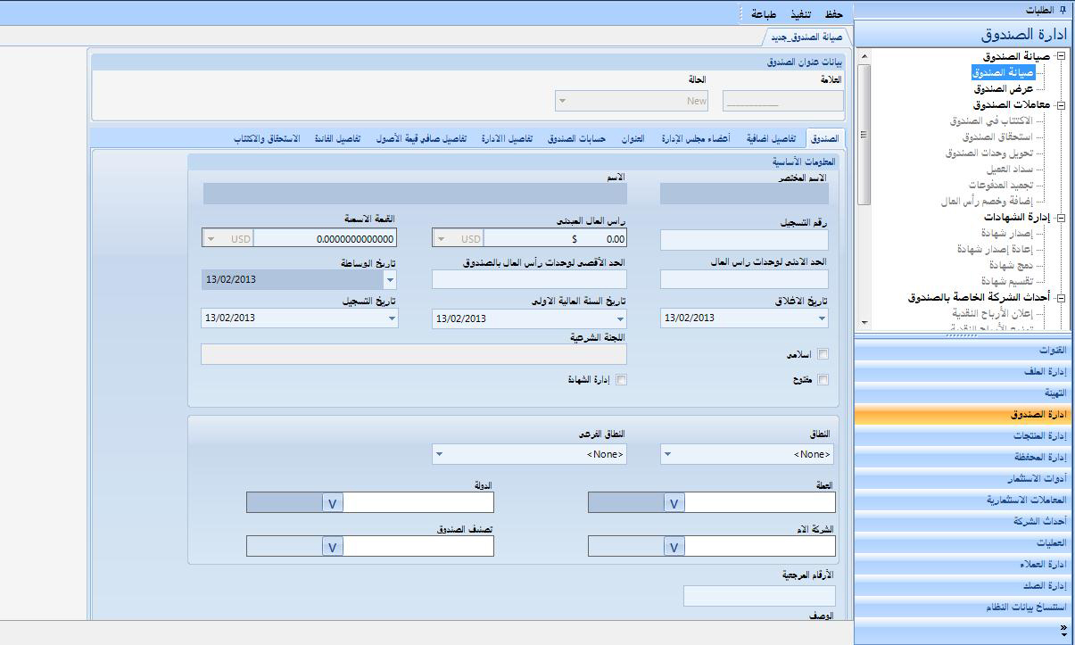

الرسم التوضيحي 1: شاشة حفظ الصندوق_تحرير - علامة تبويب المعلومات الأساسية

1. في حقلالاسم المختصر، أدخل اسمًا مختصرًا للصندوق، وهذا الحقل إلزامي.
2. في حقل الاسم، أدخل اسم الصندوق التي يتعين إنشاؤها، وهذا الحقل إلزامي.
3. في حقل **رقم التسجيل**، أدخل رقم التسجيل لهذه الشركة في عملي التمويل.
4. في حقل **رأس المال المبدئي** ، أدخل رأس المال الذي تمت إضافته لأول مرة لإنشاء الصندوق.
5. في حقل **القيمة الاسمية** أدخل القيمة الاسمية لوحدة الصندوق.
6. في حقل **الحد الأدنى لوحدات رأس مال**، أدخل أدنى مبلغ للوحدات الإجمالية التي يتعين الاكتتاب لها في الصندوق.
7. في حقل **الحد الأقصى لوحدات رأس المال بالصندوق**، أدخل أقصى مبلغ للوحدات الإجمالية التي يتعين الاكتتاب لها في الصندوق.
8. في حقل **تاريخ الوساطة**، أدخل تاريخ البدء لشركة التمويل حيث لا يمكن أن يبدأ أي اكتتاب أو عملية قبل تاريخ البدء المعين للشركة.
9. في حقل **تاريخ الاستحقاق**، أدخل التاريخ المعين كتاريخ إعلاق للصندوق حيث لا يمكن وضع أية وحدات على السوق بعد هذا التاريخ.
10. في حقل **تاريخ السنة المالية الأولى**، أدخل تاريخ انتهاء السنة المالية الأولى.
11. في حقل **تاريخ التسجيل**، أدخل تاريخ تسجيل الشركة رسميًا.
12. يتعين تحديد مربع الاختيار **إسلامي** لتعيين الصندوق هذه كعمل إسلامي، يتم تمكين حقل مستشار الشريعة لإدخال اسم المستشار الإسلامي. إذا لم يتم تحديد مربع الاختيار إسلامي، فلا يكون إلزامياً ملء حقل مستشار الشريعة.)
13. يجب تحديد مربع الاختيار **مفتوح** لتعيين أن عدد الوحدات المعينة للاكتتاب غير محدود؛ على سبيل المثال، إذا كانت 100 وحدة معينة على اليوم الأول، فإن عدد الوحدات التي يتعين بيعها غير محدود على هذا العدد، وفي اليوم التالي، قد يتم تعيين المزيد من الوحدات للاكتتاب.
14. يجب تحديد مربع الاختيار **إدارة الشهادات** لمنح شهادات لالمساهمون.
15. من القائمة المنسدلة **القطاع**، حدد القطاع الذي يجب أن تعمل به الصندوق هذه.
16. من القائمة المنسدلة **النطاق الفرعي**، حدد النطاق الفرعي الذي ستعمل عليه هذه الصندوق فيما يتعلق بالقطاع المحدد بالفعل.
17. انقر  بالقائمة المنسدلة **العملة** لتحديد رمز واسم العملة التي يتعين استخدامها في الصندوق من قائمة العملات المحددة مسبقًا، والمتاحة ضمن أعمدة الرمز والتفاصيل (انقر نقرًا مزدوجًا للتحديد). يتم عرض رمز واسم العملة المحددة.
18. انقر  بالقائمة المنسدلة **الدولة** لتحديد رمز واسم البلد التي ستتم بها الصندوق هذه من قائمة البلدان المحددة مسبقًا؛ المتاحة ضمن أعمدة الرمز و التفاصيل (انقر نقرًا مزدوجًا للتحديد). يتم عرض رمز واسم البلد المحدد.
19. انقر  بالقائمة المنسدلة **الشركة** الأم لتحديد الشركة الأم من قائمة الشركات الأم المحددة مسبقًا، المتاحة ضمن أعمدة الرمز والتفاصيل (انقر نقرًا مزدوجًا للتحديد). يتم عرض رمز واسم الشركة المحددة.
20. انقر  بالقائمة المنسدلة **تصنيف الصندوق** لتحديد تصنيف الصندوق من قائمة التصنيفات المحددة مسبقًا المتوفرة ضمن أعمدة الرمز والتفاصيل (انقر نقرًا مزدوجًا للتحديد). يتم عرض التصنيف المحدد.

تعريف العناصر

| مجموعة الحقول | العنصر | | **التعريف** |
| --- | --- | --- | --- |
| **المعلومات الأساسية** | | **الاسم المختصر** | يُستخدم حقل **الاسم المختصر**، لإدخال **اسم** مختصر للصندوق. هذا الحقل إلزامي |
|  | | **الاسم** | في حقل **الاسم**، أدخل اسم الصندوق التي يتعين إنشاؤها. |
|  | | **رقم التسجيل** | يُستخدم حقل **رقم التسجيل** لإدخال رقم التسجيل لهذه الشركة في الصندوق. |
|  | | **راس المال المبدئي** | يُستخدم حقل **رأس المال المبدئي** لإدخال رأس المال الذي تمت إضافته لأول مرة لإنشاء الصندوق. |
|  | | **القيمة الاسمية** | يستخدم حقل **القيمة الاسمية** لإدخال القيمة الاسمية لوحدة الصندوق. |
|  | | **الحد الأدنى لوحدات رأس المال** | يستخدم حقل الحد الأدنى لوحدات رأس المال لإدخال أدنى مبلغ للوحدات الإجمالية التي يتعين الاكتتاب لها في الصندوق. |
|  | | **الحد الأقصى لوحدات رأس المال بالصندوق** | يستخدم حقل الحد الأقصى لوحدات رأس مال بالصندوقلإدخال أقصى مبلغ للوحدات الإجمالية التي يتعين الاكتتاب لها في الصندوق. |
|  | | **تاريخ الوساطة** | يستخدم حقل **تاريخ الوساطة**، لإدخال تاريخ البدء لشركة التمويل حيث لا يمكن أن يبدأ أي اكتتاب أو عملية قبل تاريخ البدء المعين للشركة. |
|  | | **تاريخ الإغلاق** | يستخدم حقل **تاريخ الإغلاق**، لإدخال التاريخ المعين كتاريخ إغلاق الصندوق حيث لا يمكن وضع أية وحدات على السوق بعد هذا التاريخ. |
|  | | **تاريخ انتهاء السنة المالية الأولى** | يستخدم حقل **تاريخ انتهاء للسنة المالية الأولى** لإدخال تاريخ انتهاء السنة المالية الأولى. |
|  | | **تاريخ التسجيل** | يستخدم حقل **تاريخ التسجيل** لإدخال تاريخ تسجيل الشركة رسميًا. |
|  | | **إسلامي** | يتعين تحديد مربع الاختيار **إسلامي** لتعيين الصندوق هذه كعمل إسلامي، يتم تمكين حقل **مستشار الشريعة** لإدخال اسم المستشار الإسلامي. |
|  | | **اللجنة الشرعية** | يتم استخدام حقل **اللجنة الشرعية** لإدخال اسم مستشار الشريعة (إذا لم يتم تحديد مربع الاختيار **إسلامي**، ولا يكون إلزامي ملء حقل **مستشار الشريعة**.)) |
|  | | **مفتوح** | يجب تحديد مربع الاختيار **مفتوح** لتعيين أن عدد الوحدات المعينة للاكتتاب غير محدود؛ على سبيل المثال، إذا كانت 100 وحدة معينة على اليوم الأول، فإن عدد الوحدات التي يتعين بيعها غير محدود على هذا العدد، وفي اليوم التالي، قد يتم تعيين المزيد من الوحدات للاكتتاب. |
|  | | **إدارة الشهادة** | يجب تحديد مربع الاختيار **إدارة الشهادات** لمنح شهادات لالمساهمون. |
|  | | **النطاق** | تستخدم القائمة المنسدلة **القطاع**، لتحديد القطاع الذي يجب أن تعمل به الصندوق هذه. |
|  | | **النطاق الفرعي** | تستخدم القائمة المنسدلة **النطاق الفرعي:** ، لتحديد القطاع الفرعي الذي ستعمل عليه هذه الصندوق فيما يتعلق بالقطاع المحدد بالفعل. |
|  | | **العملة** | انقر  بالقائمة المنسدلة **العملة** لتحديد رمز واسم العملة التي يتعين استخدامها في الصندوق من قائمة العملات المحددة مسبقًا، والمتاحة ضمن أعمدة **الرمز** و**التفاصيل** (انقر نقرًا مزدوجًا للتحديد). يتم عرض رمز واسم العملة المحددة. |
|  | | **الدولة** | انقر  بالقائمة المنسدلة **الدولة** لتحديد رمز واسم البلد التي ستتم بها الصندوق هذه من قائمة البلدان المحددة مسبقًا؛ المتاحة ضمن أعمدة **الرمز** و **التفاصيل** (انقر نقرًا مزدوجًا للتحديد). يتم عرض رمز واسم البلد المحدد. |
|  | | **الشركة الأم** | انقر  بالقائمة المنسدلة **الشركة الأم** لتحديد الشركة الأم من قائمة الشركات الأم المحددة مسبقًا، المتاحة ضمن أعمدة **الرمز** و**التفاصيل** (انقر نقرًا مزدوجًا للتحديد). يتم عرض رمز واسم الشركة المحددة. |
|  | | **تصنيف الصندوق** | انقر  بالقائمة المنسدلة **تصنيف الصندوق** لتحديد تصنيف الصندوق من قائمة التصنيفات المحددة مسبقًا المتوفرة ضمن أعمدة **الرمز** و**التفاصيل** (انقر نقرًا مزدوجًا للتحديد). يتم عرض التصنيف المحدد |

إدخال التفاصيل الإضافية

من خلال علامة التبويب تفاصيل إضافية، يمكنك إدخال معلومات لمحفظة جديدة، أو تحرير معلومات لمحفظة حالية، وإضافة معلومات منتج جديد أو تحرير معلومات منتج حالي أيضًا.

* **لتنفيذ هذه المهمة، قم بما يلي:**

1. من شاشة **حفظ الصندوق_تحرير** ، انقر علامة تبويب **التفاصيل الإضافية**، سيتم عرض علامة التبويب التفاصيل الإضافية أو في علامة تبويب **المعلومات الأساسية**، انقر التالي، سيتم عرض علامة التبويب.

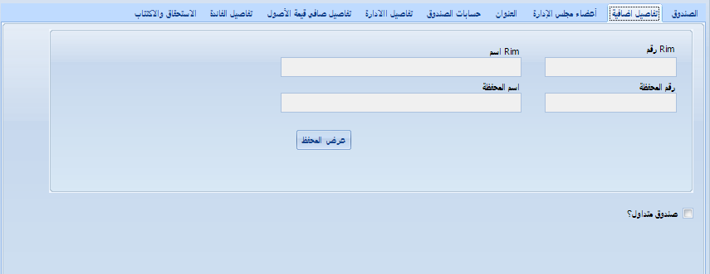

الرسم التوضيحي 2: حفظ الصندوق_شاشة التحرير- علامة التبويب التفاصيل الإضافية

1. لتحرير تفاصيل المحفظة، انقر **الزر عرض المحفظة**. يتم عرض شاشة **إعداد محفظة_تحرير** بالمعلومات المدخلة لتحريرها. لمزيد من التفاصيل يرجى مراجعة العملية محفظة_تحرير في الوحدة إدارة المحفظة.
2. حدد مربع الاختيار **صندوق متداول** ، يتم عرض قسم **المنتج** باسم ورمز المنتج إذا كان هناك منتج معين بالفعل للصندوق. إذا لم يكن هناك منتج معين للصندوق قم بإضافة منتج جديد.
3. لإضافة منتج جديد، انقر الزر ***إضافة******منتج***. يتم عرض شاشة **إعداد منتج (جديد)** لإدخال تفاصيل المنتج الجديد. لمزيد من التفاصيل يرجى مراجعة العملية **إعداد منتج (جديد)** في الوحدة إدارة المنتج.
4. انقر إرسال لحفظ التاريخ المدخل والعودة إلى علامة تبويب التفاصيل الإضافية على شاشة **إعداد الصندوق (تحرير).**

|  |  |
| --- | --- |
| **ملحوظة**  note icon | *يجب أن تكون المحفظة المنشأة من نوع الصندوق.* |

تعريفات العناصر

| اسم القسم | العنصر | التعريف |
| --- | --- | --- |
| **التفاصيل الإضافية** | **رقم RIM** | يعرض حقل **رقم RIM** رقم RIM لمدير الصندوق. |
|  | **اسم RIM** | يعرض حقل **اسم RIM** اسم مدير الصندوق على النحو المعين من **شاشة** إعداد المحفظة. |
|  | **رقم المحفظة** | يعرض حقل **رقم المحفظة** رقم المحفظة على النحو المعين من **شاشة** إعداد المحفظة. |
|  | **اسم المحفظة** | يعرض حقل **اسم المحفظة** اسم المحفظة على النحو المعين من **شاشة** إعداد المحفظة. |
|  | **تحرير المحفظة** | انقر الزر ***تحرير المحفظة*** لفتح شاشة **تحرير المحفظة** لتحرير بيانات المحفظة المعروضة. |
|  | **الصندوق المتداول** | حدد مربع الاختيار **الصندوق المتداول** لعرض بيانات المنتج. |
| **المنتج** | **رمز المنتج** | يعرض حقل **رمز المنتج** رمز المنتج إذا كان هناك منتج معين للصندوق. |
|  | **اسم المنتج** | يعرض حقل **اسم المنتج** اسم المنتج إذا كان هناك منتج معين للصندوق. |
|  | **إضافة منتج** | انقر الزر ***إضافة منتج*** لفتح شاشة **إعداد منتج (جديد)** لإضافة بيانات المنتج الجديد. |

إضافة/تحرير أعضاء مجلس الإدارة

تستخدم علامة تبويبأعضاء مجلس الإدارةلإدخال معلومات أعضاء مجلس إدارة الصندوق.

* **لتنفيذ هذه المهمة، قم بما يلي:**

1. من شاشة **حفظ الصندوق**، انقر علامة التبويب **أعضاء مجلس الإدارة** ، يتم عرض علامة التبويب أعضاء مجلس الإدارة.

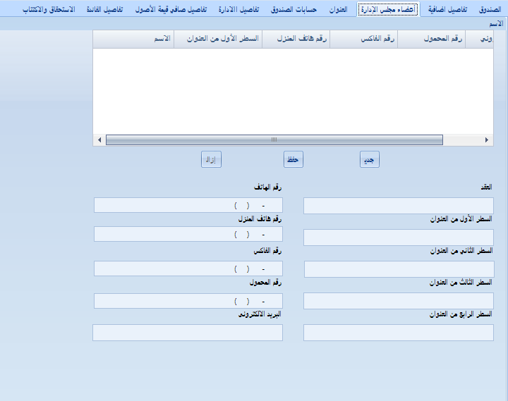

الرسم التوضيحي 3: حفظ الصندوق_شاشة تحرير- علامة تبويب أعضاء مجلس الإدارة

1. انقر الزر **جديد**؛ يتم عرض حقول إدخال بيانات أعضاء مجلس الإدارة.
2. في حقل **الاسم** ، أدخل اسم عضو مجلس الإدارة الجديد.
3. في حقل **السطر الأول من العنوان**: ، أدخل السطر الأول لعنوان عضو مجلس الإدارة لإرسال المراسلات عليه.
4. في حقل **السطر الثاني من العنوان**: ، أدخل السطر الثاني لعنوان عضو مجلس الإدارة الذي يتعين إرسال المراسلات عليه.
5. في حقل **السطر الثالث من العنوان**: ، أدخل السطر الثالث لعنوان عضو مجلس الإدارة لإرسال المراسلات عليه.
6. في حقل **السطر الرابع من العنوان:** ، أدخل السطر الرابع لعنوان عضو مجلس الإدارة لإرسال المراسلات عليه.
7. في حقل **رقم هاتف المنزل**: أدخل رقم هاتف عضو مجلس الإدارة لعنوانه/عنوانها الرئيسي.
8. في حقل **رقم الفاكس ،** أدخل رقم الفاكس الرئيسي لعضو مجلس الإدارة.
9. في حقل **رقم المحمول**، أدخل رقم المحمول لعضو مجلس الإدارة.
10. في حقل **البريد الإلكتروني** ، أدخل اسم عنوان البريد الإلكتروني الرئيسي لعضو مجلس الإدارة.
11. انقر **حفظ**، يتم عرض عضو مجلس الإدارة الجديد في شبكة أعضاء مجلس الإدارة.
12. لحذف معلومات عضو مجلس إدارة حالي، حدد عضو مجلس الإدارة الذي يتعين حذفه من الشبكة، ثم انقر ***حذف*** ؛ يتم حذف المعلومات.

تعريفات العناصر

| اسم القسم | العنصر | التعريف |
| --- | --- | --- |
| **أعضاء مجلس الإدارة** | **جديد** | انقر الزر ***جديد***؛ يتم عرض حقول إدخال بيانات أعضاء مجلس الإدارة. |
|  | حفظ | انقر ***حفظ***، يتم حفظ المعلومات الجديدة/المحررة، وعرضها في شبكة **أعضاء مجلس الإدارة**. |
|  | حذف | انقر الزر ***حذف*** لحذف لمعلومات عضو مجلس الإدارة المحدد حذف. |
|  | الاسم | في حقل **الاسم** ، أدخل اسم عضو مجلس الإدارة الجديد. |
|  | السطر الأول من العنوان | يستخدم حقل **السطر الأول من العنوان:** ، أدخل السطر الأول لعنوان عضو مجلس الإدارة لإرسال المراسلات عليه. |
|  | السطر الثاني من العنوان | يستخدم حقل **السطر الثاني من العنوان:** ، أدخل السطر الثاني لعنوان عضو مجلس الإدارة لإرسال المراسلات عليه. |
|  | السطر الثالث من العنوان | يستخدم حقل **السطر الثالث من العنوان:** ، أدخل السطر الثالث لعنوان عضو مجلس الإدارة لإرسال المراسلات عليه. |
|  | السطر الثالث من العنوان | يستخدم حقل **السطر الرابع من العنوان:** ، أدخل السطر الرابع لعنوان عضو مجلس الإدارة لإرسال المراسلات عليه. |
|  | رقم هاتف المنزل | **رقم هاتف المنزل:** أدخل رقم هاتف عضو مجلس الإدارة لعنوانه/عنوانها الرئيسي. |
|  | رقم الفاكس | يستخدم حقل **رقم الفاكس:** لإدخال رقم الفاكس الرئيسي لعضو مجلس الإدارة. |
|  | رقم المحمول | يستخدم حقل **رقم المحمول:** إدخال رقم المحمول لعضو مجلس الإدارة. |
|  | البريد الإلكتروني | يستخدم حقل **البريد الإلكتروني:** إدخال اسم عنوان البريد الإلكتروني الرئيسي لعضو مجلس الإدارة. |

إضافة/تحرير العناوين

تستخدم علامة التبويب العناوين لإدخال عناوين مديري شركة الصندوق.

* **لتنفيذ هذه المهمة، قم بما يلي:**

1. من شاشة **حفظ الصندوق**، انقر علامة التبويب **العناوين** ، أو انقر التالي ، يتم عرض علامة التبويب العناوين.

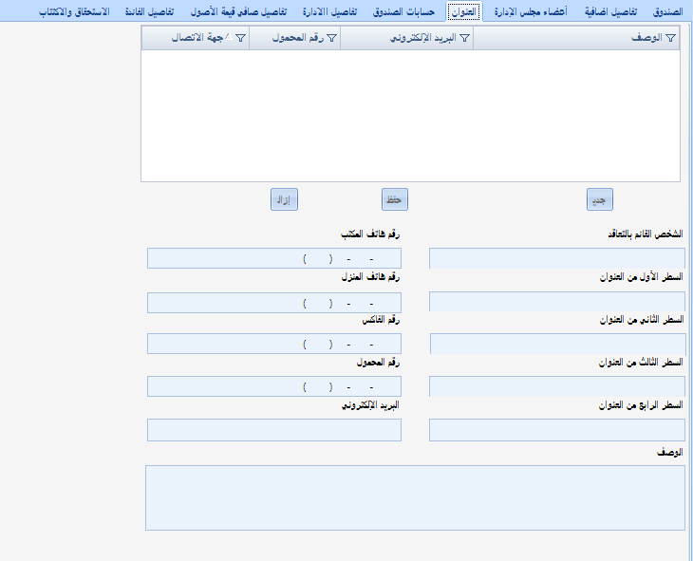

الرسم التوضيحي 4: حفظ الصندوق_شاشة التحرير- علامة التبويب العناوين

1. انقر الزر جديد؛ يتم عرض الحقول المخصصة لإدخال العناوين المعروضة.
2. في حقل جهة الاتصال ، أدخل اسم الشخص الجديد الذي يمكن الاتصال عليه.
3. في حقل السطر الأول من العنوان: ، أدخل السطر الأول لعنوان جهة الاتصال لإرسال المراسلات عليه.
4. في حقل السطر الثاني من العنوان: ، أدخل السطر الثاني لعنوان جهة الاتصال الذي يتعين إرسال المراسلات عليه.
5. في حقل السطر الثالث من العنوان: ، أدخل السطر الثالث لعنوان جهة الاتصال لإرسال المراسلات عليه.
6. في حقل السطر الرابع من العنوان: ، أدخل السطر الرابع لعنوان جهة الاتصال لإرسال المراسلات عليه.
7. في حقل رقم هاتف المنزل: أدخل رقم هاتف جهة الاتصال لعنوانه/عنوانها الرئيسي.
8. في حقل رقم الفاكس:، أدخل رقم الفاكس الرئيسي للشخص الذي يمكن الاتصال عليه.
9. في رقم المحمول: ، أدخل رقم المحمول الرئيسي للشخص الذي يمكن الاتصال عليه.
10. في حقل البريد الإلكتروني: ، أدخل عنوان البريد الإلكتروني الرئيسي للشخص الذي يمكن الاتصال عليه.
11. في حقل الوصف، أدخل نصًا حرًا لوصف الملاحظات. إن وجد.
12. انقر حفظ، يتم عرض معلومات شركة الصندوق الجديدة في شبكة العناوين.
13. لحذف معلومات شركة صناديق حالية، حدد جهة الاتصال الذي يتعين حذفه من الشبكة، ثم انقر حذف ؛ يتم حذف المعلومات.

تعريفات العناصر

| اسم القسم | العنصر | التعريف |
| --- | --- | --- |
| **العناوين** | **جديد** | انقر الزر ***جديد***؛ يتم عرض الحقول المخصصة لإدخال بيانات الأشخاص الذي يمكن الاتصال عليهم. |
|  | **حفظ** | انقر ***حفظ***، يتم حفظ المعلومات الجديدة/المحررة، وعرضها في شبكة **العناوين**. |
|  | **حذف** | انقر الزر ***حذف*** لحذف معلومات جهة الاتصال المحدد . |
|  | **جهة الاتصال** | يستخدم حقل **جهة الاتصال** لإدخال اسم الشخص الجديد الذي يمكن الاتصال عليه الجديد. |
|  | **السطر الأول من العنوان** | يستخدم حقل **السطر الأول من العنوان:** لإدخال السطر الأول لعنوان جهة الاتصال لإرسال المراسلات عليه. |
|  | **السطر الثاني من العنوان** | يستخدم حقل **السطر الثاني من العنوان:** لإدخال السطر الثاني لعنوان جهة الاتصال لإرسال المراسلات عليه. |
|  | **السطر الثالث من العنوان** | يستخدم حقل **السطر الثالث من العنوان:** لإدخال السطر الثالث لعنوان جهة الاتصال لإرسال المراسلات عليه. |
|  | **السطر الرابع من العنوان** | يستخدم حقل **السطر الرابع من العنوان:** لإدخال السطر الرابع لعنوان جهة الاتصال لإرسال المراسلات عليه. |
|  | **رقم هاتف المنزل** | **رقم هاتف المنزل:** يستخدم لإدخال رقم هاتف جهة الاتصال لعنوانه/عنوانها الرئيسي. |
|  | **رقم الفاكس** | **رقم الفاكس:**يستخدم لإدخال رقم الفاكس الرئيسي للشخص الذي يمكن الاتصال عليه. |
|  | **رقم المحمول** | **رقم المحمول:** يستخدم هذا الحقل لإدخال رقم المحمول الرئيسي للشخص الذي يمكن الاتصال عليه. |
|  | **البريد الإلكتروني** | **البريد الإلكتروني:** يستخدم هذا الحقل لإدخال عنوان البريد الإلكتروني الرئيسي للشخص الذي يمكن الاتصال عليه. |
|  | **الوصف** | يستخدم حقل **الوصف** لإدخال نص حر يصف الملاحظات. إن وجد. |

إضافة / تحرير حسابات الصناديق

تستخدم علامة التبويب **حسابات الصناديق** لإدخال عناوين مالكي الحساب.

* **لتنفيذ هذه المهمة، قم بما يلي:**

1. من شاشة **حفظ** **صندوق**، انقر علامة التبويب **حسابات الصندوق**، يتم عرض علامة التبويب **حسابات الصناديق** مع شبكة تحدد حسابات الصناديق المتاحة.

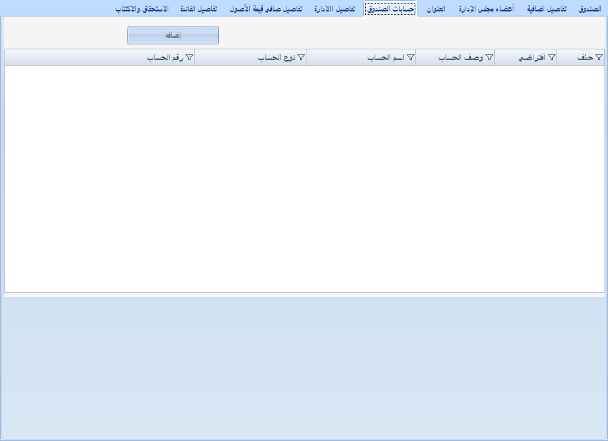

الرسم التوضيحي 5: حفظ صندوق_شاشة تحرير- علامة تبويب حسابات الصناديق

1. أدخل رقم الحساب في حقل رقم الحساب . يتحقق النظام من رقم الحساب المدخل من النظام المصرفي الرئيسي، وإذا لم يكن رقمًا صالحًا، يعرض النظام رسالة خطأ ويتم حذف السجل.
2. حدد نوع الحساب من القائمة المنسدلة لعمود نوع الحساب. (يدعم النظام التعامل مع الحسابات النقدية في إدارة الصناديق).
3. حدد النوع الفرعي للحساب من القائمة المنسدلة لعمود اسم الحساب.
4. أدخل وصف الحساب في حقل وصف الحساب .
5. ضع علامة على مربع الاختيار افتراضي لتعيين الحساب كحساب افتراضي.
6. لحذف سجل الحساب، حدد الحساب من شبكة الحسابات، ثم انقر حذف .

تعريفات العناصر

| اسم القسم | العنصر | التعريف |
| --- | --- | --- |
| **حساب الصناديق:** | **رقم الحساب** | يستخدم عمود **رقم الحساب** لإدخال رقم الحساب. |
|  | **نوع الحساب** | يعرض العمود **نوع الحساب** أنواع الحساب المحددة مسبقًا في الأنظمة للتحديد من بينها. |
|  | **اسم الحساب** | يعرض العمود **اسم الحساب** الأنواع الرعية للحسابات لنوع الحساب المحدد للتحديد من بينها. |
|  | **وصف الحساب** | يُستخدم العمود **وصف الحساب** لإدخال وصف الحساب، إن وُجد. |
|  | **افتراضي** | ضع علامة على مربع الاختيار **افتراضي** لتعيين الحساب كحساب افتراضي. |
|  | **حذف** | انقر هذا الزر لحذف حساب من شبكة الحسابات. |

إضافة/ تحرير تفاصيل مدير

تستخدم علامة التبويب **تفاصيل الإدارة** **لإدخال تفاصيل مدير الصندوق.**

* **لتنفيذ هذه المهمة، قم بما يلي:**

1. من شاشة **حفظ الصندوق** ، انقر علامة التبويب **تفاصيل الإدارة** ، يتم عرض علامة التبويب **تفاصيل الإدارة الإدارة** .

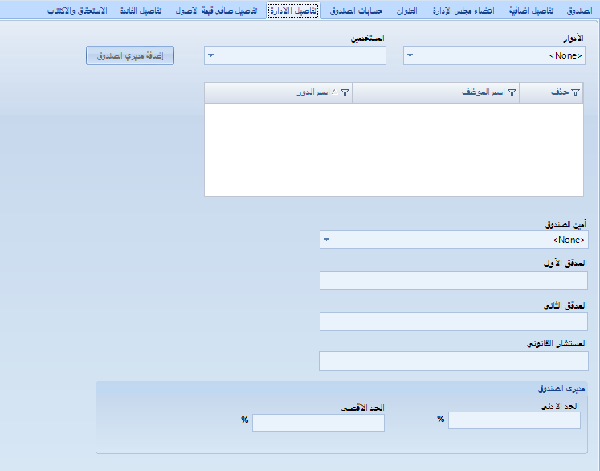

الرسم التوضيحي 6: حفظ الصندوق_شاشة التحرير- علامة التبويب تفاصيل الإدارة

1. من القائمة المنسدلة الأدوار، حدد دور المستخدم. تتم تعبئة القائمة المنسدلة المستخدمين وفقًا للدور المحدد.

|  |  |
| --- | --- |
| **ملحوظة**  note icon | يمكن للمستخدم إضافة أكثر من مستخدم للصندوق من دور محدد (مدير صندوق، مدير أصول، مسؤول صندوق). |

1. من القائمة المنسدلة المستخدمين ، حدد اسم المستخدم.
2. انقر الزر إضافة مديري الصندوق، يتم عرض تفاصيل المستخدم الجديد المضاف في الشبكة.
3. لحذف مستخدم، حدد مستخدم من الشبكة ثم انقر حذف.
4. من القائمة المنسدلة أمين الصندوق، حدد اسم الشخص الذي سيكون مسؤولا كأمين للصندوق لحفظ أي وثائق تخص الصندوق.
5. في حقل المدقق 1 ، أدخل اسم المدقق الأول المعين لتدقيق الصندوق.
6. في حقل المدقق 2 ، ادخل اسم المدقق الثاني المعين لتدقيق الصندوق.
7. في حقل المستشار القانوني ، أدخل اسم المستشار القانوني المحدد لاستشارته في أي قضايا قانونية تتعلق بالصندوق.
8. في حقل الحد الأدنى ، أدخل أدنى نسبة من الوحدات يتم امتلاكها بواسطة مدير الصندوق.
9. في حقل الحد الأقصى، أدخل أقصى نسبة من الوحدات يتم امتلاكها بواسطة مدير الصندوق.

تعريفات العناصر

| اسم القسم | العنصر | التعريف |
| --- | --- | --- |
| **تفاصيل المدير** | **الأدوار** | تستخدم القائمة المنسدلة **الأدوار** لتحديد دور المستخدم. |
|  | **المستخدمون** | تستخدم القائمة المنسدلة **المستخدمين** لتحديد اسم المستخدم. |
|  | **إضافة مديري الصندوق** | انقر الزر ***إضافة***، يتم عرض تفاصيل المستخدم الجديد المضاف في الشبكة. |
|  | **اسم الدور** | يعرض عمود **اسم المشغل** اسم المستخدم المحدد. |
|  | **اسم العمود** | يعرض عمود **اسم الدور** اسم دور المستخدم المحدد. |
|  | **معرّف دور المستخدم** | يعرض عمود **معرّف** **دور المستخدم** معرّف دور المستخدم المحدد. |
|  | **حذف** | انقر مربع الاختيار ***حذف*** لحذف المستخدم المحدد من الشبكة. |
|  | **أمين الصندوق** | تستخدم القائمة المنسدلة **أمين الصندوق**، لتحديد اسم الشخص الذي سيكون مسؤولا كأمين للصندوق لحفظ أي وثائق تخص الصندوق. |
|  | **المدقق 1** | يستخدم حقل **المدقق 1** لإدخال اسم المدقق الأول المعين لتدقيق الصندوق. |
|  | **المدقق 2** | يستخدم حقل **المدقق 2** لإدخال اسم المدقق الثاني المعين لتدقيق الصندوق. |
|  | **المستشار القانوني** | يستخدم حقل **المستشار القانوني** لإدخال اسم المستشار القانوني المحدد لاستشارته في أي قضايا قانونية تتعلق بالصندوق. |
| **الوحدات المملوكة لمدير الصندوق** | **الحد الأدنى** | يستخدم حقل **الحد الأدنى** ، لإدخال أدنى نسبة من الوحدات يتم امتلاكها بواسطة مدير الصندوق. |
|  | **الحد الأقصى** | يستخدم حقل **الحد الأقصى** ، لإدخال أقصى نسبة من الوحدات يتم امتلاكها بواسطة مدير الصندوق. |
|  | **إرسال** | انقر ***إرسال*** لحفظ البيانات المُدخلة. |

إدارة تفاصيل صافي قيمة الأصول

تستخدم علامة التبويب **تفاصيل صافي قيمة** الأصول لإدخال تفاصيل صافي قيمة الأصول.

* **لتنفيذ هذه المهمة، قم بما يلي:**

1. من شاشة **حفظ** **الصندوق** ، انقر علامة التبويب **تفاصيل صافي قيمة الأصول** ، يتم عرض علامة التبويب **تفاصيل صافي قيمة الأصول** .

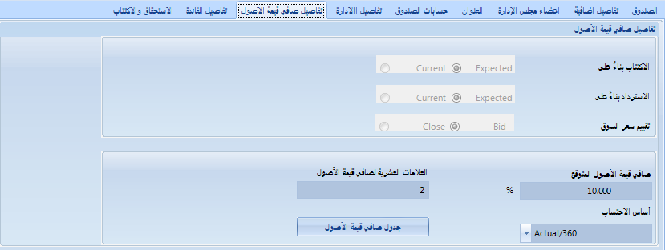

الرسم التوضيحي 7: حفظ الصندوق_شاشة التحرير- علامة التبويب تفاصيل صافي قيمة الأصول

1. حدد زر الاختيار الحالي لتعيين أن اكتتاب الصندوق قائم على قيمة الأصول الصافية الحالية.
2. حدد زر الاختيار المتوقع لتعيين أن اكتتاب الصندوق قائم على قيمة الأصول الصافية المتوقعة.
3. حدد زر الاختيار الحالي لتعيين أن استرداد الصندوق قائم على قيمة الأصول الصافية الحالية.
4. حدد زر الاختيار المتوقع لتعيين أن استرداد الصندوق قائم على قيمة الأصول الصافية المتوقعة.
5. حدد زر الاختيار إغلاق لتحديد تقييم الوحدات على سعر الإغلاق.
6. حدد زر الاختيار عرض لتحديد تقييم الوحدات على سعر العرض.
7. في حقل صافي قيمة الأصول المتوقع، أدخل نسبة الاختلاف بين صافي قيمة الأصول وصافي قيمة الأصول الحالية.
8. في حقل الأرقام العشرية لصافي قيمة الأصول، أدخل عدد الأرقام العشرية لصافي قيمة الأصول.
9. من القائمة المنسدلة أساس الاحتساب حدد أساس الاستحقاق على سبيل المثال ، 360 الأيام الفعلية.....
10. انقر الزر جدول صافي قيمة الأصول لفتح شاشة المجدول (تحرير) لتحرير الفترة الدورية والتي وفقًا لها سيتم تشغيل عملية صافي قيمة الأصول. لمزيد من التفاصيل في شاشة المجدول (تحرير) يرجى الرجوع إلى قسم إعداد منشئ الجدول.

تعريفات العناصر

| اسم القسم | العنصر | التعريف |
| --- | --- | --- |
| **تفاصيل صافي قيمة الأصول** | **الحالي** | حدد زر الاختيار ***الحالي*** لتعيين أن اكتتاب الصندوق قائم على قيمة الأصول الصافية الحالية. |
|  | **المتوقع** | حدد زر الاختيار ***المتوقع*** لتعيين أن اكتتاب الصندوق قائم على قيمة الأصول الصافية المتوقعة. |
|  | **صافي قيمة الأصول المتوقع** | يستخدم حقل **صافي قيمة الأصول المتوقع**، لإدخال نسبة الاختلاف بين صافي قيمة الأصول وصافي قيمة الأصول الحالية. |
|  | **الأرقام العشرية لصافي قيمة الأصول** | يستخدم حقل **الأرقام العشرية لصافي قيمة الأصول** لإدخال عدد الأرقام العشرية لصافي قيمة الأصول. |
|  | **جدول صافي قيمة الأصول** | انقر الزر ***جدول صافي قيمة الأصول*** لفتح شاشة إعداد المجدول لتحيد الفترة الدورية والتي وفقًا لها سيتم تشغيل عملية صافي قيمة الأصول. |
|  | **إرسال** | انقر ***إرسال لحفظ***  البيانات المُدخلة. |

إدارة تفاصيل الرسوم

تستخدم علامة التبويب **تفاصيل الرسوم** لإدخال تفاصيل الرسوم المدفوعة على القيام بأي عملية اكتتاب أو استرداد للبنك.

* **لتنفيذ هذه المهمة، قم بما يلي:**

1. من شاشة حفظ الصندوق ، انقر علامة التبويب الاستحقاق والاكتتاب ، يتم عرض علامة التبويب تفاصيل الرسوم .
2. انقر  بالقائمة المنسدلة رسوم الاكتتاب لتحديد رمز واسم رسوم الاكتتاب من قائمة رسوم الاكتتاب المحددة مسبقًا؛ المتوفر ضمن أعمدة الرمز والتفاصيل (انقر نقرًا مزدوجًا للتحديد). يتم عرض التفاصيل المحددة.

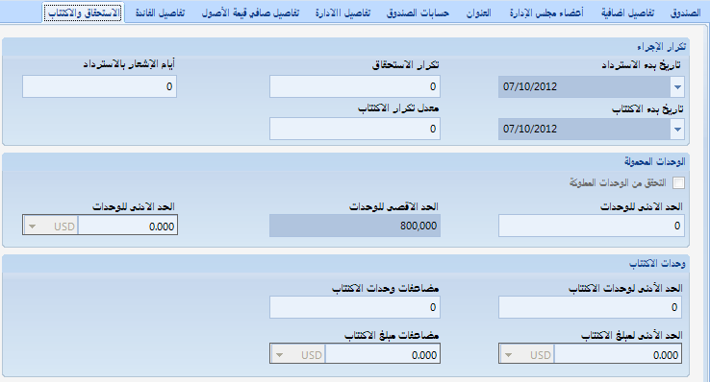

الرسم التوضيحي 8: حفظ الصندوق _تحرير - علامة التبويب تفاصيل الرسوم - تحديد تفاصيل رسوم الاكتتاب

1. انقر الزر القائمة المنسدلة **رسوم الاسترداد** لتحديد رمز واسم رسوم ا من قائمة رسوم الاسترداد المحددة مسبقًا؛ المتوفر ضمن أعمدة **الرمز** و**التفاصيل** (انقر نقرًا مزدوجًا للتحديد). يتم عرض التفاصيل المحددة.
2. في قسم **رسوم الحوافز**، من القائمة المنسدلة **رسوم الحوافز**، حدد **ملف تعريف** رسوم الحوافز الذي يعين النسبة التي يتعين تحصيلها على أي ربح تم تحقيقه يتجوز الهدف المعيّن.
3. من القائمة المنسدلة **قالب احتساب رسوم الحوافز**، حدد القالب المطلوب لرسوم الاستحقاق التي يحصلها المدير كحوافز.
4. من القائمة المنسدلة **قالب سداد رسوم الحوافز**، حدد النموذج المطلوب لرسوم السداد التي يحصلها المدير كحوافز.
5. حدد مربع الاختيار **رسوم الحوافز المرتبطة بصافي قيمة الأصول**، إذا كانت رسوم المدير المحصلة كحوافز سوف تزيد فيما يتعلق بصافي قيمة الأصول النهائية.
6. في قسم رسوم الأمين، من القائمة المنسدلة قالب احتساب رسوم الأمين، حدد القالب المطلوب لرسوم الاستحقاق التي يحصلها الأمين على حفظ الأوراق.
7. من القائمة المنسدلة قالب سداد رسوم الأمين ، حدد النموذج المطلوب لرسوم السداد التي يحصلها الأمين على حفظ الأوراق.
8. حدد مربع الاختيار رسوم الأمين المرتبطة بصافي قيمة الأصول، إذا كانت رسوم الأمين سوف تزيد فيما يتعلق بصافي قيمة الأصول النهائية.
9. في قسم رسوم الإدارة، حدد ملف تعريف رسوم الإدارة من القائمة المنسدلة رسوم الإدارة.
10. من القائمة المنسدلة قالب احتساب رسوم الإدارة حدد القالب المطلوب لرسوم الاستحقاق التي يحصلها المدير لإدارة الصندوق.
11. من القائمة المنسدلة قالب سداد رسوم الإدارة، حدد النموذج المطلوب لرسوم السداد التي يحصلها المدير لإدارة الصندوق.
12. حدد مربع الاختيار رسوم الإدارة المرتبطة بصافي قيمة الأصول، إذا كانت رسوم المدير سوف تزيد فيما يتعلق بصافي قيمة الأصول النهائية.

تعريفات العناصر

| اسم القسم | العنصر | التعريف |
| --- | --- | --- |
| **رسوم الصندوق** | **رسوم الاكتتاب** | تستخدم القائمة المنسدلة **رسوم الاكتتاب** لتحديد رسوم الاكتتاب. انقر بالقائمة المنسدلة **رسوم الاكتتاب** لتحديد رمز واسم رسوم الاكتتاب من قائمة رسوم الاكتتاب المحددة مسبقًا؛ المتوفر ضمن أعمدة **الرمز** و **التفاصيل** (انقر نقرًا مزدوجًا للتحديد). يتم عرض التفاصيل المحددة. |
|  | **رسوم الاسترداد** | تستخدم القائمة المنسدلة **رسوم الاسترداد** لتحديد تفاصيل رسوم الاسترداد. انقر  بالقائمة المنسدلة **رسوم الاسترداد** لتحديد رمز واسم رسوم الاسترداد من قائمة رسوم الاسترداد المحددة مسبقًا؛ المتوفر ضمن أعمدة **الرمز** و**التفاصيل** (انقر نقرًا مزدوجًا للتحديد). يتم عرض التفاصيل المحددة. |
| **رسوم الحوافز** | **رسوم الحوافز** | تستخدم القائمة المنسدلة **رسوم الحوافز** لتحديد **ملف تعريف** رسوم الحوافز الذي يعين النسبة التي يتعين تحصيلها على أي ربح تم تحقيقه يتجوز الهدف المعيّن. |
|  | **قالب احتساب رسوم الحوافز** | تستخدم القائمة المنسدلة **قالب استحقاق رسوم الحوافز** لتحديد القالب المطلوب لرسوم الاستحقاق التي يحصلها المدير كحوافز. |
|  | **قالب سداد رسوم الحوافز** | تستخدم القائمة المنسدلة **قالب سداد رسوم الحوافز** لتحديد النموذج المطلوب لرسوم السداد التي يحصلها المدير كحوافز. |
|  | **رسوم الحوافز المرتبطة بصافي قيمة الأصول** | حدد مربع الاختيار **رسوم الحوافز المرتبطة بصافي قيمة الأصول** ، إذا كانت رسوم المدير المحصلة كحوافز سوف تزيد فيما يتعلق بصافي قيمة الأصول النهائية. |
| **رسوم الأمين** | **قالب احتساب رسوم الأمين** | تستخدم القائمة المنسدلة **قالب استحقاق رسوم الأمين** لتحديد القالب المطلوب لرسوم الاستحقاق التي يحصلها الأمين على حفظ الأوراق. |
|  | **قالب سداد رسوم الأمين** | تستخدم القائمة المنسدلة **قالب سداد رسوم الأمين** لتحديد النموذج المطلوب لرسوم السداد التي يحصلها الأمين على حفظ الأوراق. |
|  | **رسوم الأمين المرتبطة بصافي قيمة الأصول** | حدد مربع الاختيار **رسوم الأمين المرتبطة بصافي قيمة الأصول** ، إذا كانت رسوم الأمين سوف تزيد فيما يتعلق بصافي قيمة الأصول النهائية. |
| **رسوم الإدارة** | **رسوم الإدارة** | يستخدم **ملف تعريف رسوم الإدارة** لتحديد ملف تعريف رسوم الإدارة. |
|  | **قالب احتساب رسوم الإدارة** | تستخدم القائمة المنسدلة **قالب استحقاق رسوم الإدارة** لتحديد القالب المطلوب لرسوم الاستحقاق التي يحصلها المدير لإدارة الصندوق. |
|  | **قالب سداد رسوم الإدارة** | تستخدم القائمة المنسدلة **قالب سداد رسوم الإدارة** لتحديد النموذج المطلوب لرسوم السداد التي يحصلها المدير لإدارة الصندوق. |
|  | **رسوم الإدارة المرتبطة بصافي قيمة الأصول** | حدد مربع الاختيار **رسوم الإدارة المرتبطة بصافي قيمة الأصول** ، إذا كانت رسوم المدير سوف تزيد فيما يتعلق بصافي قيمة الأصول النهائية. |
|  | **إرسال** | انقر ***إرسال لحفظ***  البيانات المُدخلة. |

الاكتتاب / الاسترداد

تستخدم علامة التبويب الاكتتاب/الاسترداد لاكتتاب أو استرداد الصندوق.

* **لتنفيذ هذه المهمة، قم بما يلي:**

1. من شاشة حفظ الصندوق، انقر علامة التبويب الاكتتاب/الاسترداد، يتم عرض علامة التبويب الاكتتاب/الاسترداد.

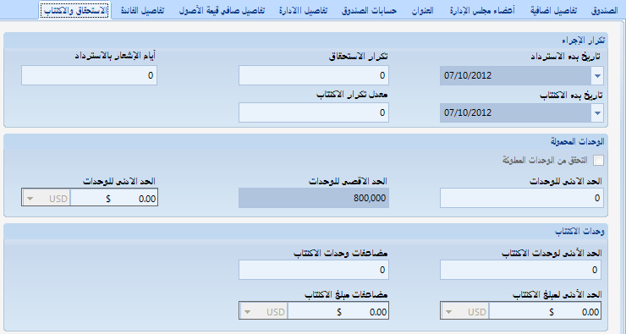

الرسم التوضيحي 9: شاشة حفظ الصندوق_تحرير - علامة تبويب الاكتتاب/الاسترداد

1. من القائمة المنسدلة **تاريخ بدء الاسترداد**، حدد تاريخ حدوث الاسترداد.
2. في حقل **تكرار الاسترداد** أدخل معدل تكرار حدوث عملية الاسترداد. فترة الفاصل الزمني بين الاستردادات معينة من تاريخ البدء وتعتمد على التكرار.
3. في حقل أيام الإشعار بالاسترداد، أدخل عدد أيام الإخطار قبل استرداد الصندوق، يتعلق ذلك بمبلغ صافي قيمة الأصول بعد هذه الفترة.

|  |  |
| --- | --- |
| **ملحوظة**  note icon | إذا كان صافي قيمة الأصول بعد هذه الفترة تساوي صفر، فلن يكون هناك تكرار أو جدول، وسيتم الاسترداد في أي وقت. |

1. من القائمة المنسدلة تاريخ بدء الاكتتاب، حدد تاريخ حدوث الاكتتاب.
2. في حقل معدل تكرار الاكتتاب أدخل معدل تكرار حدوث عملية الاكتتاب. فترة الفاصل الزمني بين عمليات الاكتتاب معينة من تاريخ البدء وتعتمد على التكرار.
3. حدد التحقق من الوحدات المملوكة للتحقق من الوحدات المملوكة لـRIM.
4. في حقل الحد الأدنى للوحدات ، أدخل أدنى عدد من الوحدات التي ربما يحوزها كل حامل وحدة.
5. في حقل الحد الأقصى للوحدات ، أدخل أقصى عدد من الوحدات التي ربما يحوزها كل حامل وحدة.
6. في حقل الحد الأدنى للوحدات، أدخل مبلغ أدنى عدد من الوحدات التي ربما يحوزها كل حامل وحدة.
7. في حقل الحد الأدنى لوحدات الاكتتاب ، أدخل أدنى عدد من الوحدات التي ربما تُباع من قبل كل حامل مكتتب.
8. في حقل مضاعفات وحدات الاكتتاب، أدخل الأعداد المتعددة من وحدات الاكتتاب التي يمكن للحامل المكتتب أن يبيعها.
9. في حقل الحد الأدنى لمبلغ الاكتتاب، أدخل أدنى مبلغ للوحدات التي يمكن أن تُباع من قبل كل حامل.
10. في حقل مضاعفات مبلغ الاكتتاب، أدخل الأعداد المتعددة لمبالغ وحدات الاكتتاب التي يمكن للحامل أن يبيعها.

تعريفات العناصر

| اسم القسم | العنصر | التعريف |
| --- | --- | --- |
| **تكرار الإجراء** | **تاريخ بدء الاسترداد** | تستخدم القائمة المنسدلة **تاريخ بدء الاسترداد** لتحديد تاريخ حدوث الاسترداد. |
|  | **تكرار الاسترداد** | يستخدم حقل **تكرار الاستحقاق** لإدخال معدل تكرار حدوث عملية الاسترداد. فترة الفاصل الزمني بين عمليات الاكتتاب معينة من تاريخ البدء وتعتمد على التكرار. |
|  | **أيام الإشعار بالاسترداد** | يستخدم حقل **أيام الإشعار بالاسترداد** لإدخال عدد أيام الإخطار قبل استرداد الصندوق. يتعلق ذلك بمبلغ صافي قيمة الأصول بعد هذه الفترة. |
|  | **تاريخ بدء الاكتتاب** | تستخدم القائمة المنسدلة **تاريخ بدء الاكتتاب** لتحديد تاريخ حدوث الاكتتاب. |
|  | **معدل تكرار الاكتتاب** | يستخدم حقل معدل **تكرار الاكتتاب** لإدخال معدل تكرار حدوث عملية الاكتتاب. فترة الفاصل الزمني بين الاستردادات معينة من تاريخ البدء وتعتمد على التكرار. |
| **الوحدات المحمولة** | **التحقق من الوحدات المملكوكة** | في حالة تحديد مربع الاختيار التحقق من الوحدات المملوكة، سيتم التحقق من وحدات RIM القابضة. |
|  | **الحد الأدنى للوحدات** | يستخدم حقل **الحد الأدنى للوحدات** لإدخال الحد الادنى من عدد الوحدات التي يمكن لكل حامل وحدة أن يحوزها. |
|  | **الحد الأقصى للوحدات** | يستخدم حقل **الحد الأقصى للوحدات** لإدخال الحد الأقصى من عدد من الوحدات التي يمكن لكل حامل وحدة أن يحوزها. |
|  | **الحد الأدنى للوحدات** | يستخدم حقل **الحد الأدنى للوحدات** لإدخال أدنى مبلغ للعدد الأدنى من الوحدات التي يمكن لكل حامل وحدة أن يحوزها. |
| **وحدات الاكتتاب** | **الحد الأدنى لوحدات الاكتتاب** | يستخدم حقل **الحد الأدنى لوحدات الاكتتاب** لإدخال أدنى عدد من الوحدات يمكن لكل حامل وحدة أن يبيعها. |
|  | **مضاعفات وحدات الاكتتاب** | يستخدم حقل **مضاعفات حدات الاكتتاب** لإدخال الأعداد المتعددة من وحدات الاكتتاب التي يمكن للمساهم أن يبيعها. |
|  | **الحد الأدنى لمبلغ الاكتتاب** | يستخدم حقل الحد ال**أدنى لمبلغ الاكتتاب** لإدخال أدنى مبلغ للوحدات التي يمكن أن تُباع من قبل كل حامل وحدة. |
|  | **مضاعفات مبلغ الاكتتاب** | يستخدم حقل **مضاعفات مبلغ الاكتتاب** لإدخال الأعداد المتعددة لمبالغ وحدات الاكتتاب التي يمكن لحامل الوحدات أن يبيعها. |
|  | **إرسال** | انقر ***إرسال لحفظ***  البيانات المُدخلة. |

عرض الصندوق

تستخدم شاشة عرض صندوقلعرض تفاصيل صندوق محدد للشركة التي تم تسجيل الدخول إليها.

* **لتنفيذ هذه المهمة، قم بما يلي:**

1. من جزء النافذة اليسرى، انقر علامة التبويبالاستثمار لفتح قائمة الوحدات التي تتعلق بمعاملات الاستثمار.
2. انقر وحدة إدارة الصندوق، سيتم عرض قائمة إدارة الصندوق. انقر عملية عرض الصندوق ، سيتم عرض شاشة قائمة_عرض الصندوق تتضمن قائمة بتفاصيل الصناديق المحفوظة بالنظام لتحديد أحدها لعرضه.
3. انقر الزر عرض ، سيتم عرض شاشة إعداد صندوق_عرض في وضع للقراءة فقط.

|  |  |
| --- | --- |
| **ملحوظة**  note icon | تعرض علامات التبويب في عملية **عرض الصندوق** نفس بيانات شاشة حفظ صندوق_ جديد، ولكن في وضع للقراءة فقط. |

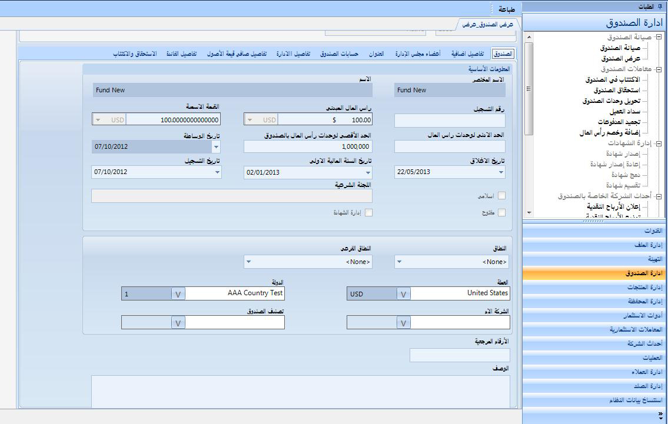

الرسم التوضيحي : شاشة حفظ صندوق_عرض

المعاملات

يشمل هذا القسم مجموعة المعاملات التي يجب تنفيذها على الصناديق. وهي المعاملات هي: الاكتتاب، الاسترداد، تحويل وحدة، سداد عميل، تجيد وفك السداد، وإضافات وخصومات رأس المال.

الاكتتاب

تستخدم عملية **الاكتتاب** لإنشاء معاملات اكتتاب لوحدات الصكوك. إذا كان الاكتتاب قائم على صافي قيمة الأصول الحالي/المؤكد، فإنه يجب تخصيص وحدات الصندوق بناء على اعتماد العملية.

إذا كانت الاكتتاب قائمًا على صافي قيمة الأصول المتوقع، فإنه يجب تخصيص وحدات الصندوق بناء على صافي قيمة الأصول الفعلية الذي سيتم تأكيدها في تاريخ صافي قيمة الأصول المتوقعة؛ الذي يحدد بناء على طلب الاكتتاب.

* **لتنفيذ هذه المهمة، قم بما يلي:**

1. انقر وحدة **إدارة الصندوق**، سيتم عرض قائمة إدارة الصندوق. انقر **عملية** ثم **اكتتاب**، يتم عرض شاشة قائمة_اكتتاب والتي تحتوي على قائمة بعمليات اكتتاب الصندوق النشطة على النظام للتحديد من بينها.
2. انقر الزر إنشاء. يتم عرض شاشة اكتتاب_جديد بعلامة تبويب تفاصيل الاكتتاب.

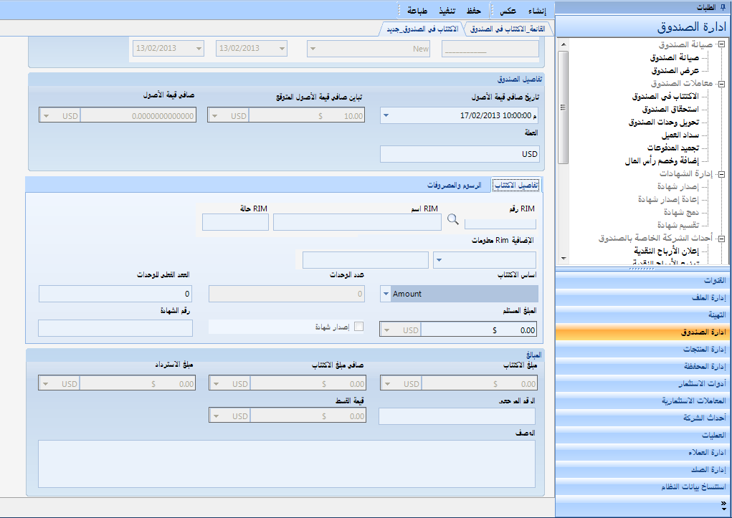

الرسم التوضيحي 11: شاشة اكتتاب_جديد - علامة تبويب تفاصيل الاكتتاب.

1. في مجموعة حقل تفاصيل الصندوق، حدد تاريخ صافي قيمة الأصول من القائمة المنسدلة تاريخ صافي قيمة الأصول ؛ (يحدد المستخدم تاريخ صافي قيمة الأصول فقط من أيام صافي قيمة الأصول المتوفرة، على سبيل المثال، إذا كانت دورية صافي قيمة الأصول كل أسبوع، فإن المستخدم قد يحدد فقط 1/1 أو 8/1 أو 15/1)
2. في حالة ما إذا كان أساس اكتتاب الصندوق هو صافي قيمة أصول مؤكدة، يمكن للمستخدم أن يحدد فقط أي تاريخ قبل اليوم (تاريخ الأعمال).

|  |  |
| --- | --- |
| **ملحوظة**  note icon | اكتتاب الصندوق قائم على صافي قيمة الأصول التالية:   * يعرض النظام (تاريخ صافي قيمة الأصول التالي)، أو * يحسب النظام صافي قيمة الأصول المتوقعة بهذه الصيغة:   إذا كان الاكتتاب قائم على صافي قيمة الأصول الحالية:   * يعرض النظام (صافي قيمة الأصول المؤكدة الأخيرة). * يعرض النظام (تاريخ صافي قيمة الأصول الأخيرة). |

1. على علامة التبويب **تفاصيل الاكتتاب**، أدخل **رقم RIM** للعميل في حقل رقم RIM أو انقر  لاستعراضه، يتم استرداد **اسم RIM** و**حالة RIM** عن طريق النظام وعرضهما في حقول اسم RIM وحالة RIM، على التوالي.
2. من القائمة المنسدلة **معلومات Rim الإضافية** ، حدد معلومات RIM الإضافية، إن وُجد.
3. من القائمة المنسدلة **أساس الاكتتاب:** ، حدد أساس الاكتتاب؛ إما *وحدة* أو *مبلغ* .
4. في حقل **عدد الوحدات** ، أدخل عدد الوحدات التي يحتاج (عميل) RIM للاكتتاب بها، في الصندوق، ثم املأ البيانات المطلوبة وفقًا لأساس الاكتتاب المحدد.

|  |  |
| --- | --- |
| **ملحوظة**  note icon | * إذا اختار المستخدم أن يكون الأساس *وحدة،* فإن الحقول **عدد الوحدات** و**المبلغ المستلم** يتم تمكينها، في حين يتم تعطيل حقل **العدد الفعلي للوحدات** وتكون للقراءة فقط. * إذا اختار المستخدم أن يكون الأساس *مبلغ* ، فإن الحقل **عدد الوحدات** يتم تمكينه، في حين يتم تعطيل حقول **المبلغ المستلم** و **العدد الفعلي للوحدات** وتكون للقراءة فقط. |

1. حدد مربع الاختيار **إصدار شهادة** ، لإصدار شهادة للعملية الحالية (اختياري).
2. انقر علامة التبويب **الرسوم والمصروفات**، يتم عرض علامة تبويب **الرسوم والتكاليف**.

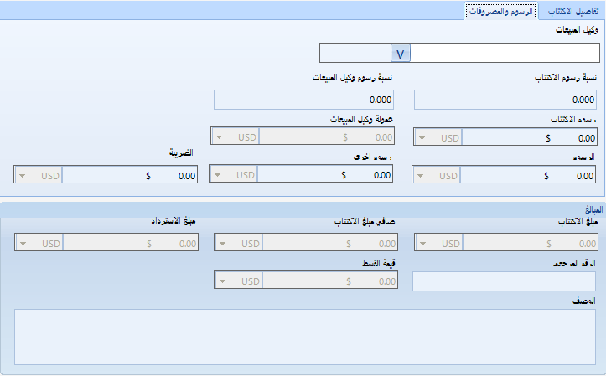

الرسم التوضيحي 12: شاشة اكتتاب_جديد - علامة تبويب الرسوم والتكاليف

1. انقر الزر القائمة المنسدلة **وكيل المبيعات** لتحديد رمز وكيل المبيعات واسمه من قائمة وكلاء المبيعات المعرفة مسبقًا؛ المتاحة ضمن أعمدة **الرمز** و**التفاصيل** (انقر نقرًا مزدوجًا للتحديد). يتم عرض رمز واسم وكيل المبيعات. يتم حساب حقول **رسوم الاكتتاب %** و**رسوم وكيل المبيعات %** و **رسوم الاكتتاب** و **عمولات وكيل المبيعات:** تلقائيًا عن طريق النظام وعرضها في الحقول ذات الصلة بها.
2. في حقل **الرسوم**، أدخل التكاليف على العملية، إن وُجدت.
3. في حقل **رسوم أخرى**، أدخل التكاليف الإضافية، إن وُجدت.
4. في حقل **الضريبة**، أدخل الضرائب على هذه للعملية، إن وُجدت.

تعريفات العناصر

| اسم القسم | العنصر | التعريف |
| --- | --- | --- |
| **تفاصيل الصندوق** | **تاريخ صافي قيمة الأصول** | تستخدم هذه القائمة المنسدلة لتحديد تاريخ صافي قيمة الأصول. |
|  | **صافي قيمة الأصول** | يعرض هذا الحقل صافي قيمة الأصل. |
|  | **العملة** | يعرض هذا الحقل عملة الصندوق. |
| **تفاصيل الاكتتاب** | **رقم RIM** | يُستخدم هذا الحقل لاستعراض أو إدخال رقم RIM للعميل. |
|  | **اسم RIM** | يعرض هذا الحقل اسم الإدخال/الاستعراض لرقم RIM. |
|  | **حالة RIM** | يعرض هذا الحقل حالة الإدخال/الاستعراض RIM. |
|  | **معلومات Rim الإضافية** | تستخدم هذه القائمة المنسدلة لتحديد المعلومات الإضافية التي تتعلق بـ RIM الذي تم البحث عنه، إن وُجد. |
|  | **أساس الاكتتاب** | تستخدم هذه القائمة المنسدلة لتحديد أساس الاكتتاب؛ إما *وحدات* أو *مبالغ* . |
|  | **عدد الوحدات** | يعرض هذا الحقل عدد الوحدات. |
|  | **العدد الفعلي للوحدات** | يعرض هذا الحقل العدد الفعلي للوحدات. |
|  | **المبلغ المستلم** | يُستخدم هذا الحقل لإدخال المبلغ المستلم من العميل. |
|  | **إصدار شهادة** | حدد مربع الاختيار هذا لإصدار شهادة للمهمة الحالية. |
|  | **رقم الشهادة** | يعر حقل **رقم الشهادة** رقم شهادة العميل. |
|  | **مبلغ الاكتتاب** | يعرض هذا الحقل مبلغ الاكتتاب على النحو المحسوب والمنشأ من قبل النظام. |
|  | **صافي مبلغ الاكتتاب** | يعرض هذا الحقل صافي مبلغ الاكتتاب على النحو المحسوب والمنشأ من قبل النظام. |
|  | **مبلغ الاسترداد** | يعرض هذا الحقل مبلغ إعادة الاسترداد على النحو المحسوب والمنشأ من قبل النظام. |
|  | **قيمة القسط** | يعرض هذا الحقل قيمة القسط على النحو المحسوب والمنشأ من قبل النظام. |
| **الرسوم والمصروفات** | **وكيل المبيعات** | تستخدم هذه القائمة المنسدلة لتحديد تفاصيل وكيل المبيعات.  انقر القائمة المنسدلة **وكيل المبيعات** لتحديد رمز وكيل المبيعات واسمه من قائمة وكلاء المبيعات المعرفة مسبقًا؛ المتاحة ضمن أعمدة **الرمز** و**التفاصيل** (انقر نقرًا مزدوجًا للتحديد). يتم عرض رمز واسم وكيل المبيعات. يتم حساب حقول **رسوم الاكتتاب %** و **رسوم وكيل المبيعات %** و **رسوم الاكتتاب** و **عمولات وكيل المبيعات:** تلقائيًا عن طريق النظام وعرضها في الحقول ذات الصلة بها. |
|  | **نسبة رسوم الاكتتاب** | يعرض هذا الحقل النسبة المحسوبة لرسوم الاكتتاب. |
|  | **نسبة رسوم وكيل المبيعات** | يعرض هذا الحقل النسبة المحسوبة لرسوم وكيل المبيعات. |
|  | **رسوم الاكتتاب** | يعرض هذا الحقل الرسوم المحسوبة على الاكتتاب. |
|  | **عمولة وكيل المبيعات** | يعرض هذا الحقل العمولة المحسوبة لوكيل المبيعات. |
|  | **الرسوم** | يُستخدم هذا الحقل لإدخال التكاليف على هذه العملية، إن وجدت. |
|  | **رسوم أخرى** | يُستخدم هذا الحقل لإدخال التكاليف الإضافية على هذه العملية، إن وجدت. |
|  | **الضريبة** | يُستخدم هذا الحقل لإدخال الضرائب على هذه العملية، إن وجدت. |
|  | **مبلغ الاكتتاب** | يعرض هذا الحقل مبلغ الاكتتاب على النحو المحسوب والمنشأ من قبل النظام. |
|  | **صافي مبلغ الاكتتاب** | يعرض هذا الحقل صافي مبلغ الاكتتاب على النحو المحسوب والمنشأ من قبل النظام. |
|  | **مبلغ الاسترداد** | يعرض هذا الحقل مبلغ إعادة الاسترداد على النحو المحسوب والمنشأ من قبل النظام. |
|  | **قيمة القسط** | يعرض هذا الحقل قيمة القسط على النحو المحسوب والمنشأ من قبل النظام. |

الاسترداد

تستخدم علامة التبويب **الاسترداد** لاسترداد وحدات الصندوق. يجب تطبيق الاسترداد على الوحدات المكتتبة داخل الصندوق. يمكن المساهمون استرداد وحدات الصندوق وفقًا لتقديرهم. سيتم إنشاء طلبات الاسترداد في النظام وتنفيذها بناء على تاريخ صافي قيمة الأصول التالي لطلب الاسترداد، مع الوضع في الاعتبار تكرار الاسترداد وأدنى فترة مطلوبة للاسترداد. بعد حساب صافي قيمة الأصول، وخصم التكاليف، يتم سداد مبلغ الاسترداد إلى المساهمون. علاوة على ذلك، يتم إلغاء سجل وشهادات أسهم المساهمون فور الاسترداد.

يجب أن يكون المُسترد حامل وحدة وليس محفظة. إذا كان المسترد محفظة، فسيتم تخصيص معاملات الاسترداد من الشركة مالكة المحفظة من خلال شاشات بيع التداول.

إذا كان المساهم لا يملك محفظة، فإن معاملات الاسترداد يتم إنشاؤها من شركة الصندوق.

يجب قبول طلبات الاسترداد وسيتم تأكيدها بتاريخ صافي قيمة الأصول المرفق بطلب الاسترداد. يتعين على المساهم أن يعيد الشهادات ويذكر عدد الوحدات التي يتعين استردادها.

إذا كان الصندوق يدير شهادات، فإن الشهادات المستردة يجب إلغاؤها.

من الممكن أيضًا الاسترداد الجزئي للشهادة. في حالة الاسترداد الجزئي، يتم إلغاء الشهادات الأصلية ويجب إنشاء شهادة جديدة للوحدات المتبقية.

يتم اعتماد طلبات الاسترداد ويجب أن تكون حالتها **عالقة لانتظار تأكيد صافي قيمة الأصول** ، إذا كان تاريخ الاعتماد أقل من تاريخ صافي قيمة الأصول التالي المرفق بالاسترداد حتى تتم معالجة صافي قيمة الأصول، أو إذا كان طلب الاسترداد تجري معالجته في تاريخ الاعتماد.

* **لتنفيذ هذه المهمة، قم بما يلي:**

1. انقر وحدة إدارة الصندوق، سيتم عرض قائمة إدارة الصندوق. انقر **عملية** ، ثم **استرداد** ، يتم عرض شاشة **قائمة_استرداد** والتي تحتوي على قائمة باستردادات الصندوق لتحديد عملية واحدة منها إما لعكسها أو لإضافة استرداد جديد.
2. انقر الزرإنشاء**؛ يتم عرض شاشة استرداد_جديد مع** علامة تبويبالمعلومات الأساسية للاسترداد.

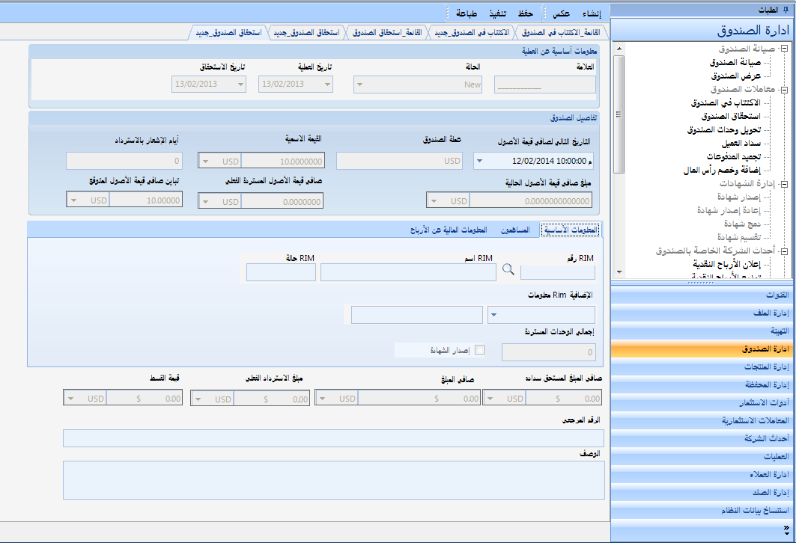

الرسم التوضيحي 13: شاشة استرداد صندوق - علامة تبويب المعلومات الأساسية للاسترداد

1. على علامة التبويب **المعلومات الأساسية للاسترداد** ، سيتم استرداد قائمة بتواريخ صافي قيمة الأصول الصالحة وفقًا لجدول عملية صافي قيمة الأصول في حقل **تاريخ صافي قيمة الأصول الأخير** ، وسيحدد المستخدم واحد منها لتحديد تاريخ المعالجة الفعلية للاسترداد.
2. من القائمة المنسدلة **عملة الصندوق** ، حدد العملة التي يتعين استخدامها في عملية استرداد الصندوق.
3. من القائمة المنسدلة **القيمة الاسمية** ، حدد القيمة الاسمية.
4. حقل أيام الإشعار بالاسترداد، سيتم استرداد **أيام الإخطار** للصندوق الذي تم تسجيل الدخول إليه.
5. في **مبلغ صافي قيمة الأصول الحالية** ، أدخل مبلغ صافي قيمة الأصول الحالية.
6. في حقل رقم **RIM** ، أدخل رقم RIM لـ RIM (المساهم)، أو انقر الزر لاستعراضه، يتم استرداد اسم RIM وحالة RIM في حقول **اسم RIM** و**حالة RIM**، على التوالي.
7. من القائمة المنسدلة **معلومات RIM الإضافية** ، حدد معلومات RIM الإضافية، إن وُجدت.
8. حدد مربع الاختيار **إصدار شهادة** ، لإصدار شهادة بالوحدات المستردة المعينة.
9. في حقل الرقم المرجعي، أدخل الرقم المرجعي لهذا الاسترداد إذا كان هذا الاسترداد مدخل بالفعل على نظام آخر، وهو اختياري.
10. في حقل **الوصف** أدخل نصًا حرًا يصف الاسترداد (هذا إجراء اختياري).
11. انقر علامة التبويب عمليات الاكتتاب/ الشهادات، سيتم عرض علامة تبويب عمليات الاكتتاب/ الشهادات.

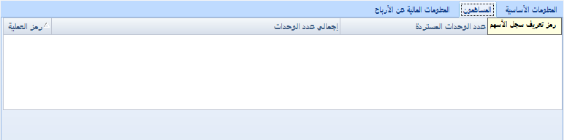

الرسم التوضيحي : شاشة استرداد الصندوق - علامة تبويب عمليات الاكتتاب/الشهادات

1. انقر ***إرسال لحفظ***  البيانات المُدخلة.
2. انقر علامة تبويب المعلومات المالية للاسترداد، سيتم عرض علامة تبويب المعلومات المالية للاسترداد.
3. في حقل **الضرائب** أدخل الضرائب لسدادها لهذه العملية.
4. في حقل الرسوم، أدخل الرسوم لتحصيلها عند تنفيذ هذه العملية.
5. في حقل **رسوم أخرى** أدخل أي رسوم أخرى لحسابها وتحصيلها عند تنفيذ هذه العملية، إن وجدت.
6. يعرض **رسوم العملية** مبلغ رسوم العملية لتحصيله وفقًا لمبلغ العملية الصافي عند تنفيذ العملية. يحسب النظام قيمة هذا الحقل الذي يساوي (المبلغ الصافي* نسبة رسوم العملية)

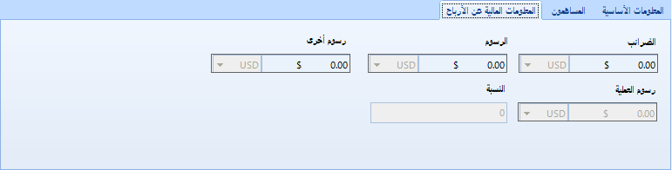

الرسم التوضيحي : استرداد_شاشة جديدة - علامة تبويب المعلومات المالية عن الأرباح

تعريفات العناصر

| اسم القسم | العنصر | التعريف |
| --- | --- | --- |
| **المعلومات الأساسية للعملية** | **العلامة** | يعرض حقل العلامة علامة العملية على النحو الذي قام النظام بإنشائه تلقائيًا أو على النحو الذي تم إدخاله عن طريق المستخدم. |
|  | **الحالة** | يعرض حقل **الحالة حالة** العملية الحالية؛ سواء معكوسة/*قيد المعالجة*/*نشطة*. |
|  | **تاريخ العملية** | تستخدم القائمة المنسدلة **تاريخ العملية** لتحديد تاريخ العملية الذي تم إدخال العملية إلى النظام بحلوله. |
|  | **تاريخ الاستحقاق** | تستخدم القائمة المنسدلة تاريخ الاستحقاق لتحديد تاريخ الاستحقاق الخاص بالعملية؛ عندما تبدأ العملية المعالجة الفعلية. (وهو نفس تاريخ العملية). |
| **المعلومات الأساسية للاسترداد** | **تاريخ صافي قيمة الأصول التالي** | يستخدم **تاريخ صافي قيمة الأصول التالي** لإدخال تاريخ عملية صافي قيمة الأصول التالي الذي بعده سيتم تطبيق معالجة الاسترداد. |
|  | **أيام الإشعار بالاسترداد** | يعرض حقل **أيام الإخطار** فترة الإخطار للصندوق الذي تم تسجيل الدخول إليه. |
| **المساهم** | **رقم RIM** | يستخدم حقل رقم RIMلإدخال رقم RIM لـ RIM (المساهم)، أو انقرالزر لاستعراضه. |
|  | **اسم RIM** | يعرض عمود **اسم RIM** اسم RIM. |
|  | **حالة RIM** | يعرض **حالة RIM** حالة RIM. |
|  | **معلومات RIM الإضافية** | تستخدم هذه القائمة المنسدلة لإضافة معلومات RIM الإضافية، إن وُجد. |
|  | إجمالي الوحدات المستردة | يعرض حقل **إجمالي الوحدات المستردة** العدد الإجمالي للوحدات المستردة لالمساهم هذا الذي تم إدخاله عن طريق المستخدم. |
|  | إصدار شهادة | يستخدم مربع الاختيار هذا لإصدار شهادة بالوحدات المستردة المعينة. |
|  | **صافي المبلغ المستحق سداده** | يعرض هذا الحقل صافي المبلغ المستحق للوحدات المستردة. |
|  | **صافي المبلغ** | يعرض هذا الحقل صافي المبلغ المستحق للوحدات المستردة. |
|  | **مبلغ الاسترداد الفعلي** | يعرض هذا الحقل مبلغ الاسترداد الفعلي. |
|  | **قيمة القسط** | يعرض هذا الحقل قيمة القسط. |
|  | **الوصف** | يستخدم حقل **الوصف** لإدخال نص حر يصف العملية، وهذا إجراء اختياري. |
| **المساهمون** | **رمز العملية** | يعرض رمز العملية رمز عملية الاكتتاب/ الشهادة الخاصة بـ RIM. |
|  | **إجمالي عدد الوحدات** | يعرض عمود **إجمالي عدد الوحدات** عدد الوحدات الإجمالي كما هو مسجل في عملية الاكتتاب/ الشهادة. |
|  | **عدد الوحدات المستردة** | يستخدم عمود **عدد الوحدات المستردة** لإدخال عدد الوحدات المستردة لعملية الاكتتاب/ الشهادة هذه. |
|  | **رمز تعريف سجل الأسهم** | يعرض عمود رمز تعريف سجل الأسهم معرّف سجل الشهادة في سجل الأسهم. |
| **المعلومات المالية عن الأرباح** | **الضرائب** | يستخدم حقل **الضرائب** لإدخال الضرائب لسدادها لهذه العملية. |
|  | **رسوم أخرى** | يستخدم حقل **رسوم أخرى** لإدخال أي رسوم أخرى لحسابها وتحصيلها عند تنفيذ هذه العملية، إن وجدت. |
|  | **الرسوم** | يستخدم حقل الرسوم، لإدخال الرسوم لتحصيلها عند تنفيذ هذه العملية. |
|  | **رسوم العملية** | يعرض حقل **رسوم العملية** مبلغ رسوم العملية لتحصيله وفقًا لمبلغ العملية الصافي عند تنفيذ العملية. يحسب النظام قيمة هذا الحقل الذي يساوي (المبلغ الصافي* نسبة رسوم العملية) |
|  | **النسبة** | يعرض حقل **النسبة** النسبة المئوية لرسوم العملية (إن وجدت) لملف تعريف رسوم العملية المرفق بعملية الاسترداد. |

تحويل وحدات الصندوق

يتم إرسال عملية **تحويل وحدة** **الصندوق** إلى العميل وليس المُشغِّل. تستخدم لتحويل وحدات الصكوك من مالك وحدة لأخر، حيث يتم تطبيق RIM واحدة لأخرى فيما يخص: الوحدات والشهادات: تتم إدارة الصندوق من خلال الوحدات أو الشهادات.

|  |  |
| --- | --- |
| **ملحوظة**  note icon | * يمكن للعميل اختيار تحويل سهم واحد فقط كل طلب. * يتم تغيير حالة الوحدات المحولة إلى محول/ ملغى. |

* **لتنفيذ هذه المهمة، قم بما يلي:**

1. انقر وحدة إدارة الصندوق، سيتم عرض قائمة إدارة الصندوق. انقر **العملية**، ثم **عملية تحويل وحدة** سيتم عرض شاشة **قائمة_تحويل وحدة** تتضمن قائمة من عمليات تحويل الصندوق النشطة المحفوظة بالنظام للتحديد منها إما لعكسها أو لإنشاء عملية تحويل جديدة.

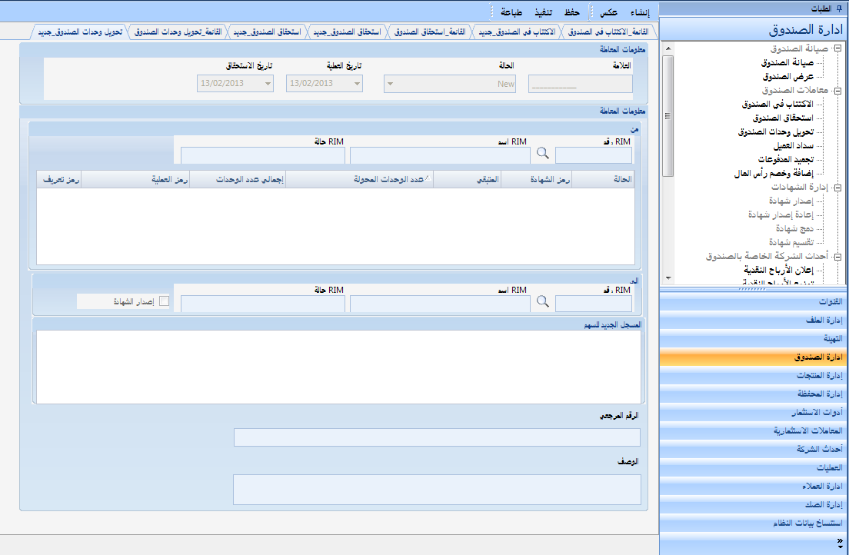

الرسم التوضيحي 16: تحويل وحدة_شاشة جديدة

1. انقر الزر *إنشاء*، يتم عرض شاشة تحويل وحدة_جديد.
2. في مجموعة الحقل من، انقر الزر  لاستعراض رقم RIM، يتم عرض رقم RIM في حقل **RIM**، ويتم استرداد اسم وحالة RIM من خلال النظام ويتم عرض حقول **اسم RIM** و**حالة RIM**، على التوالي. يتم عرض تفاصيل RIM المحددة في الشبكة التالية.
3. في مربع إلى، انقر الزر  لاستعراض RIM، يتم عرض رقم RIM في حقل **RIM**، ويتم استرداد اسم وحالة RIM من خلال النظام ويتم عرض حقول **اسم RIM** و**حالة RIM**، على التوالي.
4. حدد مربع الاختيار **إصدار شهادة** (فقط في حالة إدارة الصندوق التي تم تسجيل الدخول إليها الشهادات)، سيتم عرض تفاصيل شبكة **سجل أسهم جديد** بعد الموافقة على طلب التحويل.
5. انقر ***إرسال لحفظ***  البيانات المُدخلة.

|  |  |
| --- | --- |
| **ملحوظة**  note icon | **التحويل الجزئي:**  يمكن أن يحدث تحويل الوحدة جزئيًا في وحدات RIM معينة، وفقًا لحالة الصندوق.   * **عندما يدير الصندوق الشهادات**، فحينئذ تحدث العملية عند تحويل عدد من الوحدات أقل من عدد الوحدات التي تملكها الشهادة المحددة. * **عندما لا يدير الصندوق الشهادات**، فحينئذ تحدث العملية عند تحويل عدد من الوحدات أقل من عدد الوحدات المملوكة للسجل المحدد. |

تعريفات العناصر

| اسم القسم | العنصر | التعريف |
| --- | --- | --- |
| **معلومات العملية** | **العلامة** | يعرض حقل العلامة علامة العملية على النحو الذي قام النظام بإنشائه تلقائيًا أو على النحو الذي تم إدخاله عن طريق المستخدم. |
|  | **الحالة** | يعرض حقل **الحالة حالة** العملية الحالية؛ سواء معكوسة/*قيد المعالجة*/*نشطة*. |
|  | **تاريخ العملية** | تعرض القائمة المنسدلة **تاريخ العملية** تاريخ العملية الذي تم فيه وضع العملية في النظام. |
|  | **تاريخ الاستحقاق** | تعرض القائمة المنسدلة تاريخ الاستحقاقتاريخ الاستحقاق الخاصة بالعملية؛ عند بدء المعالجة الفعلية للعملية. (وهو نفس تاريخ العملية). |
| **معلومات التحويل** | **الرقم المرجعي** | يستخدم حقل الرقم المرجعي لإدخال الرقم المرجعي لملف التعريف هذا، إذا تم استخدام ملف التعريف بالفعل، وهذا حقل اختياري. |
|  | **العملة الأساسية للصندوق** | يعرض حقل **العملة الأساسية** **للصندوق** العملة المستخدمة في الصندوق الذي تم تسجيل الدخول إليه. |
| **من** | **رقم RIM** | انقر الزر لاستعراض RIM المطلوب، يتم عرض رقم RIM المحدد في حقل رقم RIM. |
|  | **اسم RIM** | يعرض حقل **اسم RIM** اسم RIM. |
|  | **حالة RIM** | يعرض حقل **حالة RIM** حالة RIM. |
|  | **سجل الأسهم** | يعرض شبكة **سجل الأسهم** بيانات سجل الأسهم الخاص بـ RIM المحددة. |
|  | **علامة العملية** | يعرض عمود **علامة العملية** علامة العملية كما تم إنشائه تلقائيًا بواسطة النظام. |
|  | **إجمالي عدد الوحدات** | يعرض عمود إجمالي عدد الوحدات عدد وحدات الأسهم ليتم تحويلها من مالك لأخر. هذا عمود قابل للتعديل. |
|  | **عدد الوحدات المحولة** | يعرض عمود عدد الوحدات المحولة عدد الوحدات ليتم تحويلها من مالك لأخر. هذا عمود قابل للتعديل. |
|  | **المتبقي** | يعرض عمود **المتبقي** الوحدات المتبقية بعد التحويل، كما حسبها النظام. |
|  | **رمز الشهادة** | يعرض عمود **رمز الشهادة** رمز سجل الشهادة ضمن سجل الشهادة. |
|  | **الحالة** | يعرض عمود **الحالة** حالة الشهادة. |
| **إلى** | **رقم RIM** | انقر الزر لاستعراض RIM المطلوب، يتم عرض رقم RIM المحدد في حقل رقم RIM. |
|  | **اسم RIM** | يعرض حقل **اسم RIM** اسم RIM. |
|  | **حالة RIM** | يعرض حقل **حالة RIM** حالة RIM. |
|  | **إصدار شهادة** | حدد/ ألغ تحديد مربع الاختيار **إصدار شهادة** (فقط في حالة إدارة الصندوق الذي تم تسجيل الدخول إليه الشهادات)، سيتم عرض تفاصيل سجل أسهم جديدة في شبكة **سجل أسهم جديد**. |

سداد العميل

تستخدم شاشة **طلب سداد العميل** لتمكين المستخدم من استرداد مبلغ معين تم إنشائها بعد عملية الاكتتاب أو الاسترداد.

* **لتنفيذ هذه المهمة، قم بما يلي:**

1. انقر وحدة إدارة الصندوق، سيتم عرض قائمة إدارة الصندوق. انقر **العملية** ثم عملية **سداد العميل**، يتم عرض شاشة **قائمة_سداد العميل** تحتوي على قائمة بطلبات سداد العميل النشطة المحفوظة بالنظام للتحديد منها.
2. انقر الزر ***إنشاء***. يتم عرض شاشة **سداد عميل_جديد**.

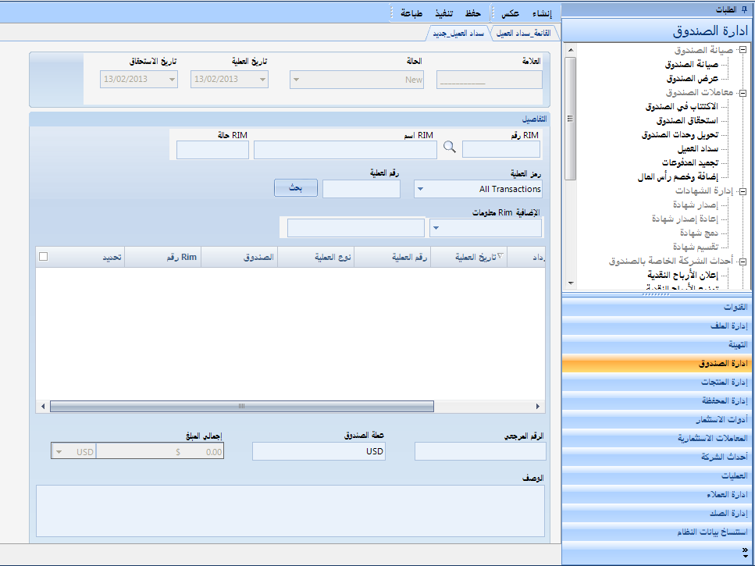

الرسم التوضيحي 17: سداد عميل_شاشة جديدة

1. في مجموعة حقل **التفاصيل**، أدخل رقم RIM في حقل **رقم RIM** أو انقر الزر  لاستعراضه، يتم استرداد اسم RIM وحالة RIM عن طريق النظام وعرضهما في حقول **اسم RIM** و**حالة RIM**، على التوالي.
2. من القائمة المنسدلة **رمز العملية**، حدد نوع العملية: *جميع المعاملات*، *استرداد الصندوق* أو *اكتتاب الصندوق*.
3. في حقل **علامة العملية** أدخل رمز العملية، ثم انقر ***بحث***، سيتم عرض قائمة لجميع سجلات الاسترداد التي تفي بالشروط التالية في الشبكة:
4. لم يتم الاسترداد قبل ذلك
5. ليست في عملية استرداد جارية أخرى.
6. تتوافق مع علامة العملية.
7. تتوافق مع نوع العملية
8. في حقل الرقم المرجعيأدخل مرجع العملية، يقبل هذا الحقل قيمة أبجدية رقمية.
9. حدد سجل واحد أو أكثر، يحسب النظام ويعرض إجمالي المبالغ التي تم استردادها وفقًا لتحديد المستخدم في حقل **المبلغ الإجمالي**. تتغير القيمة المعروضة في هذا الحقل وفقًا للسجلات المحددة.
10. في حقل **الوصف** أدخل نص حر يصف العملية، وهذا إجراء اختياري.
11. انقر ***إرسال*** لحفظ العملية، يتم إنشاء علامة عملية الاسترداد وعرضه بواسطة النظام.

تعريفات العناصر

| اسم القسم | العنصر | التعريف |
| --- | --- | --- |
| **التفاصيل** | **رقم RIM** | يُستخدم هذا الحقل لاستعراض أو إدخال رقم RIM. |
|  | **اسم RIM** | يعرض هذا الحقل اسم الإدخال/الاستعراض لرقم RIM. |
|  | **حالة RIM** | يعرض هذا الحقل حالة الإدخال/الاستعراض RIM. |
|  | **رمز العملية** | تُستخدم القائمة المنسدلة هذه لتحديد علامة العملية: *جميع المعاملات*، استرداد الصندوق *أو اكتتاب الصندوق*. |
|  | **بحث** | يستخدم هذا الزر للبحث عن جميع سجلات الاسترداد التي تفي بالشروط التالية:  لم يتم الاسترداد قبل ذلك   * ليست في عملية استرداد جارية أخرى. * تتوافق مع علامة العملية. * تتوافق مع نوع العملية   يتم عرض قائمة بهذه السجلات في الشبكة للتحديد منها. |
|  | **تحديد** | يستخدم هذا العمود لتحديد صفًا أو أكثر لحساب المبلغ الإجمالي لعملية استرداد. |
|  | **الصندوق** | يعرض هذا العمود اسم الصندوق. |
|  | **رقم العملية** | يعرض هذا العمود رقم العملية. |
|  | **تاريخ العملية** | يعرض هذا العمود تاريخ العملية. |
|  | **مبلغ الاسترداد** | يعرض هذا العمود مبلغ الاسترداد. |
|  | **عملة الاسترداد** | يعرض هذا العمود عملة مبلغ الاسترداد. |
|  | **رقم Rim** | يعرض هذا العمود رقم RIM الخاص بالعميل. |
|  | **عملة الصندوق** | يستخدم هذا الحقل لعرض العملة ليتم استخدامها في الصندوق. |
|  | **إجمالي المبلغ** | يعرض هذا الحقل المبلغ الإجمالي للاسترداد المحسوب للسجلات المحددة. |

حظر السداد وفك

تستخدم هذه العملية لتعيين طلبات حظر السداد وفكه.

* **لتنفيذ هذه المهمة، قم بما يلي:**

1. انقر وحدة إدارة الصندوق، سيتم عرض قائمة إدارة الصندوق. انقر **العملية** ثم عملية **حظر السداد وفكه**، يتم عرض شاشة **قائمة_حظر السداد وفكه** تحتوي على قائمة بطلبات سداد العميل النشطة المحفوظة بالنظام للتحديد منها.

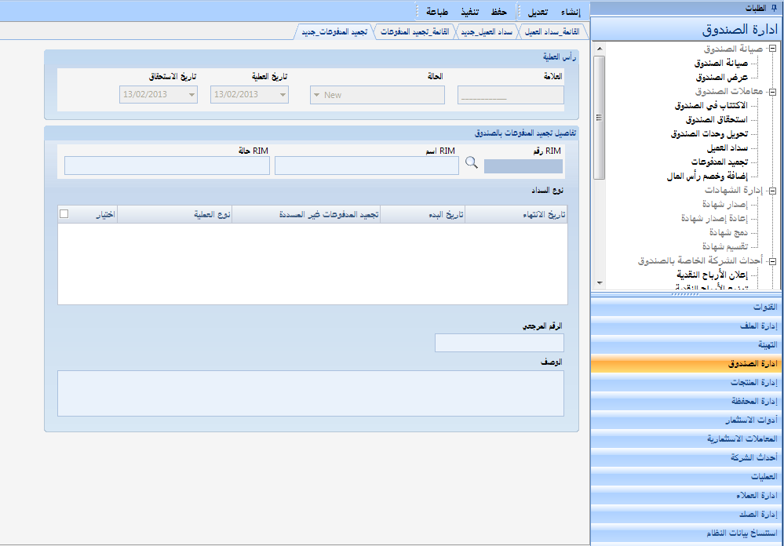

الرسم التوضيحي 18: فك وحظر السداد_شاشة جديدة

1. انقر الزر *إنشاء*. يتم عرض شاشة حظر وفك السداد_جديد.
2. في قسم **التفاصيل** أدخل رقم RIM، في حقل **رقم** RIM ثم انقر الزر بحث، لاسترداد بيانات RIM من قاعدة البيانات، سيتم عرض بيانات RIM في حقول بيانات RIM.
3. في قسم **نوع السداد** حدد نوع السداد المطلوب حظره أو فكه من عمود **تحديد**.

تعريفات العناصر

| اسم القسم | العنصر | التعريف |
| --- | --- | --- |
|  | رقم RIM | يستخدم حقل رقم RIMلإدخال رقم RIM لـ RIM (المساهم)، أو انقر الزر  لاستعراضه. |
|  | اسم RIM | يعرض عمود **اسم RIM** اسم RIM. |
|  | حالة RIM | يعرض **حالة RIM** حالة RIM. |
| **نوع السداد** | **اختيار** | يستخدم هذا العمود لتحديد |
|  | **نوع العملية** | يُستخدم هذا العمود لعرض نوع العملية. |
|  | **تجميد السداد غير المسددة** | يُستخدم هذا العمود لعرض إذا ما كانت السداد غير المدفوعة يتعين حظرها أو لا. |
|  | **تاريخ البدء** | يعرض هذا العمود تاريخ بدء حظر السداد. |
|  | **تاريخ الانتهاء** | يعرض هذا العمود تاريخ انتهاء حظر السداد. |

إدارة الشهادة

يتضمن هذا المستند متطلبات العمل ذات الصلة **بإدارة الشهادة** في حالة إدارة الصندوق لشهادات المساهمون.

عقب الموافقة على عملية الاكتتاب، يتم إنشاء **سجل الأسهم** لالمساهمون. في حالة إدارة شركة الصندوق شهادات المساهمين، فيجب أن تتضمن إدارة الصندوق إصدار الشهادة، وإعادة الإصدار، وعمليات الدمج والتقسيم لالمساهمون وفقًا لسجل الأسهم. لا يوجد إدخالات محاسبية متعلقة بإدارة الشهادة.

في حالة إدارة الصندوق شهادات المساهمون، فيجب حينئذ إجراء عمليات إصدار الشهادة، والدمج والتقسيم في النظام.

* **إصدار شهادة**

يمكن استرداد سجل الأسهم بحالة "صادرة". عقب استدعاء إجراء الإصدار، يجب تحديث الحالة كحالة "صادرة" ويجب طباعة الشهادة.

* **إعادة إصدار الشهادة:**

يجب تمييز إعادة إصدار أي شهادة كـ "شهادة طبق الأصل" عند الطباعة.

* **دمج الشهادة:**

يجب أن يكون المستخدم قادرًا على تحديد الشهادات التي يتعين "دمجها". يجب طباعة الشهادة الجديدة وإصدارها، في حين أنه يتعين إلغاء الشهادات القديمة تلقائيًا.

* **تقسيم الشهادة:**

يجب أن يكون المستخدم قادرًا على تحديد الشهادة (الشهادات) التي يتعين "تقسيمها". يجب طباعة الشهادات الجديدة وإصدارها، في حين أنه يتعين إلغاء الشهادة القديمة تلقائيًا.

إصدار شهادة

تستخدم هذه الشاة لإصدار الشهادات، ويتم إعداد هذا بالفعل من خلال تحديد مربع الاختيار إدارة شهادة الموجود في شاشة إعداد الصندوق.

* **لتنفيذ هذه المهمة، قم بما يلي:**

1. انقر وحدة **الصندوق**، سيتم عرض قائمة **الصندوق**. انقر قسم **إدارة الشهادة** ، ثم عملية **إصدار شهادة** سيتم عرض شاشة **قائمة_إصدار شهادة** بقائمة من الإعلانات المعتمدة بالنظام لتحديد عملية منها إما لعكسه أو لإنشاء إعلان جديد.
2. انقر الزر ***إنشاء***، سيتم عرض شاشة **إصدار شهادة_جديد** بعلامة تبويب المعلومات الأساسية لحصة الربح النقدية.

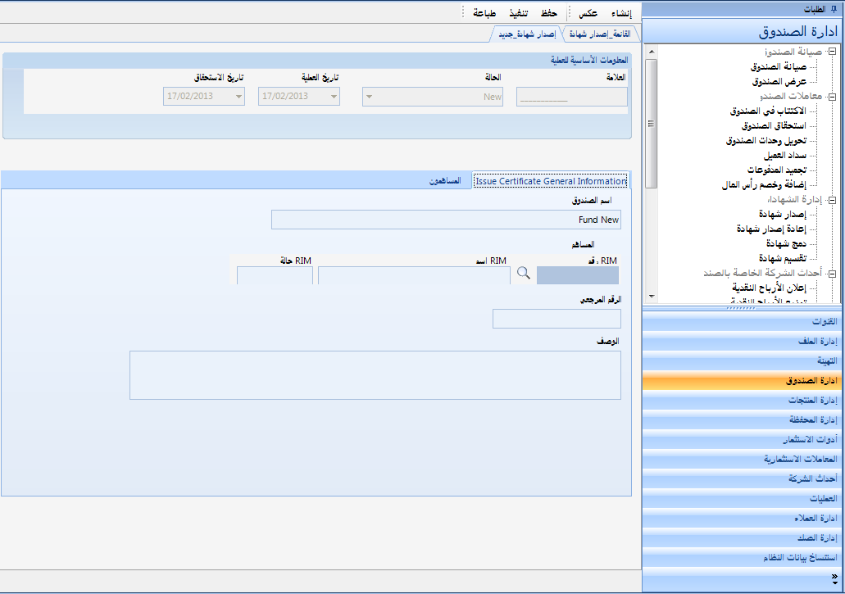

الرسم التوضيحي 19: إصدار شهادة_جديد - علامة تبويب المعلومات الأساسية لإصدار الشهادة

1. في علامة تبويب المعلومات المعلومات الأساسية للعملية، يٌرجى فعل ما يلي:
2. في حقل **اسم الصندوق**، سيتم استرداد اسم الصندوق التي تم تسجيل الدخول إليه.
3. في مجموعة حقل **المساهم،** أدخل معرّف الوحدة الذي تريد إصدار شهادة لها في حقل رقم RIM. يعرض النظام اسم وحالة المساهم في حقول **اسم RIM** ، و**حالة RIM**، على التوالي.
4. انقر علامة التبويب **الاكتتاب**، سيتم عرض علامة تبويب **الاكتتاب**.

|  |  |
| --- | --- |
| **ملحوظة**  note icon | يعرض النظام عمليات الاكتتاب النشطة من سجل الأسهم التي لم يتم إغلاقها من أي عملية أخرى ولم يتم إصدارها من قبل أيضًا.  سيعرض النظام المعلومات التالية لكل عملية اكتتاب:   * رقم سجل الأسهم * رقم الاكتتاب * عدد الوحدات |

1. حدد عملية اكتتاب واحدة من عمليات الاكتتاب المدرجة لإصدارها. يتم عرض معلومات الشهادة الجديدة المعتمدة على اختيار المستخدم.

|  |  |
| --- | --- |
| **ملحوظة**  note icon | *يجب تحديد عملية اكتتاب واحدة فقط لإصدارها.* |

1. انقر الزر *إرسال*. سيتم إنشاء علامة عملية **إصدار الشهادة** (وفقًا لتنسيق الترقيم المحدد مسبقًا الخاص بها).

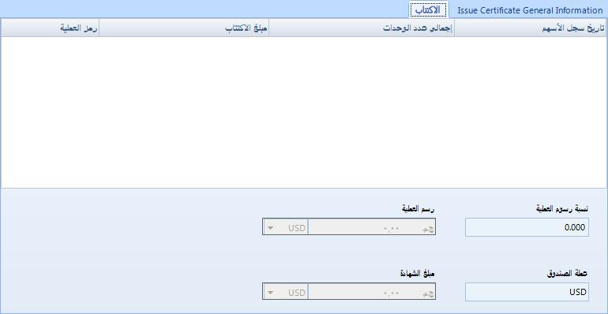

الرسم التوضيحي : إصدار شهادة_شاشة جديدة - علامة تبويب الاكتتاب

تعريفات العناصر

| اسم القسم | العنصر | التعريف |
| --- | --- | --- |
| **المعلومات الأساسية لإصدار الشهادة** | **اسم الصندوق** | يعرض حقل **اسم الصندوق** اسم شركة الصندوق التي تم تسجيل الدخول إليها والتي تدير وحدات المالك. |
|  | **المساهم** | يستخدم حقل **المساهم** لإدخال معرّف المساهم لإصدار شهادة له، ويعرض النظام اسم وحالة المساهم. |
|  | **رقم RIM** | يستخدم حقل رقم RIM لإدخال رقم RIM لـنظام (Core-(ETHIX) للبحث عن اسم RIM. |
|  | **اسم RIM** | يعرض حقل **اسم** RIM اسم العميل في  (Core-(ETHIX) |
|  | **حالة RIM** | يعرض حقل **حالة** RIM حالة العميل في  (Core-(ETHIX)؛ *نشطة*، *غير نشطة* أو *مغلقة*. |
| **الاكتتاب** | **رمز العملية** | يعرض عمود **رمز العملية** رمز الاكتتاب على النحو الذي قام النظام بإنشائه أو على النحو الذي تم إدخاله عن طريق المستخدم أثناء عملية الاكتتاب. |
|  | **مبلغ الاكتتاب** | يعرض عمود **مبلغ الاكتتاب** مبلغ الاكتتاب لإصدار الشهادة له. |
|  | **إجمالي عدد الوحدات** | يعرض عمود **إجمالي عدد الوحدات** عدد الوحدات كما هي مسجلة أثناء عملية الاكتتاب. |
|  | **تاريخ سجّل الأسهم** | يعرض عمود **تاريخ سجل الأسهم** تاريخ سجل الأسهم. |
|  | **مبلغ الشهادة** | يعرض عمود حقل **مبلغ الشهادة** مبلغ الاكتتاب المحدد من قبِل المستخدم ليكون مبلغ للشهادة التي سيتم إصدارها. |
|  | **نسبة رسوم العملية** | يعرض حقل **نسبة رسوم** العملية نسبة المصروفات لتحصيلها عند تنفيذ العملية. |
|  | **رسوم العملية** | يعرض حقل **رسوم العملية** مبلغ المصروفات لتحصيله عند تنفيذ هذه العملية. |
|  | **عملة الصندوق** | يعرض حقل **عملة الصندوق** العملة المستخدمة بواسطة شركة الصندوق التي تم تسجيل الدخول إليها في المعاملات. |

إعادة إصدار الشهادات

تستخدم هذه الشاشة لإعادة إصدار الشهادات الصادرة بالفعل، ومن ثم يجب استرداد الشهادات الصادرة بالفعل وإجراء عملية إعادة الإصدار. تم إعداد هذا بالفعل من خلال تحديد مربع الاختيار **إدارة شهادة** الموجود في شاشة **إعداد الصندوق**.

عند إعادة إصدار شهادة يتم طباعتها كـ "نسخة مطابقة" يمكن للنظام إعادة إصدار شهادة واحدة فقط كل مرة.

|  |  |
| --- | --- |
| **ملحوظة**  note icon | يمكن للنظام إعادة إصدار شهادة واحدة فقط كل مرة. |

* **لتنفيذ هذه المهمة، قم بما يلي:**

1. انقر وحدة **الصندوق**، سيتم عرض قائمة **الصندوق**. انقر قسم **إدارة الشهادة** ، ثم عملية **إعادة إصدار شهادة** سيتم عرض شاشة **قائمة_إعادة إصدار شهادة** بقائمة من طلبات إعادة إصدار الشهادات النشطة لتحديد واحدة منها إما لعكسها أو لإصدار شهادة جديدة لعملية اكتتاب غير صادرة.
2. انقر الزر *إنشاء*. يتم عرض شاشة جديدة_ إعادة إصدار شهادة بعلامة تبويب المعلومات الأساسية لإعادة إصدار الشهادة.

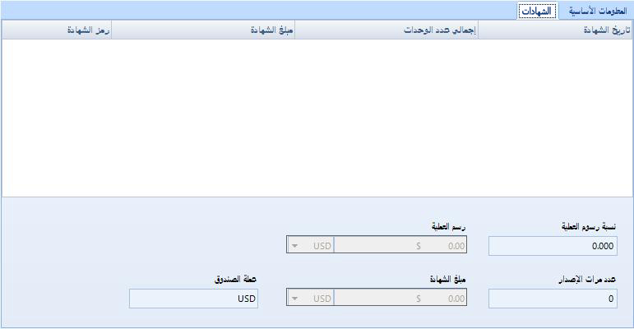

الرسم التوضيحي 21: شاشة إعادة إصدار الشهادة - علامة تبويب الشهادات

1. في علامة تبويب **المعلومات الأساسية للعملية**، سيتم استرداد اسم الصندوق التي تم تسجيل الدخول إليه في حقل **اسم الصندوق**.
2. في مجموعة حقل **المعلومات الأساسية** أدخل معرّف المساهم الذي تريد إعادة إصدار شهادة له في حقل رقم RIM. يعرض النظام اسم وحالة المساهم في حقول **اسم** RIM، و**حالة** RIM، على التوالي.
3. من القائمة المنسدلة **سبب إعادة الإصدار** حدد سبب طلب إعادة إصدار الشهادة.

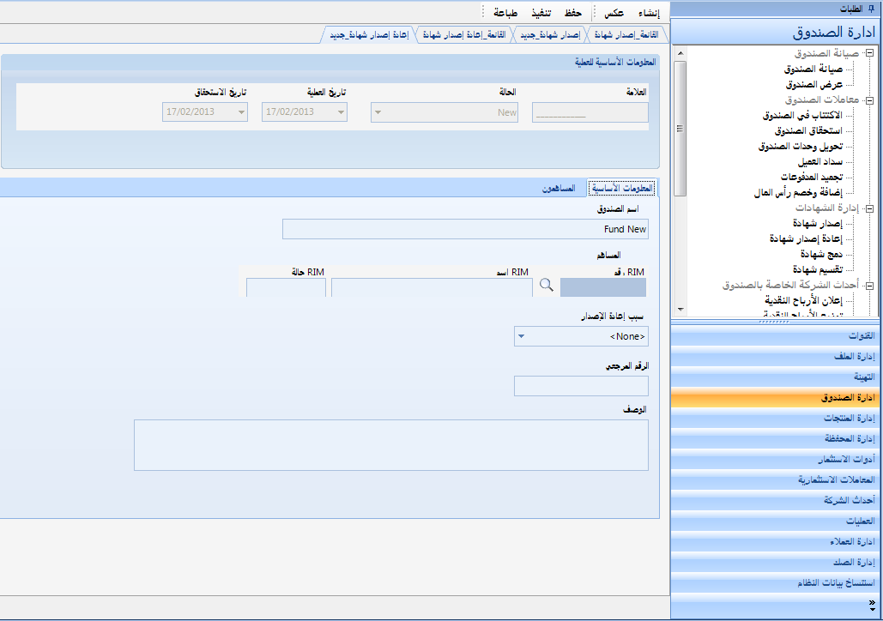

الرسم التوضيحي : إعادة إصدار شهادة_شاشة جديدة - علامة تبويب المعلومات الأساسية لإعادة إصدار الشهادة

1. علامة التبويب **الشهادات**، سيتم عرض علامة تبويب **الشهادات**.

|  |  |
| --- | --- |
| **ملحوظة**  note icon | يعرض النظام الشهادات النشطة من سجل الشهادات التي لم يتم إغلاقها من أي عملية أخرى.  سيعرض النظام المعلومات التالية لكل عملية شهادة:   * رقم سجل الأسهم * رقم الاكتتاب * رقم الشهادة * عدد الوحدات |

1. حدد عملية شهادة واحدة من الشهادات المدرجة لإعادة إصدارها. يتم عرض معلومات الشهادة المحددة.
2. انقر الزر ***إرسال***. سيتم إنشاء علامة عملية **إعادة إصدار الشهادة** (وفقًا لتنسيق الترقيم المعرف مسبقًا الخاص بها).

تعريفات العناصر

| اسم القسم | العنصر | التعريف |
| --- | --- | --- |
| **المعلومات الأساسية** | **اسم الصندوق** | يعرض حقل **اسم الصندوق** اسم شركة الصندوق التي تم تسجيل الدخول إليها والتي تدير وحدات المالك. |
|  | **رقم RIM** | يستخدم حقل رقم RIM لإدخال رقم RIM لـنظام (Core-(ETHIX) للبحث عن اسم RIM. |
|  | **اسم RIM** | يعرض حقل **اسم RIM** اسم العميل في  (Core-(ETHIX) |
|  | **حالة RIM** | يعرض حقل **حالة RIM** حالة العميل في  (Core-(ETHIX)؛ *نشطة*، *غير نشطة* أو *مغلقة*. |
|  | **سبب إعادة الإصدار** | تستخدم القائمة المنسدلة **سبب إعادة الإصدار** لتحديد سبب طلب إعادة إصدار الشهادة. |
| **الشهادات** | **رمز الشهادة** | يعرض عمود **رمز الشهادة** رمز الشهادة على النحو الذي قام النظام بإنشائه أو على النحو الذي تم إدخاله عن طريق المستخدم أثناء عملية إصدار الشهادة. |
|  | **مبلغ الشهادة** | يعرض عمود **مبلغ الشهادة** مبلغ الشهادة المحددة من قبِل المستخدم. |
|  | **إجمالي عدد الوحدات** | يعرض عمود **إجمالي عدد الوحدات** عدد وحدات الشهادات التي تم إعادة إصدارها. |
|  | **تاريخ الشهادة** | يعرض عمود **تاريخ الشهادة** تاريخ إصدار الشهادات. |
|  | **مبلغ الشهادة** | يعرض حقل **مبلغ الشهادة** مبلغ الشهادة المحددة من قبِل المستخدم لإعادة إصدارها. |
|  | **نسبة رسوم العملية** | يعرض حقل **نسبة رسوم العملية** نسبة المصروفات لتحصيلها عند تنفيذ العملية. |
|  | **رسوم العملية** | يعرض حقل **رسوم العملية** مبلغ المصروفات لتحصيله عند تنفيذ هذه العملية. |
|  | **عملة الصندوق** | يعرض حقل **عملة الصندوق** العملة المستخدمة بواسطة شركة الصندوق التي تم تسجيل الدخول إليها في المعاملات. |

دمج الشهادات

تستخدم هذه الشاشة لدمج أكثر من شهادة في شهادة واحدة. تم إعداد هذا بالفعل من خلال تحديد مربع الاختيار **إدارة شهادة** الموجود في شاشة **إعداد الصندوق**.

يقصد بدمج الشهادات أنه يتعين دمج شهادتين أو أكثر لنفس المساهم أو تجميعها في شهادة واحدة. يجب تحديث الشهادة المدمجة كشهادة **ملغاة/ مدمجة** ويجب إنشاء شهادة جديدة بحالة ***صادرة*** في سجل الأسهم وطباعتها.

* **لتنفيذ هذه المهمة، قم بما يلي:**

1. انقر وحدة **الصندوق**، سيتم عرض قائمة **الصندوق**. انقر قسم **إدارة الشهادة** ، ثم عملية **دمج شهادة** سيتم عرض شاشة **قائمة_دمج شهادة** تتضمن معاملات دمج الشهادات النشطة للتحديد منها.
2. انقر الزر *إنشاء*. يتم عرض شاشة جديدة_ دمج شهادة بعلامة تبويب المعلومات الأساسية لدمج الشهادة.

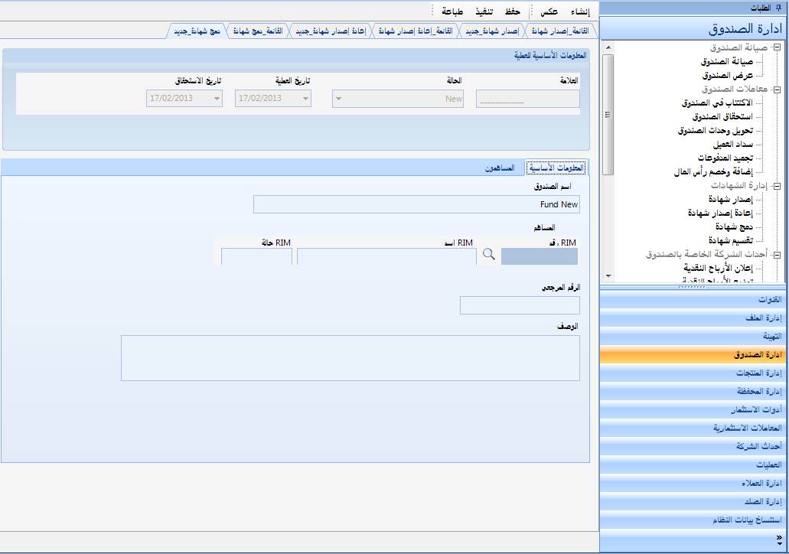

الرسم التوضيحي 23: دمج شهادة_شاشة جديدة - بعلامة تبويب المعلومات الأساسية لدمج الشهادة

1. في علامة تبويب **المعلومات الأساسية للعملية**، في حقل **اسم الصندوق**، سيتم استرداد اسم الصندوق التي تم تسجيل الدخول إليه.
2. في مجموعة حقل **المساهم** أدخل معرّف المساهم الذي تريد دمج شهادة له في حقل رقم RIM. يعرض النظام اسم وحالة المساهم في حقول **اسم RIM** ، و**حالة RIM**، على التوالي، إضافة إلى الشهادات "الصادرة" المتاحة لالمساهم المحددة لدمجها .

|  |  |
| --- | --- |
| **ملحوظة**  note icon | يجب أن يحدد المستخدم شهادتين على الأقل لدمجهما. |

1. انقر علامة التبويب **الشهادات**، سيتم عرض علامة تبويب **الشهادات**.

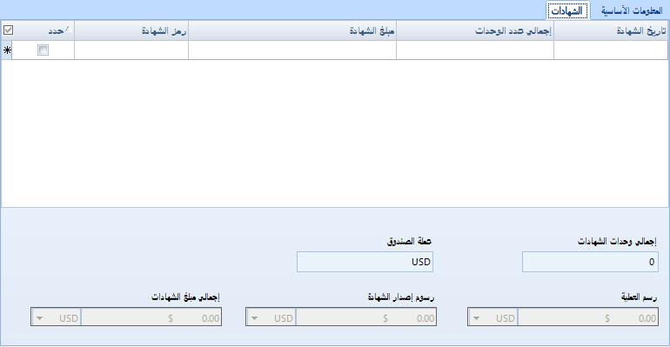

الرسم التوضيحي 24: شاشة دمج الشهادة - علامة تبويب الشهادات

1. حدد الشهادات المدرجة ليتم دمجها. يتم عرض معلومات الشهادات المحددة.

|  |  |
| --- | --- |
| **ملحوظة**  note icon | يجب أن يحدد المستخدم شهادتين على الأقل لدمجهما. |

1. انقر الزر ***إرسال***. سيتم إنشاء علامة عملية **دمج الشهادة** (وفقًا لتنسيق الترقيم المحدد مسبقًا الخاص بها).

تعريفات العناصر

| اسم القسم | العنصر | التعريف |
| --- | --- | --- |
| **المعلومات الأساسية** | **اسم الصندوق** | يعرض حقل **اسم الصندوق** اسم شركة الصندوق التي تم تسجيل الدخول إليها والتي تدير وحدات المالك. |
|  | **رقم RIM** | يستخدم حقل رقم RIM لإدخال رقم RIM لـنظام (Core-(ETHIX) للبحث عن اسم RIM. |
|  | **اسم RIM** | يعرض حقل **اسم RIM** اسم العميل في  (Core-(ETHIX) |
|  | **حالة RIM** | يعرض حقل **حالة RIM** حالة العميل في  (Core-(ETHIX)؛ *نشطة*، *غير نشطة* أو *مغلقة*. |
| **الشهادات** | **رمز الشهادة** | يعرض عمود **رمز الشهادة** رمز الشهادة الذي قام النظام بإنشائه. |
|  | **مبلغ الشهادة** | يعرض عمود **مبلغ الشهادة** مبلغ الوحدات في كل شهادة. |
|  | **إجمالي عدد الوحدات** | يعرض عمود **إجمالي عدد الوحدات** عدد الوحدات في كل شهادة. |
|  | **تاريخ الشهادة** | يعرض عمود **تاريخ الشهادة** تاريخ إصدار كل شهادة. |
|  | **إجمالي مبلغ الشهادة** | يعرض حقل **إجمالي مبلغ الشهادة** مبلغ الشهادات المحددة ليتم دمجها. |
|  | **إجمالي وحدات الشهادات** | يعرض حقل **إجمالي وحدات الشهادات** إجمالي وحدات الشهادات المدمجة. |
|  | **رسوم العملية** | يعرض حقل **رسوم العملية** مبلغ المصروفات لتحصيله عند تنفيذ هذه العملية. |
|  | **إصدار رسوم الشهادة** | يعرض عمود **إصدار رسوم الشهادة** المصروفات المحصلة عند إصدار الشهادة المدمجة الجديدة. |
|  | **عملة الصندوق** | يعرض حقل **عملة الصندوق** العملة المستخدمة بواسطة شركة الصندوق التي تم تسجيل الدخول إليها في المعاملات. |

تقسيم الشهادات

تستخدم هذه الشاشة لتقسيم شهادة واحدة إلى شهادتين أو أكثر لنفس RIM. تم إعداد هذا بالفعل من خلال تحديد مربع الاختيار **إدارة شهادة** الموجود في شاشة **إعداد الصندوق**.

يجب أن يكون عدد وحدات الشهادة الأصلية مساويًا للعدد الإجمالي لوحدات الشهادات الجديدة.

يجب تحديث الشهادات الأصلية التي يتم تقسيمها إلى عدة شهادات كشهادات **ملغاة/ مقسمة** ويجب إنشاء شهادات جديدة بحالة ***صادرة*** في سجل الأسهم وطباعتها.

* **لتنفيذ هذه المهمة، قم بما يلي:**

1. انقر وحدة **الصندوق**، سيتم عرض قائمة **الصندوق**. انقر قسم **إدارة الشهادة** ، ثم عملية **تقسيم شهادة** سيتم عرض شاشة **قائمة_تقسيم شهادة** تتضمن معاملات تقسيم الشهادات النشطة للتحديد منها.
2. انقر الزر *إنشاء*. يتم عرض شاشة جديدة_ تقسيم شهادة بعلامة تبويب المعلومات الأساسية لتقسيم الشهادة

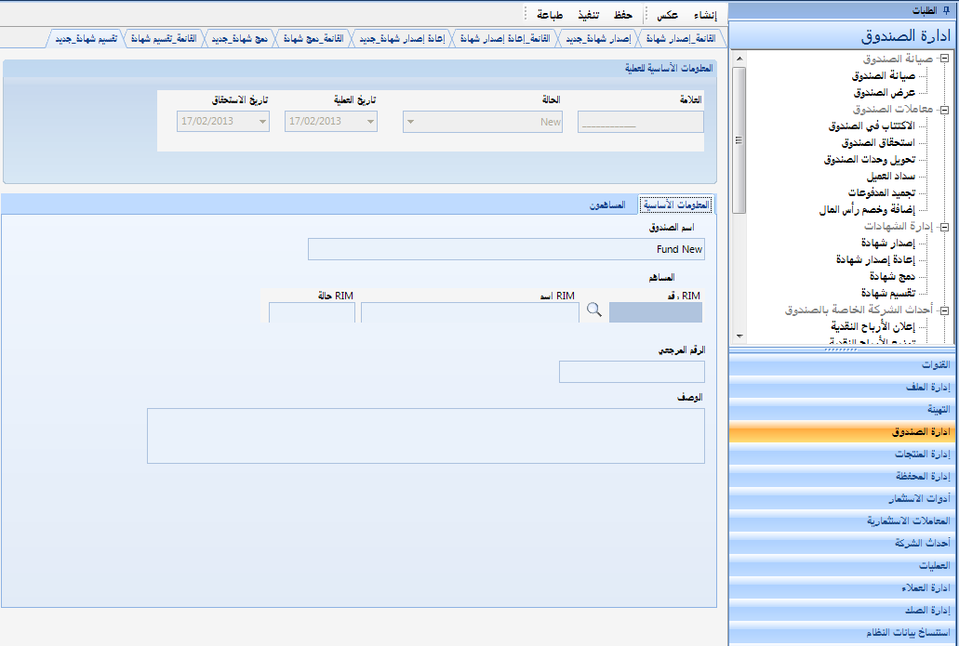

الرسم التوضيحي 25: تقسيم شهادة بعلامة تبويب المعلومات الأساسية لتقسيم الشهادة

1. في علامة تبويب المعلومات الأساسية للعملية، سيتم استرداد اسم الصندوق التي تم تسجيل الدخول إليه في حقل اسم الصندوق.
2. في مجموعة حقل **اسم الصندوق** أدخل معرّف المساهم الذي تريد تقسيم شهادة له في حقل رقم RIM. يعرض النظام اسم وحالة المساهم في حقول **اسم** RIM، و**حالة** RIM، على التوالي.
3. انقر علامة التبويب **الشهادات**، سيتم عرض علامة تبويب **الشهادات**.

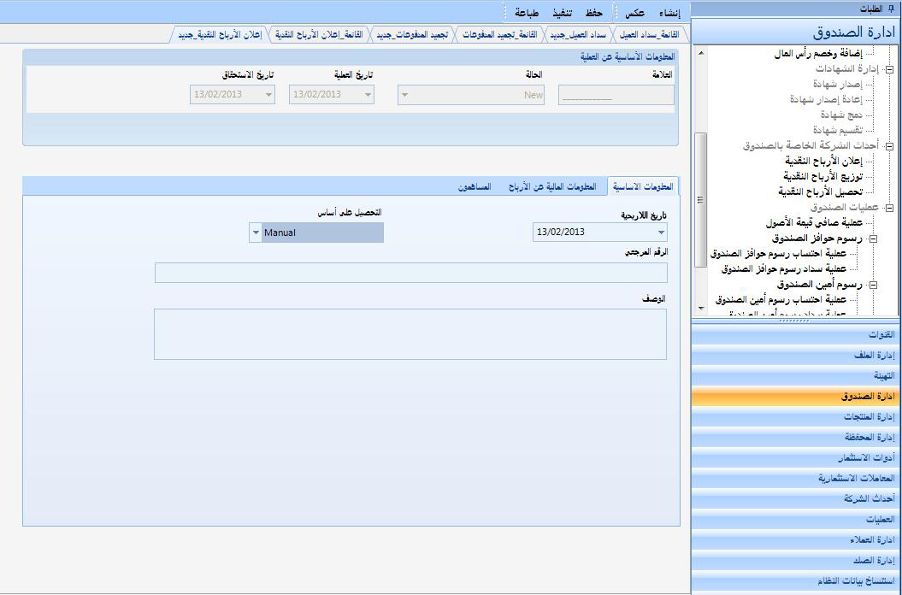

الرسم التوضيحي 26: شاشة جديدة _تقسيم الشهادة - علامة تبويب الشهادات

1. حدد شهادة واحدة من الشهادات المدرجة في شبكة **الشهادة المصدر** لتقسيمها. يتم عرض معلومات الشهادة المحددة.

|  |  |
| --- | --- |
| **ملحوظة**  note icon | يجب أن يحدد المستخدم شهادة واحدة لدمجها. |

1. أدخل معلومات الشهادات المقسمة الجديدة في شبكة **الشهادات المستهدفة**.
2. انقر ***إرسال لحفظ***  البيانات المُدخلة. سيتم إنشاء علامة عملية **تقسيم الشهادة** (وفقًا لتنسيق الترقيم المحدد مسبقًا الخاص بها).

تعريفات العناصر

| اسم القسم | العنصر | التعريف |
| --- | --- | --- |
| **المعلومات الأساسية** | **اسم الصندوق** | يعرض حقل **اسم الصندوق** اسم شركة الصندوق التي تم تسجيل الدخول إليها والتي تدير وحدات المالك. |
|  | **رقم RIM** | يستخدم حقل رقم RIM لإدخال رقم RIM لـنظام (Core-(ETHIX) للبحث عن اسم RIM. |
|  | **اسم RIM** | يعرض حقل **اسم RIM** اسم العميل في  (Core-(ETHIX) |
|  | **حالة RIM** | يعرض حقل **حالة RIM** حالة العميل في  (Core-(ETHIX)؛ *نشطة*، *غير نشطة* أو *مغلقة*. |
| **من الشهادة** | **رمز الشهادة** | يعرض عمود **رمز الشهادة** رمز الشهادة الذي قام النظام بإنشائه أو تم إدخاله بواسطة مستخدم. |
|  | **مبلغ الشهادة** | يعرض عمود **مبلغ الشهادة** مبلغ الوحدات في الشهادة. |
|  | **إجمالي عدد الوحدات** | يعرض عمود **عدد وحدات الشهادة** عدد الوحدات في الشهادة. |
|  | **تاريخ الشهادة** | يعرض عمود **تاريخ الشهادة** تاريخ إصدار الشهادة. |
| **إلى الشهادات** | **مبلغ الشهادة المستهدفة** | يُستخدم حقل **مبلغ الشهادة المستهدفة** لإدخال مبلغ الوحدات في الشهادات الجديدة المقسمة. |
|  | **عدد وحدات الشهادة المستهدفة** | يُستخدم حقل **عدد وحدات الشهادة المستهدفة** لإدخال عدد الوحدات في الشهادات الجديدة المقسمة. |
|  | **مصروفات الشهادة الجديدة** | يعرض حقل **مصروفات الشهادة الجديدة** مصروفات تقسيم الشهادات الجديدة. |
|  | **إجمالي مبلغ الشهادات** | يعرض حقل **إجمالي مبلغ الشهادات** إجمالي مبلغ الشهادات المحددة ليتم تقسيمها. |
|  | **إجمالي وحدات الشهادات** | يعرض حقل **إجمالي وحدات الشهادات** العدد الإجمالي للشهادات المحددة ليتم تقسيمها. |
|  | **رسوم العملية** | يعرض حقل **رسوم العملية** مبلغ المصروفات لتحصيله عند تنفيذ هذه العملية. |
|  | **إصدار رسوم الشهادة** | يعرض عمود **إصدار رسوم الشهادة** المصروفات المحصلة عند إصدار الشهادة المقسمة الجديدة. |
|  | **عملة الصندوق** | يعرض حقل **عملة الصندوق** العملة المستخدمة بواسطة شركة الصندوق التي تم تسجيل الدخول إليها في المعاملات. |

أحداث الشركة

يتضمن هذا القسم المعاملات التي يجب الاحتفاظ بها كأحداث للشركة، إعلان حصة أرباح نقدية، تحصيل حصة أرباح نقدية، وتوزيع حصة أرباح نقدية.

حصص الأرباح النقدية هي سداد حصة الربح نقدًا للمساهمين حاملي الأسهم بدءًا من تاريخ معين، يتم وصفه باعتباره "تاريخ اللاربحية" يمكن أن يكون تاريخ اللاربحية تاريخ سابق وهكذا، تكون الممتلكات الحالية للمساهم ليست ضرورية. يتم الإعلان عن حصة الربح بصفة عامة في الاجتماع السنوي العمومي للشركة (AGM).

يمكن الإعلان عن حصة الربح كمبلغ معين لكل سهم أو كنسبة مئوية للقيمة الاسمية للأسهم أو كمبلغ ثابت [مستثنى من هذه المرحلة] من حصة الربح لتوزيعها على أصحاب الوحدة، وفقًا لمقدار تملكهم. يجب أن يكون هناك فاصل زمني بين "إعلان" حصة الربح و "تحصيل" حصة الربح الفعلية.

لتوفير متطلبات معاملات حصص الأرباح النقدية، يلزم ما يلي في النظام: سيحتفظ سجل التحكم في النظام بإعداد العلامة المطوبة للوفاء بالمتطلبات المختلفة لشركات استثمار مختلفة. سيذكر هذا السجل بعض القواعد المطبقة لعملية حصص الأرباح النقدية.

يتم تنفيذ معاملات حصص الأرباح على ثلاثة مستويات: "**إعلان حصة الربح**"، و "**تحصيل حصة الربح"** و "**تحصيل حصة الربح"**. (يجب أن تتضمن عملية إعلان حصة الربح وتوزيع حصة الربح دورات سير عمل تمر بمراحل الإنشاء/ الاعتماد/ العكس).

يتم الإعلان عن حصص الأرباح في الاجتماع السنوي العمومي للشركات والمساهمون (المساهمين) المستحقين لحصص الأرباح النقدية وفقًا لممتلكاتهم في تاريخ اللاربحية.

* عقب الإعلان:   
  عقب إعلان حصص الأرباح النقدية في تاريخ الاجتماع السنوي العمومي، فيجب تغذية النظام يدويًا بالنسب المعلنة والتي تعالج ما يلي تلقائيًا:
* تحديد المساهمون المستحقين في تاريخ الاجتماع السنوي العمومي وحساب حصة الربح المستحقة لكل حامل وحدة.
* يتم قيد إدخالات المحاسبة للمبالغ المستحقة لحصص الأرباح النقدية باعتبارها حصة ربح مستحقة السداد في سجلات شركة الصندوق.
* عقب التحصيل:  
  عقب تحصيل حصة الربح، يجب أن يستلم المساهمون المبالغ المستحقة لحصة الربح؛ التي تم قيدها بالفعل أثناء الإعلان.

يجب إنشاء إدخالات المحاسبة الخاصة بتوزيع حصص الأرباح في سجلات شركة الصندوق.

يجب إنشاء إخطار/ شيك لكل حامل وحدة وطباعته إذا لزم الأمر. يجب أن يذكر الإخطار التفاصيل مثل *التاريخ*، و*اسم المساهم*، *المبلغ النقدي*، *اسم الصندوق،* الخ.

إعلان الأرباح النقدية

تستخدم شاشة إعلان الأرباح النقدية لإعلان حصة ربح نقدية في الاجتماع السنوي العمومي (AGM) للشركة.

* **لتنفيذ هذه المهمة، قم بما يلي:**

1. انقر وحدة **الصندوق**، سيتم عرض قائمة **الصندوق**. انقر قسم **أحداث الشركة** ، ثم عملية **إعلان حصة الربح النقدية** سيتم عرض شاشة **قائمة_إعلان حصة الربح النقدية** بقائمة من الإعلانات المعتمدة بالنظام لتحديد إعلان منها إما لعكسه أو لإنشاء إعلان جديدة.
2. انقر الزر *إنشاء*، يتم عرض شاشة جديدة _إعلان حصة الربح النقدية جديد بعلامة تبويب المعلومات الأساسية للأرباح النقدية.

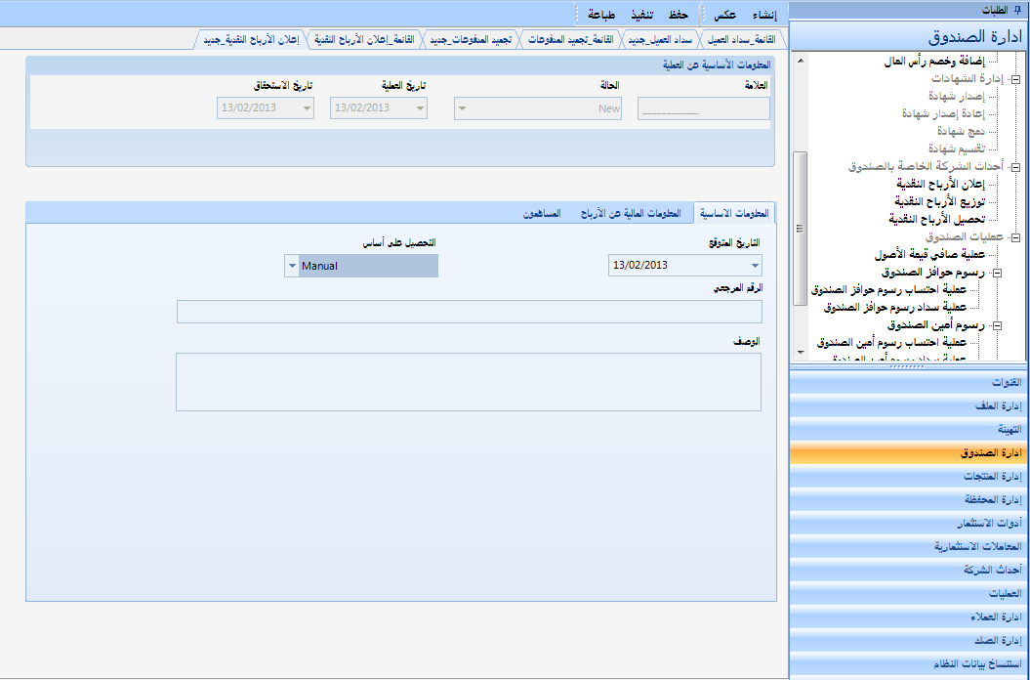

الرسم التوضيحي 27: شاشة إعلان حصة الربح النقدية_جديد - علامة تبويب المعلومات الأساسية لحصة الربح النقدية

1. في علامة تبويب **المعلومات المالية عن الأرباح** حدد من القائمة المنسدلة **تاريخ اللاربحية**، حدد التاريخ الذي سيحسب فيه النظام ممتلكات المساهمون في التاريخ السابق لتاريخ اللاربحية أو تاريخ اللاربحية وفقًا للعلامة الموجودة في إعداد نوع العملية.

|  |  |
| --- | --- |
| **ملحوظة**  note icon | يفترض النظام تاريخ اللاربحية نفس تاريخ العملية، وبعد ذلك يمكن للمستخدم تغييره، إذا لزم الأمر. |

{تاريخ الأرباح المتوقع <أو = تاريخ المعاملة}

1. من القائمة المنسدلة **التحصيل على أساس** ، حدد ما إذا كان تحصيل الربح الذي يتعين تنفيذه *يدويًا* أو *تلقائيًا*. إنه يدوي فقط في هذه المرحلة.
2. انقر علامة تبويب المعلومات المالية عن الأرباح، يتم عرض علامة تبويب المعلومات المالية لحصة الربح النقدية.

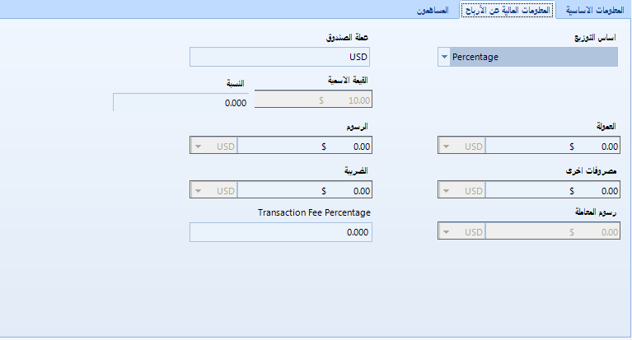

الرسم التوضيحي 28: شاشة إعلان حصة الربح النقدية_جديد - علامة تبويب المعلومات المالية لحصة الربح النقدية

1. من القائمة المنسدلة أساس التوزيع، حدد أساس توزيع حصة الربح؛ *النسبة المئوية* أو *المبلغ لكل سهم.*

|  |  |
| --- | --- |
| **ملحوظة**  note icon | **مثال**:   * Rim رقم 1 ويمتلك 25 وحدة في تاريخ اللاربحية وصافي قيمة الأصول = 100 * المبلغ لكل سهم = 10 - لذا فإن حصة الربح النقدية لـ Rim رقم 1 =10* 25 = 250 * نسبة القيمة المدفوعة = 25% - لذا فإن حصة الربح النقدية =25* 10* 25% = 62.5 * لذا فإن 5000/75 = 66.6667 * سوف يأخذ Rim رقم 1 نقدًا = 66.6667 * 25 = 1.666.6675 |

1. في حقل **النسبة**، أدخل النسبة والتي سيتم حساب مبلغ حصة الربح لالمساهم وفقًا لها عن طريق مضاعفة عدد الأسهم في تاريخ اللاربحية * القيمة الاسمية * النسبة المئوية.
2. في حقل **المبلغ لكل سهم** أدخل مبلغًا ثابتًا يتعين تحقيقه لكل وحد’ (سهم). سيكون مبلغ حصة الربح لالمساهم في هذه الحالة هو عدد الأسهم في تاريخ اللاربحية *مبلغ وفقًا لقيمة السهم.
3. في حقل العمولة ، أدخل العمولة التي يتعين تحقيقها على الإعلان (يتعين على ملأه في وحدة الاستثمار ، وليس في وحدة الصندوق ، وبالتالي فإنه ليس حقل إلزامي).
4. في حقل مصروفات أخرى أدخل النفقات الأخرى، إن وجدت (اختياري).
5. يعرض حقل رسوم العملية رسوم العملية لتحصيلها عند تنفيذ العملية. هذا وفقًا لملف التعريف المرفق بنوع عملية إعلان حصة الربح النقدية، من أل حساب رسوم العملية.
6. في حقل عملة الصندوق، يتم عرض العملة المستخدمة في الصندوق التي تم تسجيل الدخول إليه.
7. في القيمة الاسمية للصندوق أدخل القيمة الاسمية للصندوق.
8. في حقل الرسوم، أدخل الرسوم على العملية، إن وُجدت (اختياري).
9. في حقل الضريبة، أدخل الضرائب، إن وجدت (اختياري).
10. انقر علامة التبويب المساهمون، يتم عرض علامة التبويب المساهمون ، مع شبكة تحتوي على تفاصيل سجلات حاملي وحدة الصندوق التي تظهر الكمية القابضة لالمساهم في تاريخ العملية، مبلغ حصة الربح المستحقة (النقد الذي سيتم احتسابه كنتيجة لإدخالات المستخدم في علامة التبويب المالية )، مبلغ حصة الربح الموزع (تقريب المبلغ المستحق وفقًا لعملة الصندوق) يجب تجاوز هذا الحقل وفقًا لعلامة على إعداد نوع العملية لتحريره أم لا وعلامة استثناء لاستثناء أحد المساهمون من هذ إعلان حصة الربح النقدية هذا.

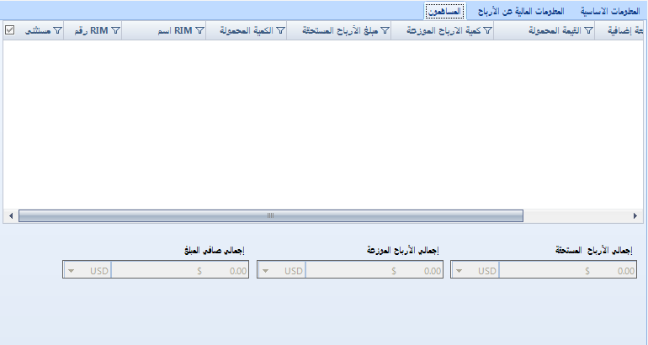

الرسم التوضيحي 29: شاشة إعلان حصة الأرباح النقدية_جديد - علامة تبويب المساهمون

1. حدد مربع الاختيار استثناء لاستثناء RIM المحدد من الإعلان.

|  |  |
| --- | --- |
| **ملحوظة**  note icon | يتم حساب رسوم العملية على المبلغ الصافي الإجمالي. |

{المبلغ الصافي الإجمالي = مبلغ الأرباح الإجمالي الموزع - (الرسوم + التكاليف + العمولات + الضرائب + نفقات أخرى)}

تعريفات العناصر

| اسم القسم | العنصر | التعريف |
| --- | --- | --- |
| **المعلومات المالية عن الأرباح** | **تاريخ اللاربحية** | تستخدم القائمة المنسدلة **تاريخ اللاربحية** لتحديد الممتلكات في تاريخ اللاربحية أو التاريخ السابق لوضعها في الاعتبار عند تحديد أهلية حصة الربح. |
|  | **التحصيل على أساس** | تستخدم القائمة المنسدلة **التحصيل على أساس** لتحديد طريقة تحصيل الأرباح؛ سواء *يدويًا* أو *تلقائيًا*. وهي يدوية في هذه المرحلة. |
| **المعلومات المالية عن الأرباح** | **أساس التوزيع** | تستخدم القائمة المنسدلة **أساس التوزي**ع لتحديد أساس توزيع حصة الربح؛ *المبلغ لكل سهم / النسبة المئوية / المبلغ الإجمالي* (مستثنى من هذه المرحلة) . |
|  | **النسبة** | يستخدم حقل **النسبة** لإدخال النسبة المئوية على الوحدات المملوكة في تاريخ اللاربحية. |
|  | **القيمة الإسمية** | يستخدم حقل **القيمة الإسمية** لإدخال مبلغًا ثابتًا يتعين تحقيقه لكل وحد’ (سهم). |
|  | **العمولة** | يستخدم حقل **عمولة** لإدخال العمولة التي يتعين تحقيقها على الإعلان (يتعين ملأه في وحدة **الاستثمار** ، وليس في وحدة **الصندوق**، وبالتالي فإنه ليس حقل إلزامي). |
|  | **مصروفات أخرى** | يستخدم حقل **النفقات الأخرى** لإدخال النفقات الأخرى، إن وجدت (اختياري). |
|  | **رسوم العملية** | يعرض حقل **رسوم العملية** رسوم العملية الصافية. |
|  | **عملة الصندوق** | يعرض حقل **عملة الصندوق العملة** المستخدمة في الصندوق الذي تم تسجيل الدخول إليه. |
|  | **الرسوم** | يستخدم حقل **الرسوم** لإدخال الرسوم على العملية، إن وجدت (اختياري). |
|  | **الضرائب** | يستخدم حقل **الضرائب**، لإدخال الضرائب، إن وجدت (اختياري). |
| **المساهمون** | **رقم RIM** | يعرض هذا العمود **رقم RIM** رقم RIM الخاص بالعميل. |
|  | **اسم RIM** | يعرض عمود **اسم RIM** اسم العميل.. |
|  | **الكمية المحمولة** | يعرض عمود **الكمية المحمولة** كمية الوحدات المملوكة عن طريق RIM بتاريخ الإعلان. |
|  | **مبلغ الأرباح المستحقة** | يعرض عمود **مبلغ الأرباح المستحقة** المبلغ المستحق من الأرباح الذي يتعين إعلانه. |
|  | **كمية الأرباح الموزعة** | يعرض عمود **كمية الأرباح الموزعة** المبلغ الموزع لحصص الأرباح الذي يتعين إعلانه. هذا تقريب لمبلغ حصة الربح المستحق ويمكن أن يتجاوزه المستخدم. |
|  | **مستثنى** | يستخدم العمود **المستثنى** لتحديد/إلغاء تحديد RIMs (المساهمون) الذي يتعين استثناؤها من التوزيع. |
|  | **إجمالي الأرباح المستحقة** | يعرض **إجمالي الأرباح المستحقة** المبلغ الإجمالي المستحق لحصص الأرباح لإعلانه. |
|  | **إجمالي الأرباح الموزعة** | يعرض **إجمالي الأرباح الموزعة** المبلغ الإجمالي الموزع لحصص الأرباح لإعلانه. |
|  | **إجمالي صافي المبلغ** | يعرض حقل **إجمالي صافي المبلغ** إجمالي المبلغ الصافي لحصص الأرباح. |

تحصيل الأرباح النقدية

تستخدم هذه الشاشة لتحصيل الأرباح النقدية في التاريخ المعين في الاجتماع السنوي العام (AGM) للشركة.

* **لتنفيذ هذه المهمة، قم بما يلي:**

1. انقر وحدة **الصندوق**، سيتم عرض قائمة **الصندوق**. انقر قسم **أحداث الشركة** ، ثم عملية **توزيع الأرباح النقدية** ، يتم عرض شاشة **قائمة_تحصيل الأرباح النقدية** والتي تحتوي على قائمة بمعاملات التحصيل المعتمدة في النظام للتحديد من بينها؛ سواء لعكسها (تحريرها) أو لتنفيذ تحصيل جديد.
2. انقر الزر إنشاء، يتم عرض شاشة تحصيل الأرباح النقدية_جديد بعلامة تبويب المعلومات الأساسية لحصة الربح النقدية.

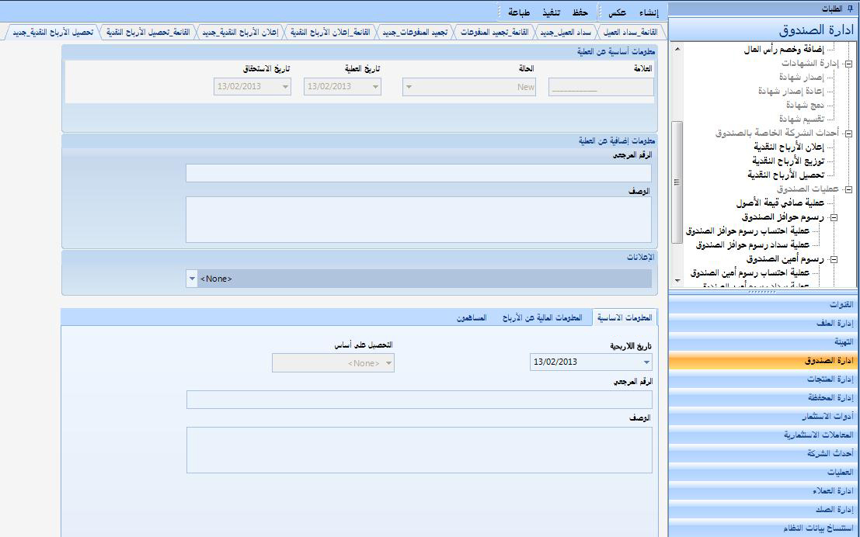

الرسم التوضيحي 30: تحصيل حصة الأرباح النقدية_جديد - علامة تبويب المعلومات الأساسية لحصة الأرباح النقدية

|  |  |
| --- | --- |
| **ملحوظة**  note icon | قد يكون تاريخ **عملية التحصيل** تاريخًا سابقًا (أقل من تاريخ العمل) ولكن لا يمكن أن يكون تاريخ قيمة الإعلان. |

1. حدد أحد الإعلانات المعتمدة التي لم يتم تحصيلها من قبل أو حتى تم تحصيلها جزءًا من القائمة المنسدلة الإعلانات .
2. انقر علامة تبويب المعلومات الأساسية يتم عرض علامة تبويب المعلومات الأساسية للأرباح.
3. في حقل الرقم المرجعي ، يتم عرض المرجع المحفوظ ضمن الإعلان المحدد.
4. في حقل الوصف يتم عرض الوصف المحفوظ ضمن الإعلان المحدد.
5. انقر علامة تبويب **المعلومات المالية عن الأرباح**، يتم عرض علامة تبويب المعلومات المالية عن الأرباح في وضع للقراءة فقط.

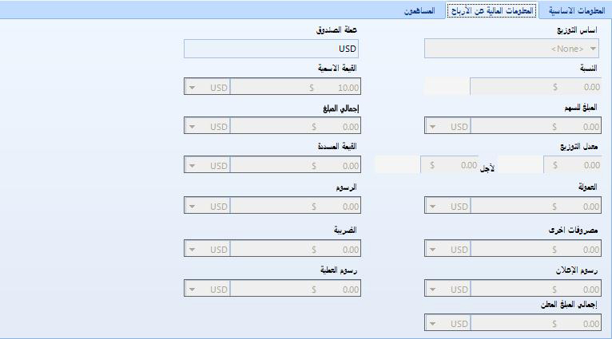

الرسم التوضيحي 31: تحصيل حصة الأرباح النقدية_جديد - علامة تبويب المعلومات المالية لحصة الأرباح النقدية

1. يعرض حقل رسوم عملية التحصيل رسوم عملية التحصيل وفقًا لمحفظة رسوم العملية المرفقة لهذه العملية.
2. يعرض حقل إجمالي المبلغ المعلن مبلغ الأرباح الفعلي بعد حساب العدد الفعلي للوحدات المملوكة بتاريخ اللاربحية.
3. انقر علامة التبويب المساهمون يتم عرض علامة التبويب المساهمون ، مع شبكة تحتوي على تفاصيل سجلات حاملي وحدة الصندوق التي تم إدخالها ضمن الإعلان المحدد مع مبلغ الأرباح المستحق الخاص بهم و مبلغ الأرباح الموزع و مربع الاختيار التحصيل المستثنى لاستثناء بعض المساهمون الذين تم إدخالهم ضمن الإعلان المحدد في وقت التحصيل.

|  |  |
| --- | --- |
| **ملحوظة**  note icon | يتم حساب رسوم عملية التحصيل على المبلغ الصافي الإجمالي. |

{المبلغ الصافي الإجمالي = مبلغ الأرباح الإجمالي الموزع - (الرسوم + التكاليف + العمولات + الضرائب + نفقات أخرى)}

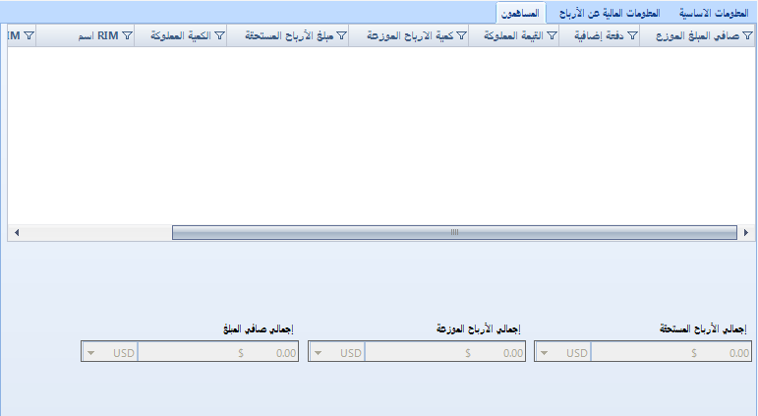

الرسم التوضيحي : شاشة تحصيل الأرباح النقدية_علامة تبويب المساهمون

تعريفات العناصر

| اسم القسم | العنصر | التعريف |
| --- | --- | --- |
| **المعلومات الأساسية** | **الإعلانات** | تعرض القائمة المنسدلة **الإعلانات** قائمة بالإعلانات المحفوظة غير المحصلة أو المحصلة جزئيًا للتحديد من بينها. |
| **المعلومات الأساسية عن الأرباح** | **تاريخ اللاربحية** | تعرض القائمة المنسدلة **تاريخ اللاربحية** التاريخ الذي سيحسب فيه النظام ممتلكات الأوراق المالية في التاريخ السابق لتاريخ الربحية. يتم استرداده من تاريخ الإعلان المحدد. |
|  | **التحصيل على أساس** | تعرض القائمة المنسدلة **التحصيل على أساس** قيمة "أساس التحصيل" المحفوظة ضمن الإعلان المحدد، والذي يكون "يدوي" في هذه المرحلة. |
| **المعلومات المالية لحصة الربح النقدية** | **أساس التوزيع** | تعرض القائمة المنسدلة **أساس التوزيع** أساس توزيع إعلان الربح المحدد. |
|  | **النسبة** | يعرض حقل **النسبة المئوية** النسبة المئوية للتوزيع المحفوظة ضمن الإعلان المحدد للوحدات المملوكة في تاريخ اللاربحية. |
|  | **المبلغ للسهم** | يعرض حقل **المبلغ للسهم** مبلغًا ثابتًا ضمن الإعلان المحدد الذي يتعين الحصول عليه لكل وحده (سهم). |
|  | **العمولة** | يعرض حقل **العمولة** المحفوظة في إطار الإعلان المحدد (يتعين ملأه في وحدة **الاستثمار**، وفي وحدة **الصندوق** ، وبالتالي فإنه ليس حقل إلزامي). |
|  | **مصروفات أخرى** | يعرض حقل **مصروفات أخرى** النفقات الأخرى المحفوظة ضمن الإعلان المحدد\ن إن وُجد (اختياري). |
|  | **رسوم العملية** | يعرض حقل **رسوم العملية** رسوم العملية المحفوظة ضمن الإعلان المحدد. |
|  | **عملة الصندوق** | يعرض حقل **عملة الصندوق** العملة المستخدمة في الصندوق التي تم تسجيل الدخول إليها في وقت الإعلان المحدد. |
|  | **القيمة الاسمية** | يعرض حقل **القيمة الاسمية** القيمة الاسمية للصندوق في وقت الإعلان المحدد. |
|  | **إجمالي المبلغ** | يعرض **المبلغ الإجمالي** المبلغ الإجمالي المحفوظ ضمن الإعلان المحدد، في حالة تحديد أن يكون **أساس التوزيع** هو *المبلغ الإجمالي* ضمن الإعلان المحدد. |
|  | **الرسوم** | يعرض حقل **الرسوم** رسوم العملية المحفوظة ضمن الإعلان المحدد. |
|  | **الضريبة** | يعرض حقل **الضرائب** الضرائبالمحفوظة ضمن الإعلان المحدد. |
|  | **رسوم الإعلان** | يعرض حقل **رسوم الإعلان** مصروفات عملية التحصيل وفقًا لمحفظة رسوم العملية المرفقة لهذه العملية. |
|  | **إجمالي المبلغ المعلن** | يعرض حقل **مبلغ إجمالي المبلغ المعلن** الأرباح الفعلي بعد حساب العدد الفعلي للوحدات المملوكة بتاريخ اللاربحية. |
| **المساهمون** | **رقم RIM** | يعرض هذا العمود **رقم** RIMرقم RIM الخاص بالعميل. |
|  | **اسم RIM** | يعرض عمود **اسم** RIMاسم العميل.. |
|  | **الكمية المملوكة** | يعرض عمود **الكمية المملوكة** كمية الوحدات المملوكة عن طريق RIM بتاريخ الإعلان. |
|  | **مبلغ الأرباح المستحقة** | يعرض عمود **مبلغ الأرباح المستحقة** المبلغ المستحق من الأرباح التي يتعين تحصيلها. |
|  | **كمية الأرباح الموزعة** | يعرض العمود **كمية الأرباح الموزعة** المبلغ الموزع من الأرباح التي يتعين تحصيلها. |
|  | **إجمالي الأرباح المستحقة** | يعرض حقل **إجمالي الأرباح المستحق** إجمالي مبلغ حصة الربح المستحق لالمساهمون غير المستبعدين ضمن عملية التحصيل. |
|  | **إجمالي الأرباح الموزعة** | يعرض حقل **إجمالي مبلغ حصة الربح الموزع** إجمالي مبلغ حصة الربح الموزع لالمساهمون غير المستبعدين ضمن عملية التحصيل. |
|  | **إجمالي المبلغ الصافي** | يعرض حقل **إجمالي المبلغ الصافي** إجمالي المبلغ الصافي لالمساهمون غير المستبعدين ضمن عملية التحصيل. |

توزيع الأرباح النقدية

تستخدم هذه الشاشة لتوزيع الأرباح النقدية على التاريخ المعين في الاجتماع السنوي العام (AGM) للشركة.

* **لتنفيذ هذه المهمة، قم بما يلي:**

1. انقر وحدة الصندوق، سيتم عرض قائمة **الصندوق**. انقر قسم أحداث الشركة، ثم عملية **توزيع الأرباح النقدية** ، يتم عرض شاشة قائمة_توزيع الأرباح النقديةوالتي تحتوي على قائمة بمعاملات التحصيل المعتمدة في النظام للتحديد من بينها، سواء لعكسها (تحريرها) أو لتنفيذ تحصيل جديد.
2. انقر الزر**إنشاء**، يتم عرض شاشة **توزيع الأرباح النقدية_جديد** بعلامة تبويب **المعلومات الأساسية** للربح النقدية.

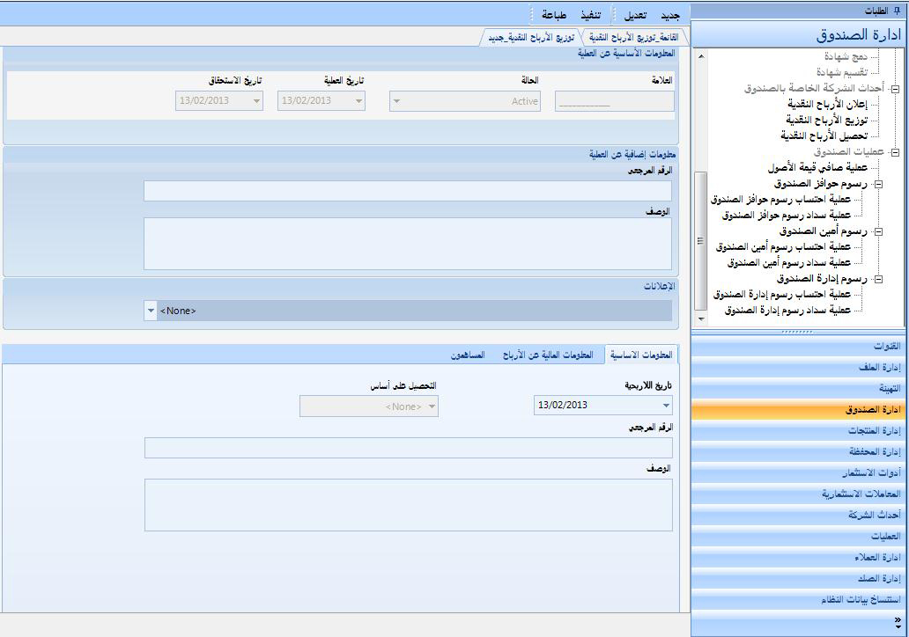

الرسم التوضيحي 33: شاشة توزيع حصة الربح النقدية_جديد - علامة تبويب المعلومات الأساسية لحصة الربح النقدية

|  |  |
| --- | --- |
| **ملحوظة**  note icon | قد يكون تاريخ **عملية التحصيل** تاريخًا سابقًا (أقل من تاريخ العمل) ولكن لا يمكن أن يكون تاريخ قيمة الإعلان. |

1. انقر علامة تبويب **المعلومات الأساسية** يتم عرض علامة تبويب **المعلومات الأساسية** للأرباح.
2. انقر علامة تبويب المعلومات المالية عن الأرباح، يتم عرض علامة تبويب المعلومات المالية لحصة الأرباح النقدية في وضع للقراءة فقط.

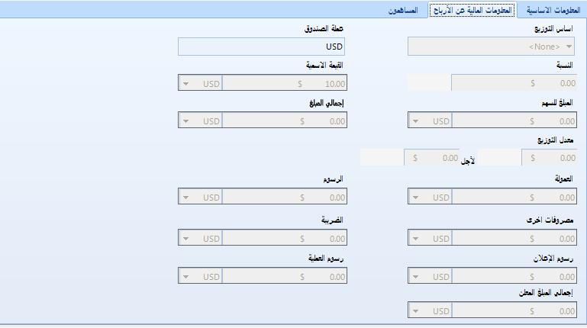

الرسم التوضيحي : شاشة توزيع حصة الربح النقدي_جديد - علامة تبويب المعلومات المالية لحصة الربح النقدية

1. يعرض حقل رسوم الإعلان رسوم عملية التحصيل وفقًا لمحفظة رسوم العملية المرفقة لهذه العملية.
2. يعرض حقل إجمالي المبلغ المعلن مبلغ الأرباح الفعلي بعد حساب العدد الفعلي للوحدات المملوكة بتاريخ اللاربحية.
3. انقر علامة التبويب المساهمون يتم عرض علامة التبويب المساهمون ، مع شبكة تحتوي على تفاصيل سجلات حاملي وحدة الصندوق التي تم إدخالها ضمن الإعلان المحدد مع مبلغ الأرباح المستحق الخاص بهم و مبلغ الأرباح الموزع و مربع الاختيار التحصيل المستثنى لاستثناء بعض المساهمون الذين تم إدخالهم ضمن الإعلان المحدد في وقت التحصيل.

|  |  |
| --- | --- |
| **ملحوظة**  note icon | يتم حساب رسوم عملية التحصيل على المبلغ الصافي الإجمالي. |

{المبلغ الصافي الإجمالي = مبلغ الأرباح الإجمالي الموزع - (الرسوم + التكاليف + العمولات + الضرائب + نفقات أخرى)}

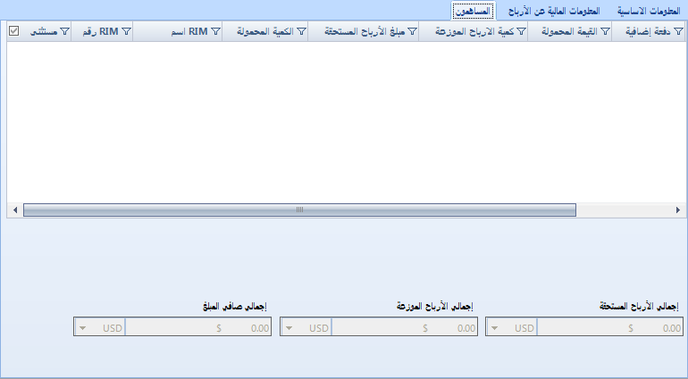

الرسم التوضيحي : شاشة تحصيل الأرباح النقدية_جديد - علامة تبويب المساهمون

تعريفات العناصر

| اسم القسم | العنصر | التعريف |
| --- | --- | --- |
| **المعلومات الأساسية عن العملة** | **العلامة** | يعرض حقل العلامة علامة العملية على النحو الذي قام النظام بإنشائه تلقائيًا أو على النحو الذي تم إدخاله عن طريق المستخدم. |
|  | **الحالة** | يعرض حقل **الحالة حالة** العملية الحالية؛ سواء معكوسة/*قيد المعالجة*/*نشطة*. |
|  | **تاريخ العملية** | تستخدم القائمة المنسدلة **تاريخ العملية** لتحديد تاريخ العملية الذي تم وضع العملية في النظام بحلوله. |
|  | **تاريخ الاستحقاق** | تستخدم القائمة المنسدلة تاريخ الاستحقاق لتحديد تاريخ الاستحقاق الخاص بالعملية؛ عندما تبدأ العملية المعالجة الفعلية. (وهو نفس تاريخ العملية). |
| **معلومات إضافية عن العملة** | **الرقم المرجعي** | يعرض حقل الرقم المرجعي الرقم المرجعي لعملية التحصيل. |
|  | **الوصف** | يعرض حقل **الوصف** وصف عملية التحصيل. هذا إجراء اختياري. |
|  | **الإعلانات** | تعرض القائمة المنسدلة **الإعلانات** قائمة بالإعلانات المحفوظة غير المحصلة أو المحصلة جزئيًا للتحديد من بينها. |
| **المعلومات الأساسية لحصة الأرباح النقدية** | **تاريخ اللاربحية** | تعرض القائمة المنسدلة **تاريخ اللاربحية** التاريخ الذي سيحسب فيه النظام ممتلكات الأوراق المالية في التاريخ السابق لتاريخ الربحية. يتم استرداده من تاريخ الإعلان المحدد. |
|  | **التحصيل على أساس** | تعرض القائمة المنسدلة **التحصيل على أساس** قيمة "أساس التحصيل" المحفوظة ضمن الإعلان المحدد، والذي يكون "يدوي" في هذه المرحلة. |
|  | **الرقم المرجعي** | يعرض حقل الرقم المرجعيالرقم المرجعي للإعلان المحدد. |
|  | **الوصف** | يعرض حقل **الوصف** وصف الإعلان المحدد. هذا إجراء اختياري. |
| **المعلومات المالية لحصة الربح النقدية** | **أساس التوزيع التوزيع** | تعرض القائمة المنسدلة **أساس التوزيع** أساس توزيع إعلان الربح المحدد. |
|  | **النسبة** | يعرض حقل **النسبة** النسبة المئوية للتوزيع المحفوظة ضمن الإعلان المحدد للوحدات المملوكة في تاريخ اللاربحية. |
|  | **المبلغ للسهم** | يعرض حقل ال**مبلغ للسهم** مبلغًا ثابتًا ضمن الإعلان المحدد الذي يتعين الحصول عليه لكل وحده (سهم). |
|  | **العمولة** | يعرض حقل **العمولة** العمولة المحفوظة في إطار الإعلان المحدد (يتعين ملأه في وحدة **الاستثمار** ، وفي وحدة **الصندوق**، وبالتالي فإنه ليس حقل إلزامي). |
|  | **مصروفات أخرى** | يعرض حقل **مصروفات أخرى** النفقات الأخرى المحفوظة ضمن الإعلان المحدد\ن إن وُجد (اختياري). |
|  | **رسوم العملية** | يعرض حقل **رسوم العملية** رسوم العملية المحفوظة ضمن الإعلان المحدد. |
|  | **عملة الصندوق** | يعرض حقل **عملة الصندوق** العملة المستخدمة في الصندوق التي تم تسجيل الدخول إليها في وقت الإعلان المحدد. |
|  | **القيمة الاسمية** | يعرض حقل **القيمة الاسمية** القيمة الاسمية للصندوق في وقت الإعلان المحدد. |
|  | **إجمالي المبلغ** | يعرض **المبلغ الإجمالي** المبلغ الإجمالي المحفوظ ضمن الإعلان المحدد، في حالة تحديد أن يكون **أساس التوزيع** هو *المبلغ الإجمالي* ضمن الإعلان المحدد. |
|  | **الرسوم** | يعرض حقل **الرسوم** رسوم العملية المحفوظة ضمن الإعلان المحدد. |
|  | **الضريبة** | يعرض حقل **الضريبة** الضرائبالمحفوظة ضمن الإعلان المحدد. |
|  | **رسوم الإعلان** | يعرض حقل **رسوم الإعلان** مصروفات عملية التحصيل وفقًا لمحفظة رسوم العملية المرفقة لهذه العملية. |
|  | **إجمالي المبلغ المعلن** | يعرض حقل **مبلغ الإعلان الإجمالي** مبلغ الأرباح الفعلي بعد حساب العدد الفعلي للوحدات المملوكة بتاريخ اللاربحية. |
| **المساهمون** | **رقم RIM** | يعرض هذا العمود **رقم RIM** رقم RIM الخاص بالعميل. |
|  | **اسم RIM** | يعرض عمود **اسم RIM** اسم العميل.. |
|  | **الكمية المحمولة** | يعرض عمود **الكمية المحمولة** كمية الوحدات المملوكة عن طريق RIM بتاريخ الإعلان. |
|  | **مبلغ الأرباح المستحقة** | يعرض عمود **مبلغ الأرباح المستحقة** المبلغ المستحق من الأرباح التي يتعين تحصيلها. |
|  | **كمية الأرباح الموزعة** | يعرض العمود **كمية الأرباح الموزعة** المبلغ الموزع من الأرباح التي يتعين تحصيلها. |
|  | **مستثنى** | يستخدم العمود **مستثنى** لتحديد/إلغاء تحديد RIMs (المساهمون) الذي يتعين استثناؤها من هذا التحصيل. |
|  | **إجمالي الأرباح المستحقة** | يعرض حقل **إجمالي الأرباح المستحقة** إجمالي مبلغ حصة الربح المستحق لالمساهمون غير المستبعدين ضمن عملية التحصيل. |
|  | **إجمالي الأرباح الموزعة** | يعرض حقل **إجمالي الأرباح الموزعة** إجمالي مبلغ حصة الربح الموزع لالمساهمون غير المستبعدين ضمن عملية التحصيل. |
|  | **إجمالي المبلغ الصافي** | يعرض حقل **إجمالي المبلغ الصافي** إجمالي المبلغ الصافي لالمساهمون غير المستبعدين ضمن عملية التحصيل. |

المعالجات

هذه الوحدة عن العمليات التي يتم إجراؤها في الاستثمار. فيما يلي وصف تفصيلي لكل عملية مع لقطات شاشة توضيحية. يشمل هذا القسم عملية صافي قيمة الأصول واستحقاق رسوم الحوافز وعمليات السداد، واستحقاق رسوم الأمين وعمليات السداد واستحقاق رسوم الإدارة وعمليات السداد.

عملية صافي قيمة الأصول

تستخدم **عملية صافي قيمة الأصول** لحساب صافي قيمة الأصول لكل وحدة، من خلال الاتصال بالنظام المصرفي الأساسي (Core-(ETHIX) للحصول على مبلغ الأصول الإجمالية والالتزامات الإجمالية؛

{صافي قيمة الأصول الأولية = إجمالي الأصول - إجمالي الالتزامات}

تستخدم حقول الأرقام العشرية لصافي قيمة الأصول وصافي قيمة الأصول المتوقعة، التي يتعين تعيينها من خلال علامة تبويب **تفاصيل صافي قيمة الأصول** من شاشة **إعداد الصندوق** لحساب صافي قيمة الأصول.

على علامة التبويب **تفاصيل الرسوم** ؛ المعروضة على شاشة **إعداد الصندوق** ، يؤثر تحديد أو إلغاء تحديد مربعات الاختيار رسوم الحوافز المرتبطة بصافي قيمة الأصول ورسوم الأمين المرتبطة بصافي قيمة الأصول ورسوم الإدارة المرتبطة بصافي قيمة الأصول على حساب صافي قيمة الأصول.

على علامة التبويب **تفاصيل الرسوم** ، حدد من القائمة المنسدلة **قالب استحقاق رسوم الحوافز** القالب الذي يتعين استخدامه في تنفيذ إدخالات المحاسبة لرسوم الحوافز ضمن عملية صافي قيمة الأصول.

على علامة التبويب **تفاصيل الرسوم** ، حدد من القائمة المنسدلة **قالب استحقاق رسوم الإدارة** القالب الذي يتعين استخدامه في تنفيذ إدخالات المحاسبة لرسوم الإدارة في عملية صافي قيمة الأصول.

على علامة التبويب **تفاصيل الرسوم** ، حدد من القائمة المنسدلة **قالب استحقاق رسوم الحوافز** القالب الذي يتعين استخدامه في تنفيذ إدخالات المحاسبة لرسوم الأمين ضمن عملية صافي قيمة الأصول. وبالتالي يتم حساب صافي قيمة الأصول.

{صافي قيمة الأصول النهائية = صافي قيمة الأصول الأولية - (رسوم الحوافز + رسوم الإدارة + رسوم الأمين)}

يتم حساب العدد الإجمالي للوحدات على النحو التالي: العدد الإجمالي لوحدات الاكتتاب - العدد الإجمالي لوحدات الاسترداد. لذا يتم حساب صافي قيمة الأصول لكل وحدة وفقًا لعدد الأرقام العشرية المحددة في شاشة **إعداد الصندوق** على النحو التالي:

{صافي قيمة الأصول للوحدة = صافي قيمة الأصول النهائية/العدد الإجمالي من الوحدات}

هناك علامة على شاشة **إعداد الصندوق** "أساس الاكتتاب (الحالي/المتوقع)". على أساس هذه العلامة سيتخذ الاكتتاب ومعاملات الاسترداد قيمة مختلفة.

تتم دورة حساب **صافي قيمة الأصول الحالية** على النحو التالي:

1. يضع المستخدم طلب اكتتاب.
2. في حالة أساس الاكتتاب "الحالي" يأخذ النظام صافي قيمة الأصول الحالية التي تم حسابها مسبقًا من قبل (في أول مرة يتم إنشاء النظام بدون عملية صافي قيمة أصول، وعند تشغيل النظام سيأخذ القيمة الاسمية)
3. يعتمد المستخدم الطلب.

تتم دورة حساب **صافي قيمة الأصول المتوقعة** على النحو التالي:

1. يضع المستخدم طلب اكتتاب. سيتم وضع هذا الطلب مع صافي قيمة الأصول المتوقعة.
2. يعتمد المستخدم الطلب.
3. ينتظر النظام حتى تاريخ عملية صافي قيمة الأصول التالي.
4. فور انتهاء العملية من حساب صافي قيمة الأصول، سوف تأخذ عمليات الاكتتاب العالقة صافي قيمة الأصول المحسوبة الفعلية على أن يتم سداد أي فرق إلى العميل من خلال شاشة السداد الخاصة بالعميل.

يتم حساب **رسوم إدارة الصندوق** على النحو التالي:

تجري عملية صافي قيمة الأصول في كل مرة عندما تكون رسوم الإدارة مرتبطة بصافي قيمة الأصول (من خلال إعداد الصندوق) فسوف تكون رسوم الإدارة نسبة مئوية (تعتمد على إعداد الصندوق) من صافي قيمة الأصول المحسوبة. سيتم تنفيذ إدخالات المحاسبة لرسوم الإدارة المحسوبة على دفاتر الصندوق.

يتم حساب **رسوم أمين الصندوق** على النحو التالي:

تجري عملية صافي قيمة الأصول في كل مرة عندما تكون رسوم الأمين مرتبطة بصافي قيمة الأصول (من خلال إعداد الصندوق) فسوف تكون رسوم الأمين نسبة مئوية (تعتمد على إعداد الصندوق) من صافي قيمة الأصول المحسوبة. سيتم تنفيذ إدخالات المحاسبة لرسوم الأمين المحسوبة على دفاتر الصندوق.

يتم حساب **رسوم حوافز الصندوق** على النحو التالي:

تجري عملية صافي قيمة الأصول في كل مرة عندما تكون رسوم الحوافز مرتبطة بصافي قيمة الأصول (من خلال إعداد الصندوق) فسوف يتم احتساب رسوم الحوافز بناء على تاريخ ثابت (بداية صافي قيمة الأصول) وهذا التاريخ يكون دائمًا هو التاريخ الأخير من العام الماضي. كاستثناء إذا لم يكن هناك صافي قيمة أصول في العام الأخير (صندوق جديد) فسوف يعتبر النظام القيمة الاسمية كبداية لصافي قيمة الأصول وتاريخ البدء باعتباره التاريخ المقصود. سيتم تنفيذ إدخالات المحاسبة لرسوم الحوافز المحسوبة على دفاتر الصندوق.

مثال:

1. في 15/3/2010 تحسب عملية صافي قيمة الأصول رسوم الحوافز، حينئذ تكون بداية صافي قيمة الأصول هو صافي قيمة الأصول للتاريخ 31/12/2009.
2. في 20/6/2010 تحسب عملية صافي قيمة الأصول رسوم الحوافز، حينئذ تكون بداية صافي قيمة الأصول هو صافي قيمة الأصول للتاريخ 31/12/2009.
3. في حالة إنشاء صكوك أخرى في التاريخ 12/04/2010 بقيمة اسمية 5 حينئذ تكون بداية صافي القيمة الأصول هو 5 وتاريخ البدء هو 12/04/2010.

وعلى أساس هذه الفكرة يتم احتساب أي رسوم حوافز قديمة وتنفيذها كمبلغ استحقاق سيتم عكسه على أن يتم تنفيذ المبلغ الجديد.

الخرج الرئيسي لعملية صافي قيمة الأصول هو تقرير صافي قيمة الأصول. يمكن الوصول إلى تقرير صافي قيمة الأصول من عنصر القائمة "عملية صافي القيمة الأصول" المندرج تحت وحدة إدارة الصندوق.

* **لتنفيذ هذه المهمة، قم بما يلي:**

1. انقر وحدة الصندوق، سيتم عرض قائمة الصندوق. انقر العملية، ثم عملية عملية صافي قيمة الأصول، سيتم عرض شاشة قائمة_عملية صافي قيمة الأصول.

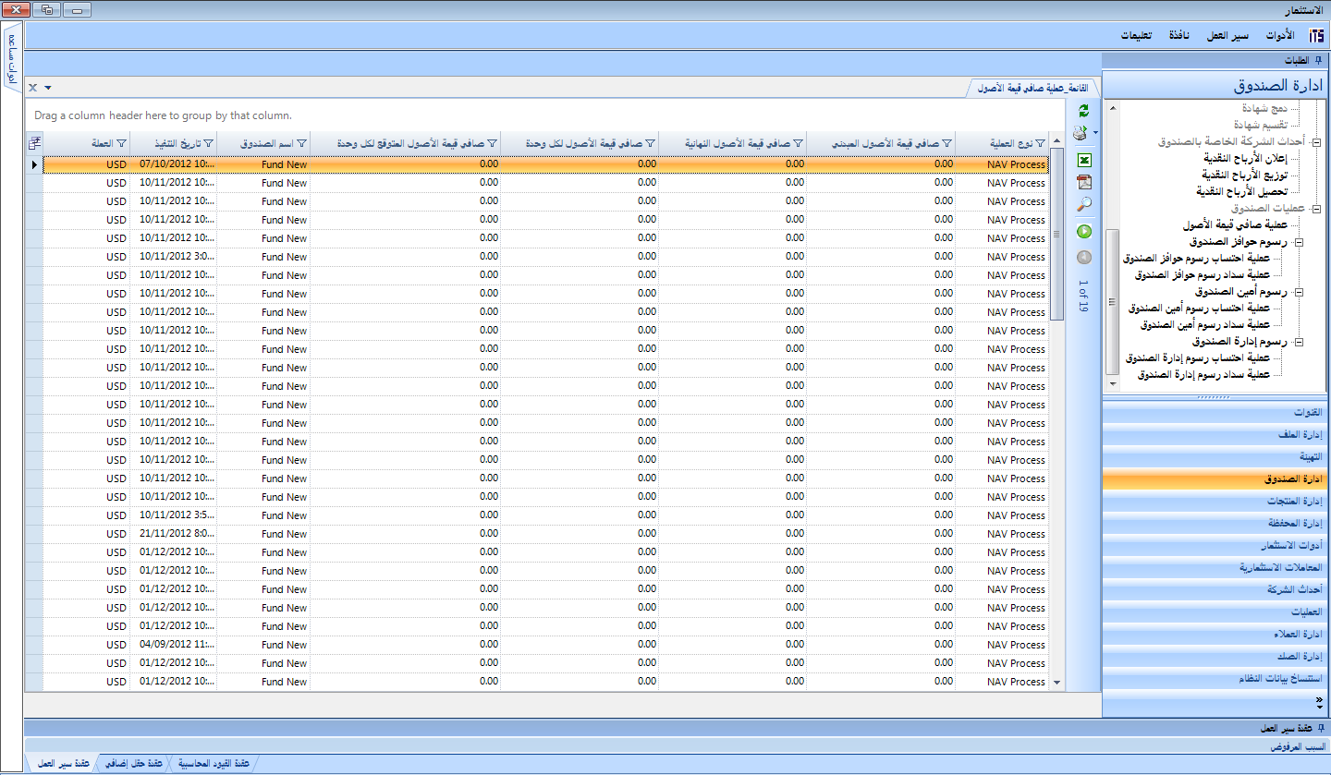

الرسم التوضيحي : قائمة_شاشة عملية صافي قيمة الأصول

رسوم الحوافز

تشمل عملية رسوم الحوافز معاملتين؛ عملية استحقاق رسوم الحوافز، وعملية سداد رسوم الحوافز.

عملية استحقاق الرسم الحافز

تُعد الرسم الحافز أو رسم الأداء نوعًا من الرسوم التي تعطي جزءً من عائدات صندوق أو استثمار لمؤسسات الاستثمار كمكافأة عن لأداء الإيجابي.

تستخدم شاشة **استحقاق الرسم الحافز** لحساب الرسم الحافز.

* **لتنفيذ هذه المهمة، قم بما يلي:**

1. انقر وحدة **العملية**؛ سيتم عرض قائمة **العملية**. انقر **عملية استحقاق رسوم الحوافز**، سيتم عرض شاشة **قائمة_عملية استحقاق رسوم الحوافز** تتضمن قائمة من عمليات استحقاق رسوم الحوافز المعتمدة على النظام للتحديد منها؛ إما لعكسها (تحريرها) أو لإنشاء عملية استحقاق جديدة.
2. انقر الزر *إنشاء*، سيتم عرض شاشة عملية استحقاق الرسم الحافز_جديد.

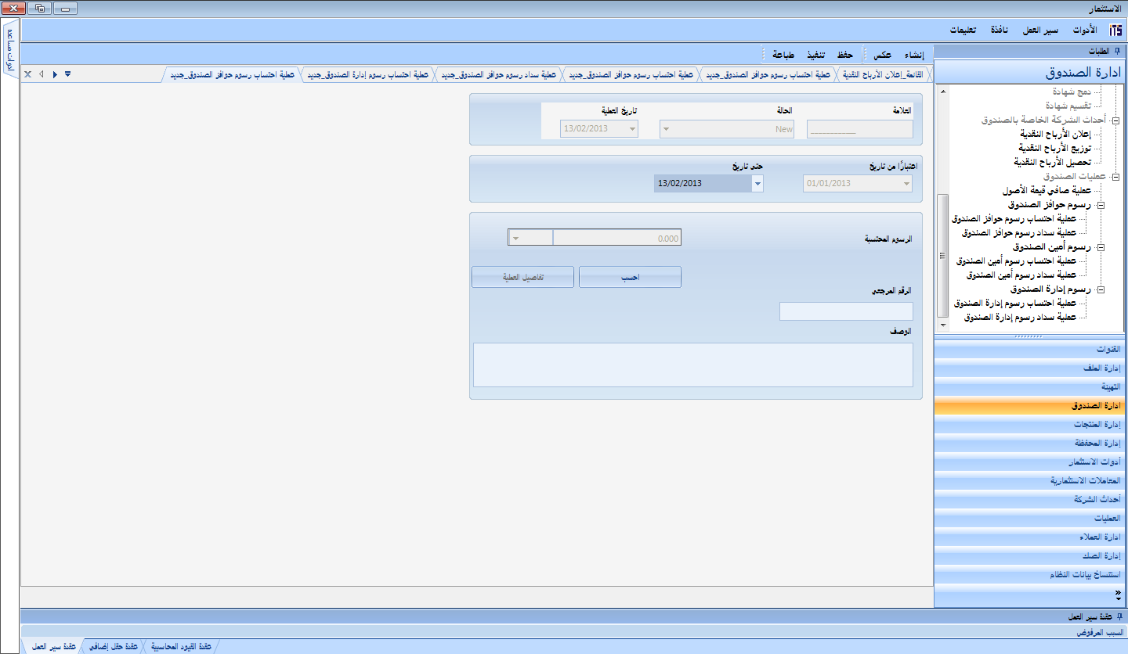

الرسم التوضيحي 37: شاشة عملية استحقاق رسوم الحوافز_جديد

1. من القائمة المنسدلة **اعتبارا من تاريخ**، حدد تاريخ بدء تاريخ استحقاق رسوم الحوافز.
2. من القائمة المنسدلة **حتى تاريخ** حدد تاريخ انتهاء استحقاق رسوم الحوافز.
3. في حقل **الرسوم المحتسبة للفترة المحددة تبلغ** أدخل رسوم الحوافز المحسوبة للفترة المحددة.
4. انقر الزر ***احسب*** لحساب الرسوم المحتسبة.

تعريفات العناصر

| اسم القسم | العنصر | التعريف |
| --- | --- | --- |
|  | **اعتبارًا من تاريخ** | تستخدم هذه القائمة المنسدلة لتحديد تاريخ البدء الذي اعتبارًا منه سيبدأ تاريخ استحقاق رسوم الحوافز. |
|  | **حتى تاريخ** | تستخدم هذه القائمة المنسدلة لتحديد تاريخ الانتهاء الذي اعتبارًا منه سينتهي تاريخ استحقاق رسوم الحوافز. |
|  | **احسب** | يستخدم هذا الزر لحساب رسوم الحوافز المستحقة. |
|  | **تفاصيل العملية** | يستخدم هذا الزر لعرض تفاصيل العملية. |

عملية سداد رسوم الحوافز

تستخدم شاشة **عملية سداد رسم الحافز** لسداد رسم الحافز، وعرض تفاصيل عملية السداد وعرض تفاصيل الاستثناء إن أمكن.

* **لتنفيذ هذه المهمة، قم بما يلي:**

1. انقر وحدة **العملية** ؛ سيتم عرض قائمة **العملية** . انقر سداد **رسوم الحوافز**، ثم عملية **سداد رسوم الحوافز**، سيتم عرض شاشة **قائمة_سداد رسوم الحوافز** تتضمن قائمة من معاملات السداد المحفوظة على النظام للتحديد منها لعكسها.
2. انقر الزر *إنشاء*، سيتم عرض شاشة عملية سداد رسم الحافز_جديد.

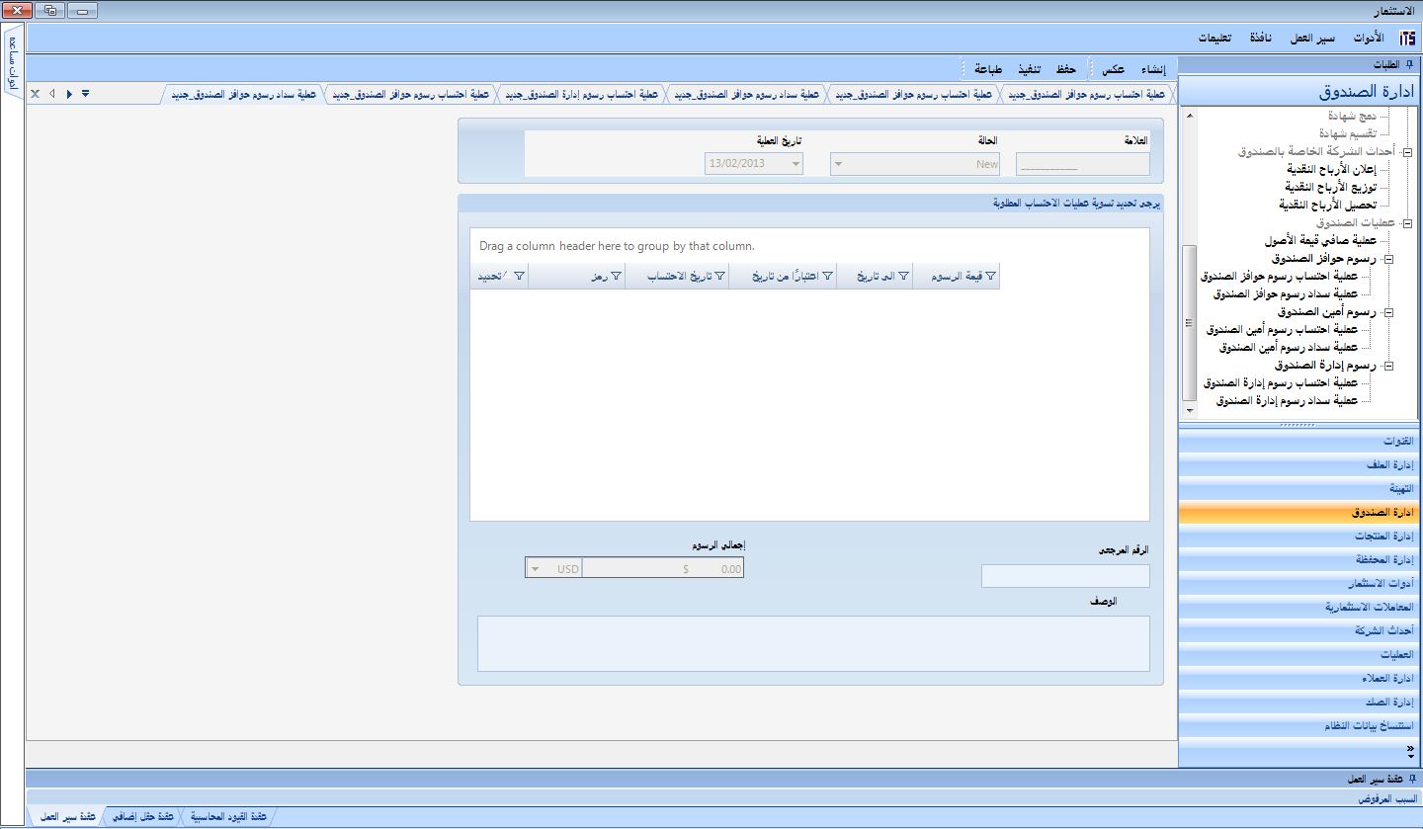

الرسم التوضيحي 38: شاشة سداد رسوم الحوافز_جديدة

1. في قسم يرجى تحديد سداد عمليات الاحتساب المطلوبة، حدد الاستحقاق المطلوب تسويته.
2. انقر ***إرسال لحفظ***  البيانات المحسوبة.

تعريفات العناصر

| اسم القسم | العنصر | التعريف |
| --- | --- | --- |
|  | **تحديد** | يستخدم هذا العمود لعرض مربع الاختيار الذي يتعين تحديده قبل الاستحقاق المطلوب الذي يتعين تسويته. |
|  | **رمز** | يعرض هذا العمود الذي تم إنشاؤه تلقائيًا عن طريق النظام لكل استحقاق. |
|  | **اعتبارا من تاريخ** | يعرض هذا العمود تاريخ بدء الفترة التي ستكون سداد رسوم الحوافز مستحقة خلالها. |
|  | **إلى تاريخ** | يعرض هذا العمود تاريخ انتهاء الفترة التي ستكون سداد رسوم الحوافز مستحقة خلالها. (يكون هذا التاريخ في معظم الحالات هو نفسه في تاريخ الاستحقاق). |
|  | **قيمة الرسوم** | يعرض هذا العمود قيمة رسوم الحوافز. |
|  | **الرقم المرجعي** | يعرض هذا العمود الرقم المرجعي للعملية؛ إذا كان قد تم إدخالها على نظام آخر، إن وجد. |
|  | **إجمالي الرسوم** | يستخدم هذا لعرض إجمالي الرسوم على النحو المحسوب تلقائيًا من قبل النظام. |
|  | **الوصف** | يعرض هذا العمود نصًا حرًا يصف العملية، إن وُجد. |

رسوم الأمين

تشمل عملية رسوم الأمين معاملتين؛ عملية استحقاق رسوم الأمين، وعملية سداد رسوم الأمين.

عملية استحقاق الرسم الأمين

تستخدم شاشة **استحقاق رسوم الأمين** لحساب الرسوم التي يتعين إعطاؤها للعميل.

* **لتنفيذ هذه المهمة، قم بما يلي:**

1. انقر وحدة **العملية** ؛ سيتم عرض قائمة **العملية** . انقر **عملية استحقاق رسوم أمين الصندوق**، سيتم عرض شاشة **قائمة_عملية استحقاق رسوم أمين الصندوق** تتضمن قائمة من عمليات استحقاق رسوم الأمين المعتمدة على النظام للتحديد منها؛ إما لعكسها (تحريرها) أو لإنشاء عملية استحقاق جديدة.
2. انقر الزر *إنشاء*، سيتم عرض شاشة عملية استحقاق رسوم الأمين_جديد.

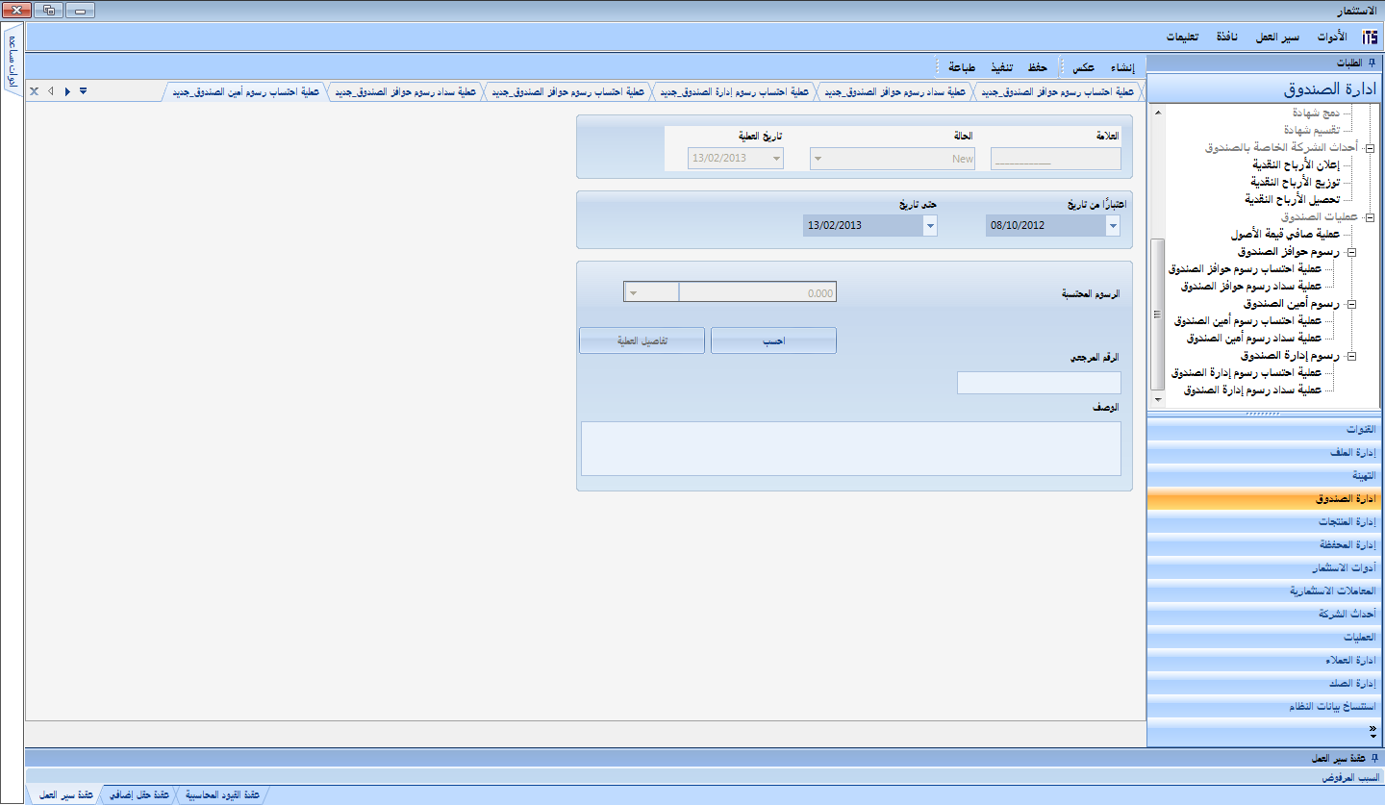

الرسم التوضيحي 39: شاشة عملية استحقاق الرسم الأمين_جديد

1. من القائمة المنسدلة **اعتبارا من تاريخ**، حدد تاريخ بدء تاريخ استحقاق رسوم الأمين.
2. من القائمة المنسدلة **حتى تاريخ،** حدد تاريخ انتهاء استحقاق رسوم الأمين.
3. في حقل ال**رسوم المحسوبة،** أدخل رسوم الأمين المحسوبة للفترة المحددة.
4. انقر الزر ***حساب*** لحساب رسوم الأمين المستحقة.

تعريفات العناصر

| اسم القسم | العنصر | التعريف |
| --- | --- | --- |
|  | **اعتبارا من تاريخ** | تستخدم هذه القائمة المنسدلة لتحديد تاريخ البدء الذي اعتبارًا منه سيبدأ تاريخ استحقاق رسوم الأمين. |
|  | **حتى تاريخ** | تستخدم هذه القائمة المنسدلة لتحديد تاريخ البدء الذي اعتبارًا منه سينتهي تاريخ استحقاق رسوم الأمين. |
|  | **احسب** | يستخدم هذا الزر لحساب رسوم الأمين المستحقة. |
|  | **تفاصيل العملية** | يستخدم هذا الزر لعرض تفاصيل العملية. |
|  | **الرقم المرجعي** | يعرض هذا العمود الرقم المرجعي للعملية؛ إذا كان قد تم إدخالها على نظام آخر، إن وجد. |
|  | **الوصف** | يعرض هذا العمود نصًا حرًا يصف العملية، إن وُجد. |

عملية سداد رسوم الأمين

تستخدم شاشة **سداد رسوم الأمين** لسداد الرسوم التي يتعين إعطاؤها للأمين.

* **لتنفيذ هذه المهمة، قم بما يلي:**

1. انقر وحدة **العملية** ؛ سيتم عرض قائمة **العملية** . انقر **عملية سداد رسوم أمين الصندوق**، سيتم عرض شاشة **قائمة_عملية سداد رسوم أمين الصندوق** تتضمن قائمة من عمليات استحقاق رسوم الأمين المعتمدة على النظام للتحديد منها؛ إما لعكسها (تحريرها) أو لإنشاء عملية استحقاق جديدة.
2. انقر الزر *إنشاء*، سيتم عرض شاشة عملية سداد رسوم أمين الصندوق_جديد.

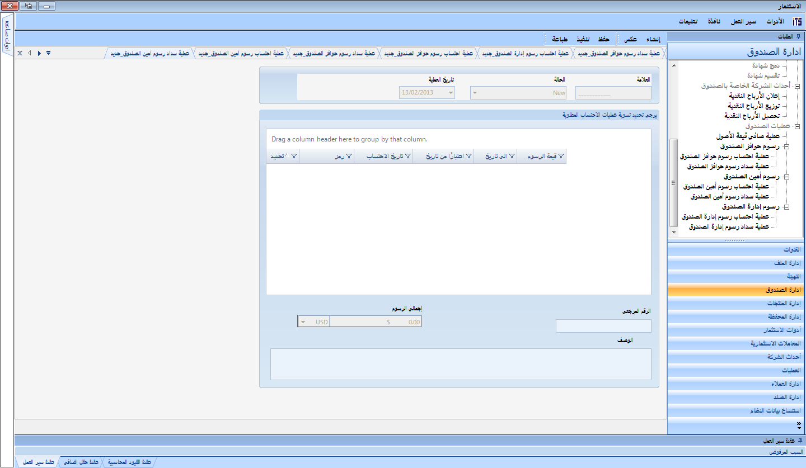

الرسم التوضيحي 40: شاشة عملية سداد رسوم الأمين_جديد

1. في قسم يرجى تحديد سداد عمليات الاحتساب المطلوبة، حدد الاستحقاق المطلوب تسويته.

تعريفات العناصر

| اسم القسم | العنصر | التعريف |
| --- | --- | --- |
|  | **العلامة** | يعرض الحقل رمز العملية المنشأ من قبل النظام. |
|  | **الحالة** | يعرض الحقل **حالة** العملية الحالية؛ معكوس/*قيد المعالجة*/ *نشط*. |
|  | **تاريخ العملية** | تعرض هذه القائمة المنسدلة تاريخ إدخال العملية إلى النظام. |
|  | **إجمالي الرسوم** | يستخدم هذا الحقل لعرض المبلغ الإجمالي للرسوم المحسوبة. |
|  | **الرقم المرجعي** | يعرض الرقم المرجعي للعملية؛ إذا كان قد تم إدخالها على نظام آخر، إن وجد. |
|  | **الوصف** | يعرض هذا العمود نصًا حرًا يصف العملية، إن وُجد. |

رسوم الإدارة

في عمليات رسوم الإدارة، يتم تحديد دورية الاستحقاق ومعلمات الاستحقاق الأخرى.

استحقاق رسوم الإدارة هو عملية حساب رسوم الإدارة اعتبارًا من تاريخ الاستحقاق (تاريخ العملية) ويجب حجزها كدخل لشركة الاستثمار أو البنك. يجب تحصيل رسوم الإدارة المستحقة من المحافظ على دورية السداد.

يجب أن يمتلك النظام التسهيل لاستحقاق رسوم الإدارة لمجموعة مطلوبة من المحافظ. سوف تحسب العملية رسوم الإدارة من تاريخ الاستحقاق الأول حتى فترة المعالجة. يعتمد "تاريخ الانتهاء" لفترة الاستحقاق على دورية الاستحقاق المددة عند مستوى ملف التعريف. (على سبيل المثال: إذا كانت دورية الاستحقاق "شهريًا" يجب أن يكون تاريخ الانتهاء هو "تاريخ انتهاء الشهر" الأخير للشهور المكتملة. إذا كانت دورية الاستحقاق "يومية" فإن رسوم الإدارة يجب أن تكون مستحقة حتى تاريخ العملية.)

يمكن إجراء العملية لمحفظة أو مجموعة محافظ ولفترة بناء على ملف تعريف رسوم الإدارة المحدد للمحافظ. تمتلك عملية رسوم الإدارة عمليتين. 1. عملية الاستحقاق 2. عملية السداد.

يجب أن يدعم النظام كل من العملية التلقائية وكذلك اليدوية (لكل من الاستحقاق والسداد). إذا كانت العملية تجري بنجاح بالفعل لفترة تخص محفظة فإنها تجري مرة أخرى لنفس الفترة والمحفظة عن طريق عملية تلقائية أو يدوية، ولا يجب معالجة أي شيء (على سبيل المثال: إذا كانت العملية تجري بعملية يدوية أو لاحقًا عندما يتم إجراء عملية تلقائية، فإن النظام يجب ألا يعالجها مرة أخرى لنفس الفترة)

عملية استحقاق رسوم الإدارة

يتمثل الغرض من هذه الشاشة في توضيح طريقة معالجة النظام للوضع اليدوي لعملية استحقاق رسوم الإدارة

1. يتم احتساب رسوم الإدارة لكل محفظة وفقًا لإعداد ملف التعريف برسوم الإدارة والمخزون النقدي ومنتج المحفظة.
2. يمكن أن يعتمد الاستحقاق على الوضع اليومي أو تاريخ وضع عملية الاستحقاق، وقد تم تعريف هذا الإعداد في ملف التعريف برسوم الإدارة.
3. ويمكن أن يكون مصدر المبلغ أحد ما يلي (القيمة السوقية للأوراق المالية، رصيد نقدي، حصة أرباح نقدية مستحقة، حصة أرباح أسهم مستحقة، حقوق اكتتاب مستحقة)، تم تعريف هذا الإعداد في ملف التعريف برسوم الإدارة.
4. يوجد وضعين لهذه العملية:
5. تلقائي: يبدأ فيه النظام عملية وفقًا لإعداد العملية (الفترة الدورية "يومية، أسبوعية، الخ) ستستحق هذه العملية كافة رسوم الأوصياء.
6. يدوي: سيبدأ فيه العامل العملية وفقًا له، سيقوم العامل بإنشاء طلب عملية جديده، يمكنه/يمكنها خلالها تعيين نطاق الأوصياء والتحقق من الطلب وبعد اعتماد هذه العملية، سيستحق النظام الرسوم.

* **لتنفيذ هذه المهمة، قم بما يلي:**

1. انقر وحدة **العملية** ؛ سيتم عرض قائمة **العملية** . انقر **عملية احتساب رسوم** إدارة الصندوق، سيتم عرض شاشة **قائمة_عملية احتساب رسوم إدارة الصندوق** تتضمن قائمة من عمليات استحقاق رسوم الإدارة المعتمدة على النظام للتحديد منها؛ إما لعكسها (تحريرها) أو لإنشاء عملية استحقاق جديدة.
2. انقر الزر *إنشاء*، سيتم عرض شاشة عملية استحقاق رسوم الإدارة_جديد.

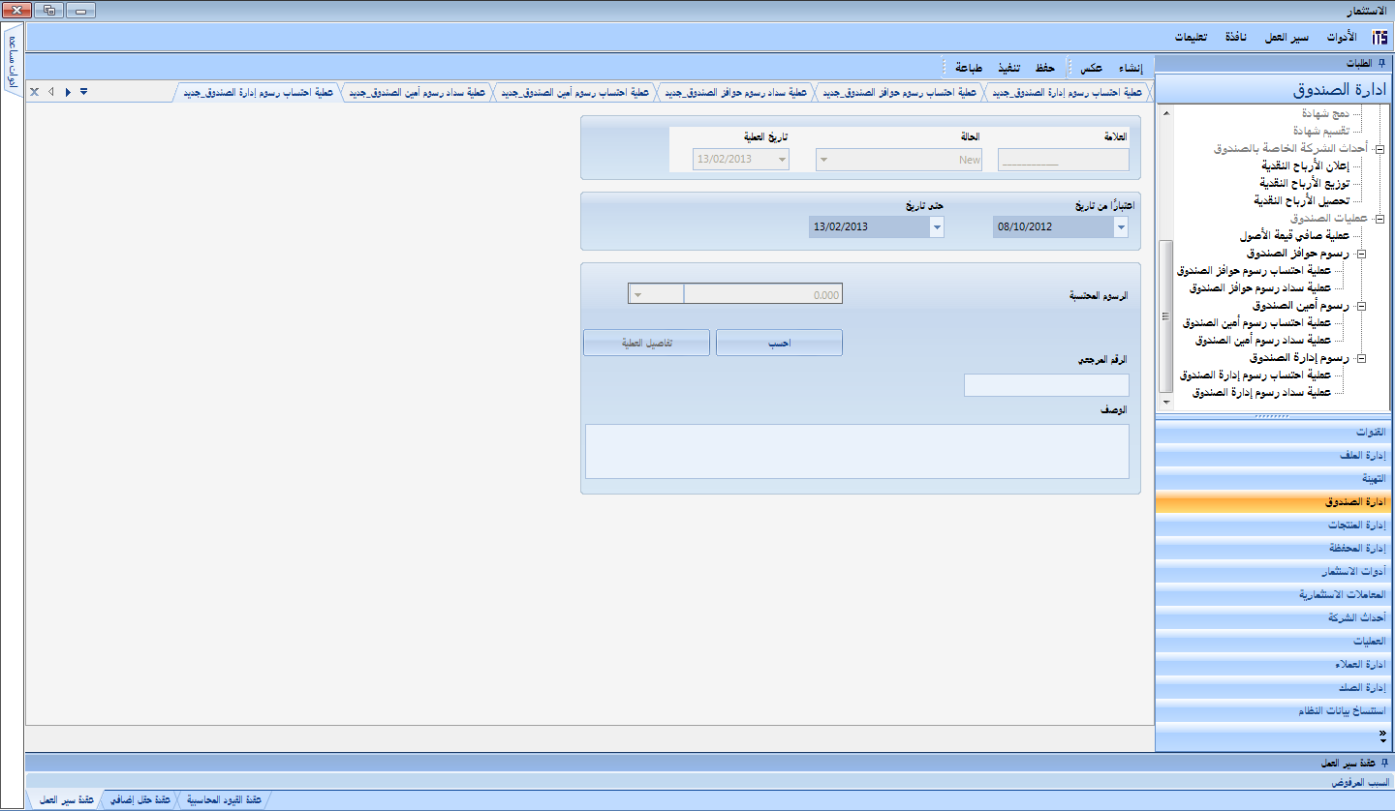

الرسم التوضيحي 41: شاشة عملية استحقاق رسوم الإدارة_جديد

1. من القائمة المنسدلة **اعتبارا من تاريخ**، حدد تاريخ بدء تاريخ استحقاق رسوم الإدارة.
2. من القائمة المنسدلة **حتى تاريخ** حدد تاريخ انتهاء استحقاق رسوم الإدارة.
3. في حقل **الرسوم المحتسبة تبلغ** أدخل رسوم الإدارة المحسوبة للفترة المحددة.
4. انقر الزر ***حساب*** لحساب رسوم الإدارة المستحقة.

تعريفات العناصر

| اسم القسم | العنصر | التعريف |
| --- | --- | --- |
|  | **اعتبارا من تاريخ** | تستخدم هذه القائمة المنسدلة لتحديد تاريخ البدء الذي اعتبارًا منه سيبدأ تاريخ استحقاق رسوم الأمين. |
|  | **حتى تاريخ** | تستخدم هذه القائمة المنسدلة لتحديد تاريخ البدء الذي اعتبارًا منه سينتهي تاريخ استحقاق رسوم الأمين. |
|  | **احسب** | يستخدم هذا الزر لحساب رسوم الأمين المستحقة. |
|  | **تفاصيل العملية** | يستخدم هذا الزر لعرض تفاصيل العملية. |
|  | **الرقم المرجعي** | يعرض هذا العمود الرقم المرجعي للعملية؛ إذا كان قد تم إدخالها على نظام آخر، إن وجد. |
|  | **الوصف** | يعرض هذا العمود نصًا حرًا يصف العملية، إن وُجد. |

عملية سداد رسوم الإدارة

تستخدم شاشة **سداد رسوم الإدارة** لسداد الرسوم التي يتعين إعطاؤها للأمين.

* **لتنفيذ هذه المهمة، قم بما يلي:**

1. انقر وحدة **العملية** ؛ سيتم عرض قائمة **العملية** . انقر **عملية سداد رسوم الأمين**، سيتم عرض شاشة **قائمة_عملية سداد رسوم الإدارة** تتضمن قائمة من عمليات استحقاق رسوم الإدارة المعتمدة على النظام للتحديد منها؛ إما لعكسها (تحريرها) أو لإنشاء عملية استحقاق جديدة.
2. انقر الزر *إنشاء*، سيتم عرض شاشة عملية سداد رسوم الإدارة_جديد.

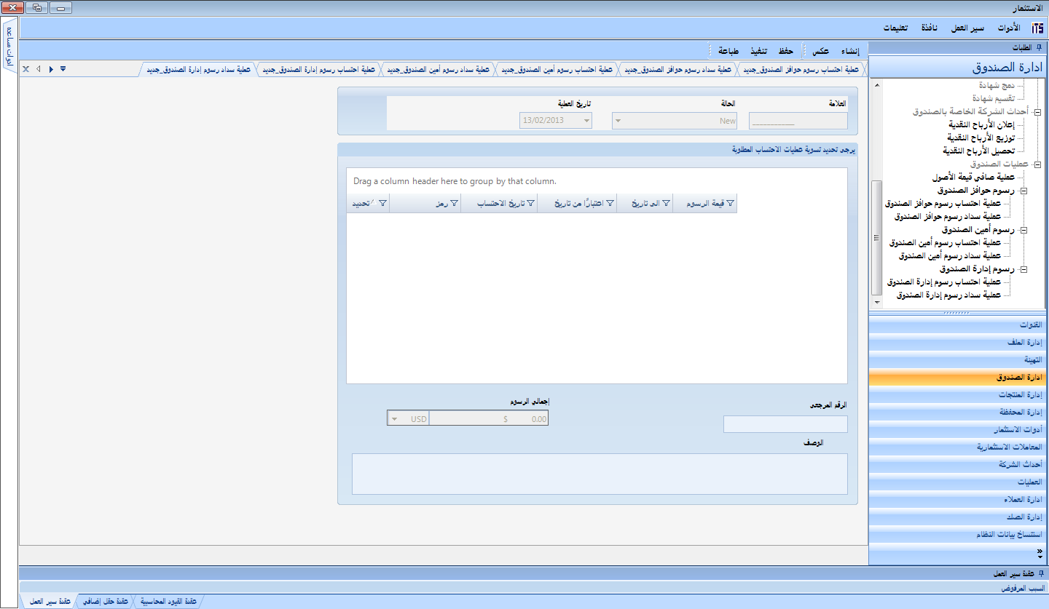

الرسم التوضيحي : عملية سداد رسوم الإدارة_شاشة جديدة

1. في قسم يرجى تحديد سداد عمليات الاحتساب المطلوبة، حدد الاستحقاق المطلوب تسويته.

تعريفات العناصر

| اسم القسم | العنصر | التعريف |
| --- | --- | --- |
|  | **إجمالي الرسوم** | يستخدم هذا الحقل لعرض المبلغ الإجمالي للرسوم المحسوبة. |
|  | **الرقم المرجعي** | يعرض هذا العمود الرقم المرجعي للعملية؛ إذا كان قد تم إدخالها على نظام آخر، إن وجد. |
|  | **الوصف** | يعرض هذا العمود نصًا حرًا يصف العملية، إن وُجد. |

جدول الرسوم التوضيحية

الرسم التوضيحي 1: شاشة حفظ الصندوق_تحرير - علامة تبويب المعلومات الأساسية 5

الرسم التوضيحي 2: حفظ الصندوق_شاشة التحرير- علامة التبويب التفاصيل الإضافية 9

الرسم التوضيحي 3: حفظ الصندوق_شاشة تحرير- علامة تبويب أعضاء مجلس الإدارة 11

الرسم التوضيحي 4: حفظ الصندوق_شاشة التحرير- علامة التبويب العناوين 13

الرسم التوضيحي 5: حفظ صندوق_شاشة تحرير- علامة تبويب حسابات الصناديق 15

الرسم التوضيحي 6: حفظ الصندوق_شاشة التحرير- علامة التبويب تفاصيل الإدارة 17

الرسم التوضيحي 7: حفظ الصندوق_شاشة التحرير- علامة التبويب تفاصيل صافي قيمة الأصول 20

الرسم التوضيحي 8: حفظ الصندوق _تحرير - علامة التبويب تفاصيل الرسوم - تحديد تفاصيل رسوم الاكتتاب 21

الرسم التوضيحي 9: شاشة حفظ الصندوق_تحرير - علامة تبويب الاكتتاب/الاسترداد 24

الرسم التوضيحي 10: شاشة حفظ صندوق_عرض 27

الرسم التوضيحي 11: شاشة اكتتاب_جديد - علامة تبويب تفاصيل الاكتتاب. 28

الرسم التوضيحي 12: شاشة اكتتاب_جديد - علامة تبويب الرسوم والتكاليف 30

الرسم التوضيحي 13: شاشة استرداد صندوق - علامة تبويب المعلومات الأساسية للاسترداد 33

الرسم التوضيحي 14: شاشة استرداد الصندوق - علامة تبويب عمليات الاكتتاب/الشهادات 34

الرسم التوضيحي 15 : استرداد_شاشة جديدة - علامة تبويب المعلومات المالية عن الأرباح 34

الرسم التوضيحي 16: تحويل وحدة_شاشة جديدة 37

الرسم التوضيحي 17: سداد عميل_شاشة جديدة 40

الرسم التوضيحي 18: فك وحظر السداد_شاشة جديدة 43

الرسم التوضيحي 19: إصدار شهادة_جديد - علامة تبويب المعلومات الأساسية لإصدار الشهادة 46

الرسم التوضيحي 20: إصدار شهادة_شاشة جديدة - علامة تبويب الاكتتاب 47

الرسم التوضيحي 21: شاشة إعادة إصدار الشهادة - علامة تبويب الشهادات 49

الرسم التوضيحي 22: إعادة إصدار شهادة_شاشة جديدة - علامة تبويب المعلومات الأساسية لإعادة إصدار الشهادة 50

الرسم التوضيحي 23: دمج شهادة_شاشة جديدة - بعلامة تبويب المعلومات الأساسية لدمج الشهادة 52

الرسم التوضيحي 24: شاشة دمج الشهادة - علامة تبويب الشهادات 53

الرسم التوضيحي 25: تقسيم شهادة بعلامة تبويب المعلومات الأساسية لتقسيم الشهادة 55

الرسم التوضيحي 26: شاشة جديدة _تقسيم الشهادة - علامة تبويب الشهادات 56

الرسم التوضيحي 27: شاشة إعلان حصة الربح النقدية_جديد - علامة تبويب المعلومات الأساسية لحصة الربح النقدية 59

الرسم التوضيحي 28: شاشة إعلان حصة الربح النقدية_جديد - علامة تبويب المعلومات المالية لحصة الربح النقدية 60

الرسم التوضيحي 29: شاشة إعلان حصة الأرباح النقدية_جديد - علامة تبويب المساهمون 61

الرسم التوضيحي 30: تحصيل حصة الأرباح النقدية_جديد - علامة تبويب المعلومات الأساسية لحصة الأرباح النقدية 64

الرسم التوضيحي 31: تحصيل حصة الأرباح النقدية_جديد - علامة تبويب المعلومات المالية لحصة الأرباح النقدية 65

الرسم التوضيحي 32: شاشة تحصيل الأرباح النقدية_علامة تبويب المساهمون 65

الرسم التوضيحي 33: شاشة توزيع حصة الربح النقدية_جديد - علامة تبويب المعلومات الأساسية لحصة الربح النقدية 68

الرسم التوضيحي 34: شاشة توزيع حصة الربح النقدي_جديد - علامة تبويب المعلومات المالية لحصة الربح النقدية 69

الرسم التوضيحي 35: شاشة تحصيل الأرباح النقدية_جديد - علامة تبويب المساهمون 70

الرسم التوضيحي 36: قائمة_شاشة عملية صافي قيمة الأصول 76

الرسم التوضيحي 37: شاشة عملية استحقاق رسوم الحوافز_جديد 77

الرسم التوضيحي 38: شاشة سداد رسوم الحوافز_جديدة 79

الرسم التوضيحي 39: شاشة عملية استحقاق الرسم الأمين_جديد 81

الرسم التوضيحي 40: شاشة عملية سداد رسوم الأمين_جديد 83

الرسم التوضيحي 41: شاشة عملية استحقاق رسوم الإدارة_جديد 86

الرسم التوضيحي 42: عملية سداد رسوم الإدارة_شاشة جديدة 88